售后公房维修资金信息系统
升级改造
用户手册
(物业/业主大会)

上海致友信息科技有限公司
二〇一九年十一月
目录

1 物业/业主大会 4
1.1 工作台 4
1.2 数据清理 4
1.2.1 数据清理 4
1.3 业务办理 6
1.3.1 产业分户开通 6
1.3.1.1 流程示意 6
1.3.1.2 产业分户开通管理 6
1.3.2 维修资金支取 9
1.3.2.1 流程示意 9
1.3.2.2 维修项目管理 10
1.3.2.3 工程线下审价 12
1.3.2.4 工程线上审价 23
1.3.2.5 维修支取管理 31
1.3.3 分户欠款管理 34
1.3.3.1 流程示意 34
1.3.3.2 欠款注销管理 34
1.3.3.3 欠款支取管理 35
1.3.4 分摊支取冲正 40
1.3.4.1 流程示意 40
1.3.4.2 维修支取冲正 40
1.3.4.3 工程审计支取冲正 44
1.3.5 维修资金纠错 46
1.3.5.1 流程示意 46
1.3.5.2 维修资金纠错管理 46
1.3.6 公共收益补充 49
1.3.6.1 流程示意 49
1.3.6.2 公共收益补充管理 50
1.3.7 维修资金续筹 51
1.3.7.1 流程示意 51
1.3.7.2 维修资金续筹管理 51
1.3.8 房屋灭失退款 52
1.3.8.1 流程示意 52
1.3.8.2 房屋灭失退款管理 53
1.3.9 错售公房退款 54
1.3.9.1 流程示意 54
1.3.9.2 错售公房退款管理 54
1.3.10 物业区域调整 55
1.3.10.1 流程示意 55
1.3.10.2 拆出拆入管理 56
1.3.11 产业分户拆分 58
1.3.11.1 流程示意 58
1.3.11.2 产业分户拆分管理 58
1.3.12 产业分户合并 59
1.3.12.1 流程示意 59
1.3.12.2 产业分户合并管理 59
1.3.13 业主大会信息变更 60
1.3.13.1 流程示意 60
1.3.13.2 业主大会信息变更管理 61
1.3.14 业主大会财务审计 62
1.3.14.1 流程示意 62
1.3.14.2 财务审计管理 62
1.3.15 物业企业信息变更 65
1.3.15.1 流程示意 65
1.3.15.2 物业企业信息变更管理 65
1.3.16 业主姓名变更 66
1.3.16.1 流程示意 66
1.3.16.2 姓名变更管理 67
1.3.17 产业信息变更 68
1.3.17.1 流程示意 68
1.3.17.2 产业信息变更管理 68
1.3.18 门幢信息变更 69
1.3.18.1 流程示意 69
1.3.18.2 门幢信息变更管理 70
1.3.19 门幢信息管理 71
1.3.19.1 流程示意 71
1.3.19.2 门幢信息管理 71
1.3.20 物业绑定业主大会 73
1.3.20.1 绑定新业主大会 73
1.4 查询统计 75
1.4.1 账户信息查询 75
1.4.1.1 业主大会信息查询 75
1.4.1.2 分户账户信息查询 75
1.4.1.3 分户欠款信息统计 76
1.4.1.4 不足首次归集30％统计 76
1.4.2 资金变动查询 77
1.4.2.1 业主大会流水统计 77
1.4.2.2 业主大会支取统计 77
1.4.2.3 分户支取统计 78
1.4.2.4 维修资金补充（汇总）统计 78
1.4.2.5 维修资金补充（分户）统计 79
1.4.2.6 维修资金续筹统计 79
1.4.2.7 产权变更补足缴纳分户统计 80
1.4.2.8 增值收益汇总统计 80
1.4.2.9 增值收益分户统计 81
1.4.2.10 维修资金纠错统计 82
1.4.2.11 房屋灭失退款统计 82
1.4.2.12 错售公房退款统计 83
1.4.3 账目公布报表 83
1.4.3.1 维修资金账目公布报表 83
1.4.3.2 公共收益账目公布报表 84

物业/业主大会
用户登录系统后，上方根据当前用户的权限，显示可用的操作功能大类入口。
点击后左侧菜单导航栏项目会刷新，显示各项操作功能。

工作台
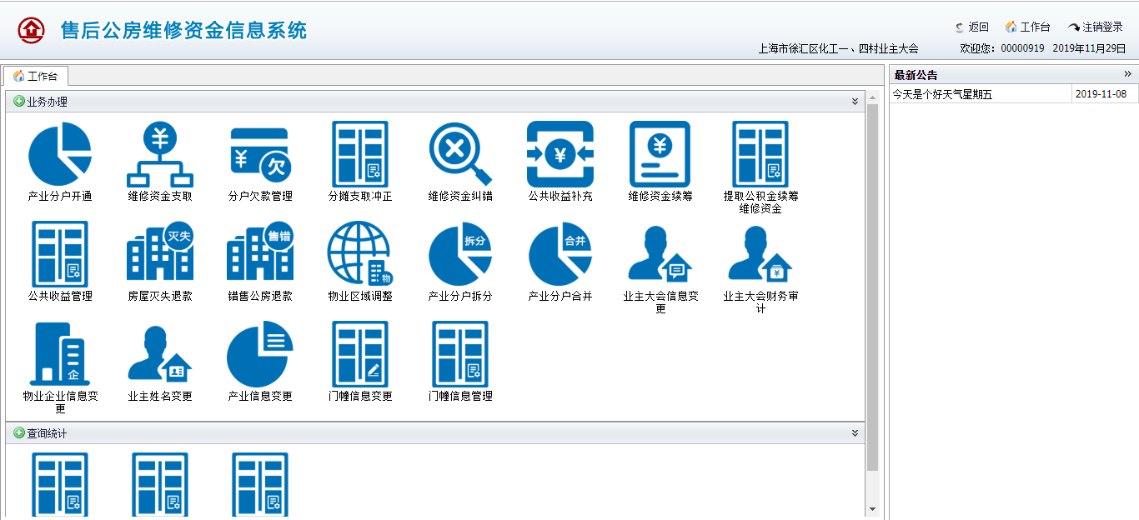

数据清理

数据清理
如果您还在使用市物业管理事务中心下发单机版的维修资金管理软件，请找到该软件目录下的sfjck.DBF和jcsjk.DBF文件，然后点击"我要上传DBF文件" 按钮，进入下一步操作。
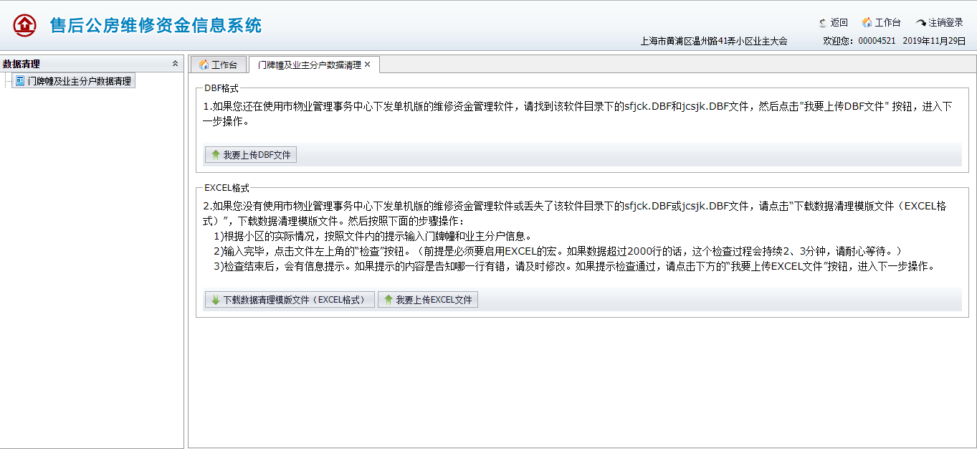
如果您没有使用市物业管理事务中心下发单机版的维修资金管理软件或丢失了该软件目录下的sfjck.DBF或jcsjk.DBF文件，请点击“下载数据清理模版文件（EXCEL格式）”，下载数据清理模版文件。
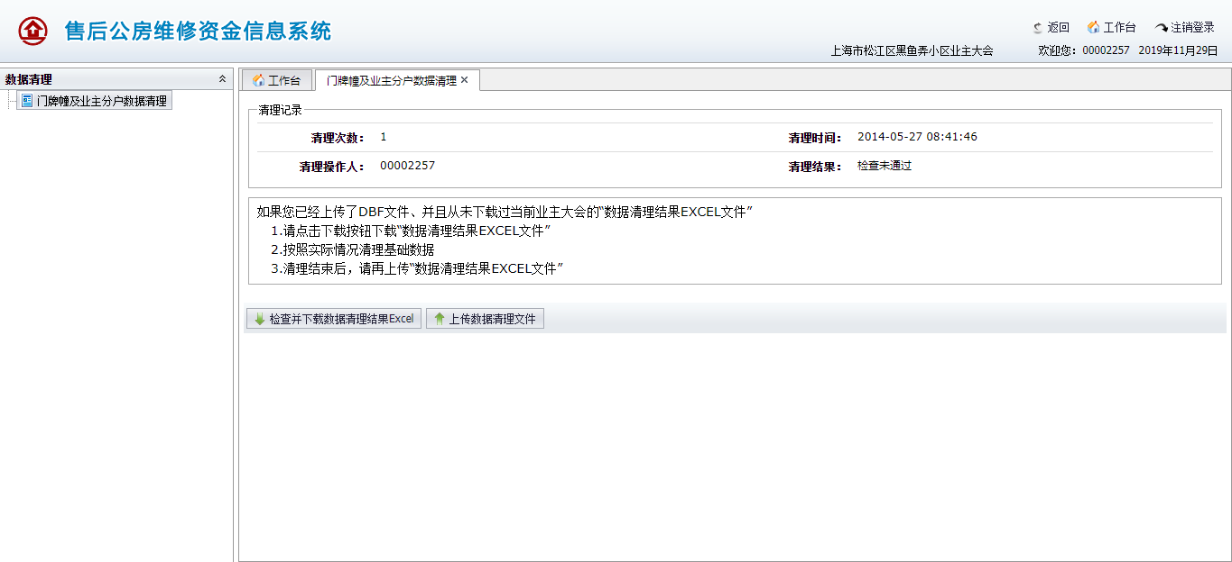

业务办理

产业分户开通

流程示意
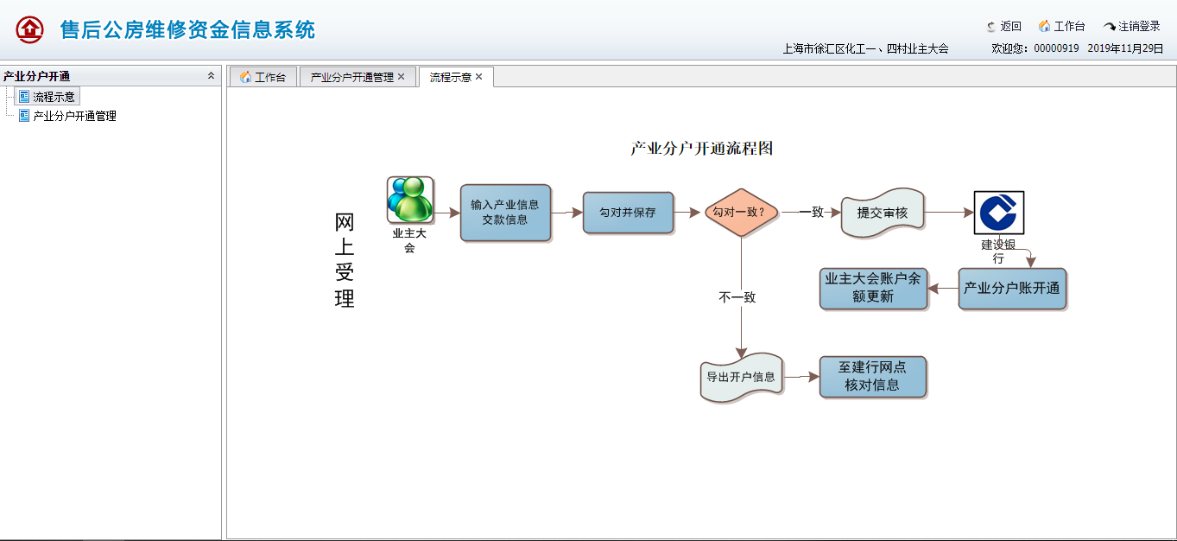
图1.3.1.1

产业分户开通管理
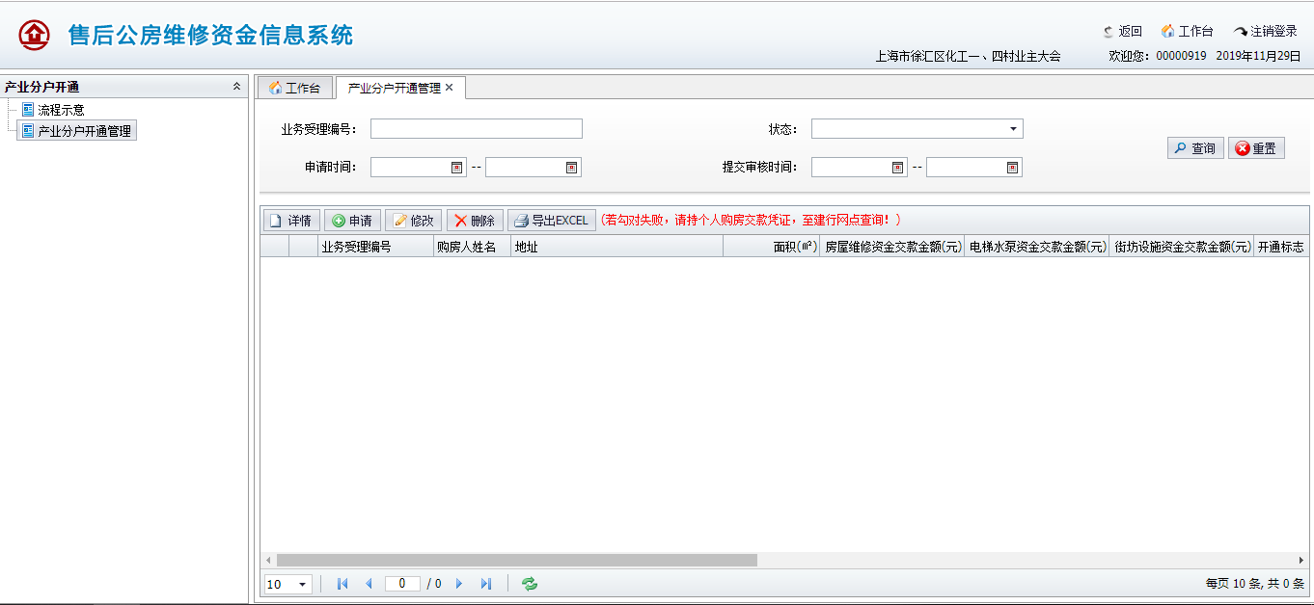
图1.3.1.2
查询：可通过业务受理编号（模糊匹配）、状态、申请时间、提交审核时间查询产业分户开通数据。
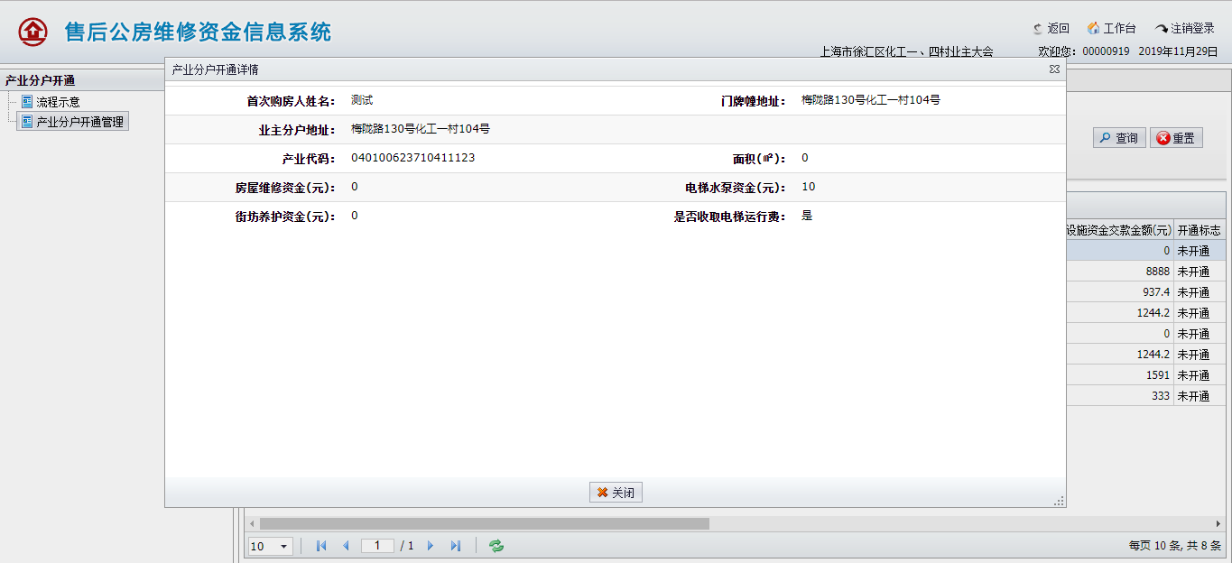
图1.3.1.3
详情：选择一条数据，点击【详情】按钮可查询详情信息，见图1.3.1.3。
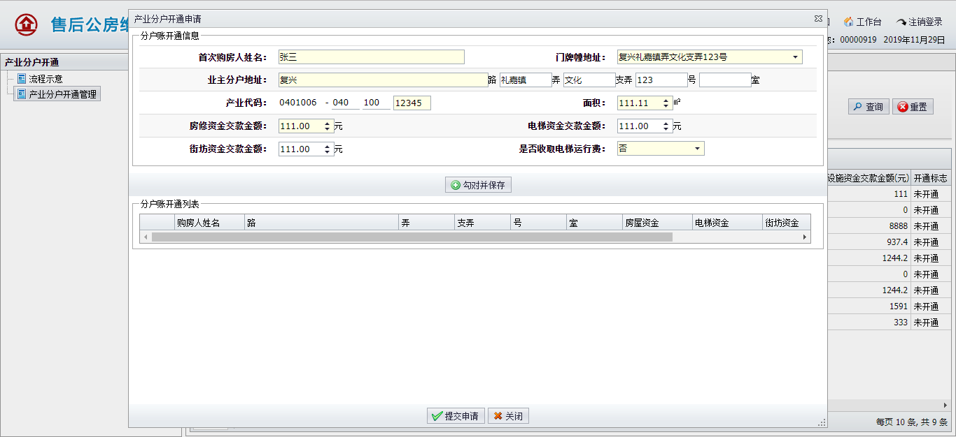
图1.3.1.4
申请：点击【申请】按钮，弹出产业分户开通申请页面，见图1.3.1.4，输入表单信息，点击【勾对并保存】，如果数据勾对成功后，分户账开通列表中会添加一条勾对成功的数据，点击【提交申请】，系统将进行产业分户开通操作。如果数据勾对失败，关闭产业分户开通申请弹框，在查询列表中能看到勾对失败的数据。

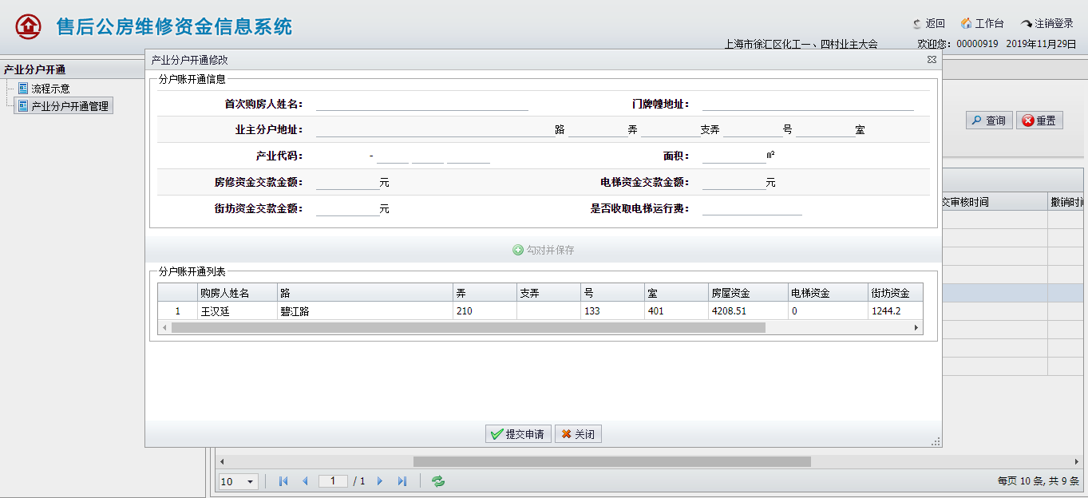
图1.3.1.5
修改：选择一条数据，点击【修改】按钮，弹出产业分户开通修改页面，见图1.3.1.5，如果数据是勾对成功的，只能点击【提交申请】按钮进行产业分户开通操作，如果数据是勾对失败的，重新修改数据，重复申请时的相关操作进行产业分户开通。

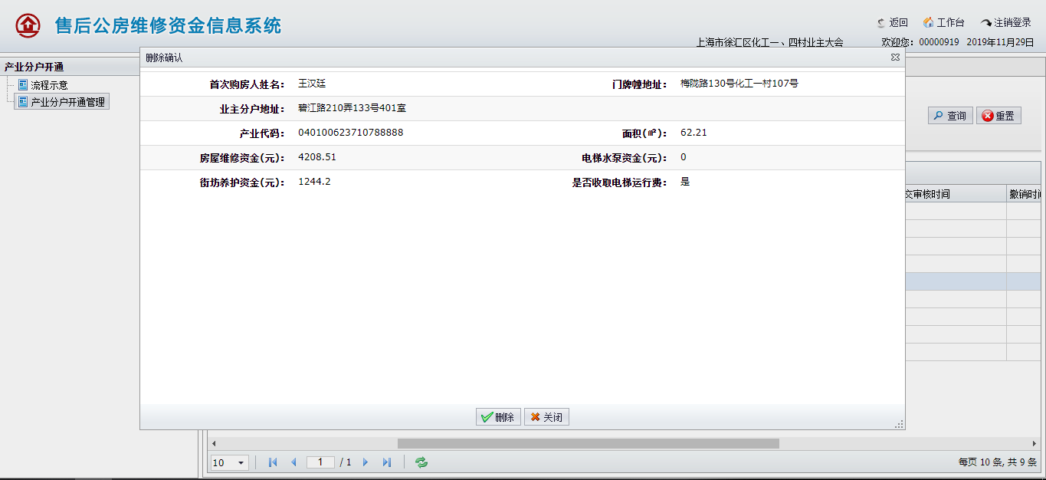
图1.3.1.6
删除：选择一条数据，点击【删除】按钮，弹出删除确认页面，见图1.3.1.6，确认后点击【删除】按钮进行数据删除。
导出Excel：点击【导出Excel】按钮系统将导出产业分户开通数据表格。

维修资金支取

流程示意
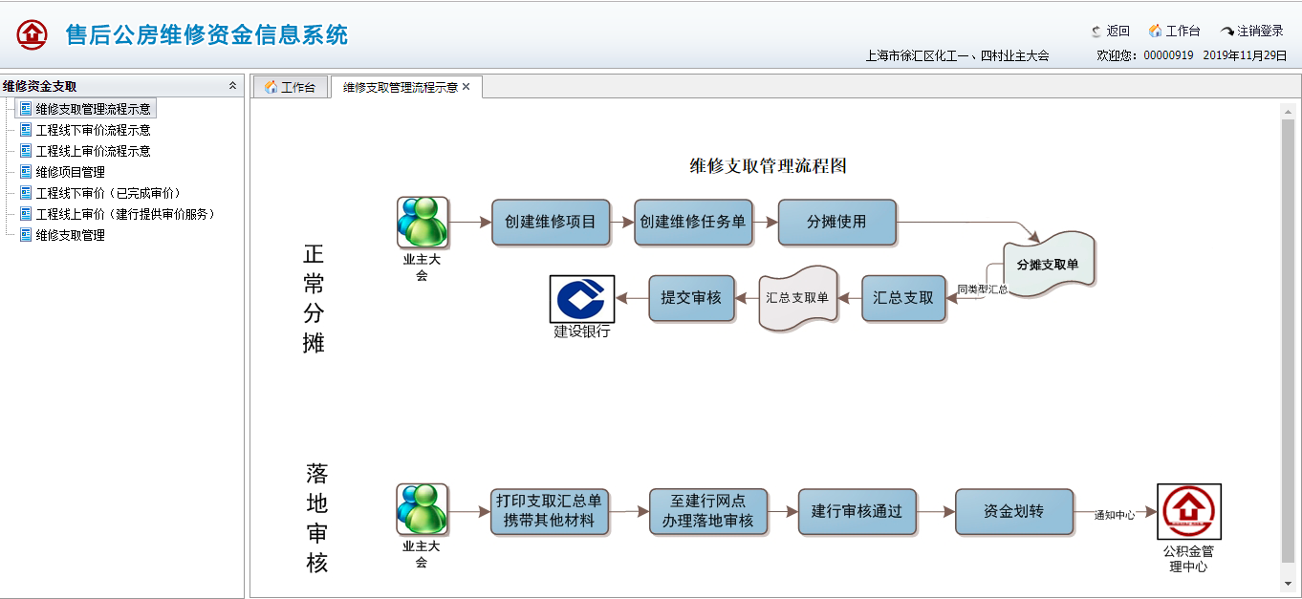
图1.3.2.1
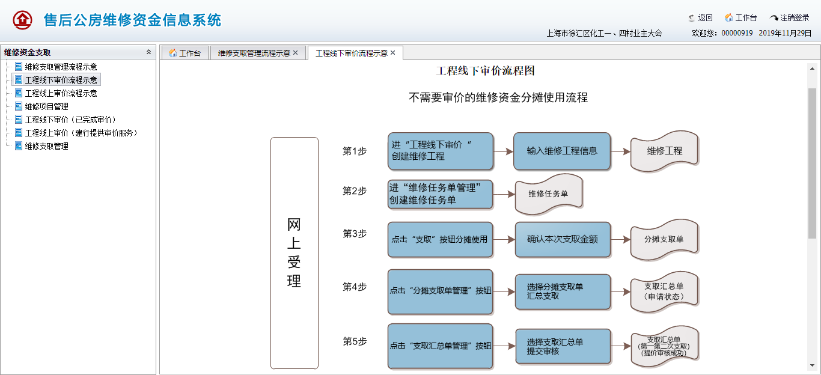
图1.3.2.2
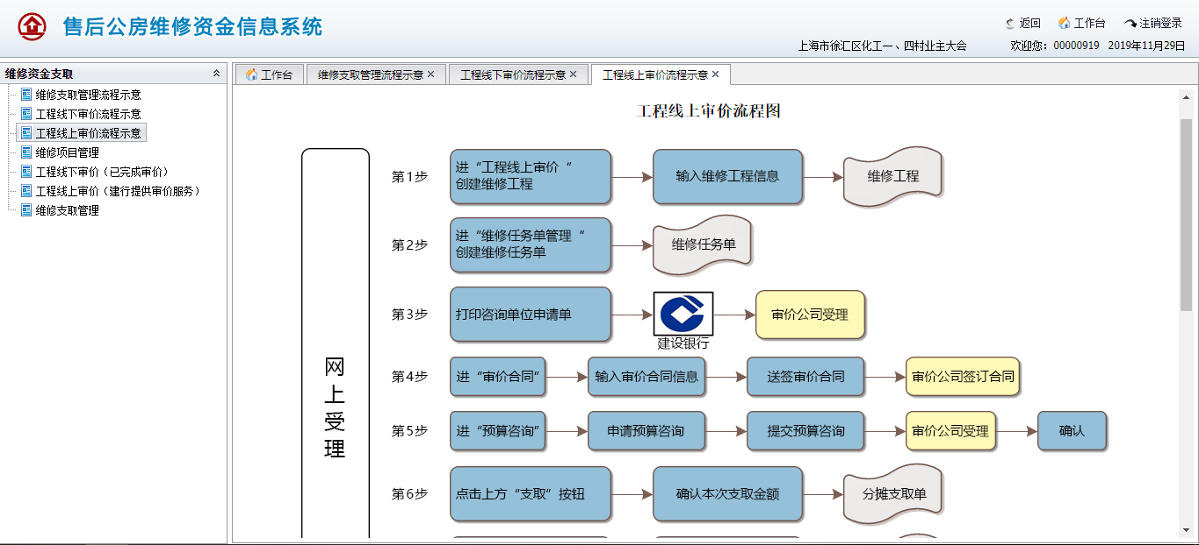
图1.3.2.3

维修项目管理
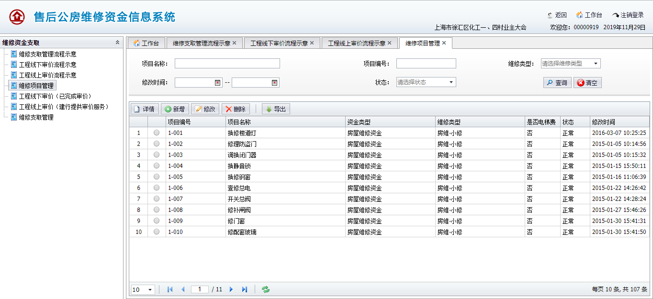
图1.3.2.4
查询：可通过项目名称（模糊匹配）、项目编号（模糊匹配）、维修类型、修改时间、状态查询维修项目数据。

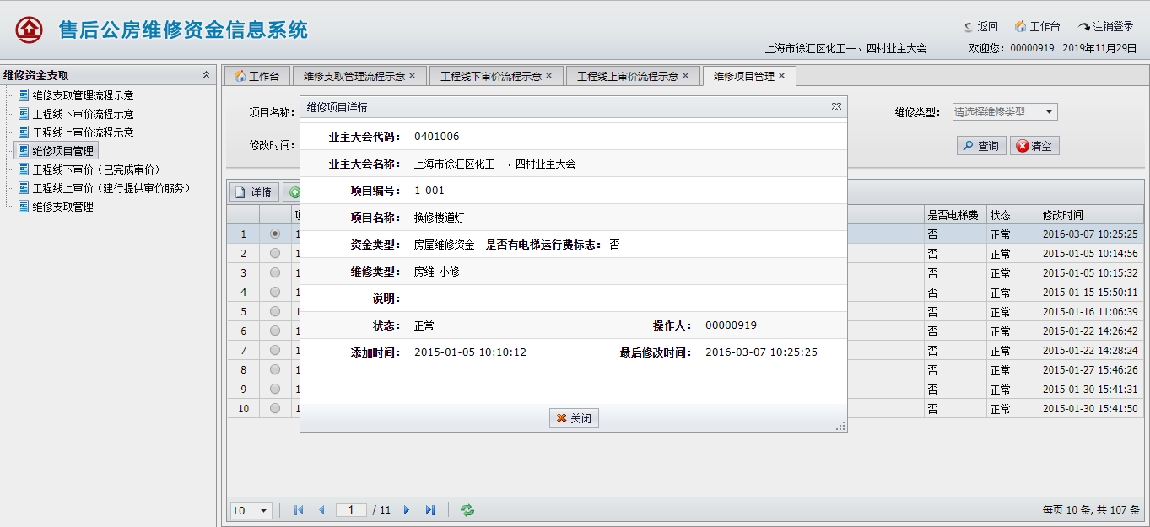
图1.3.2.5
详情：选择一条数据，点击【详情】按钮可查询详情信息，见图1.3.2.5。
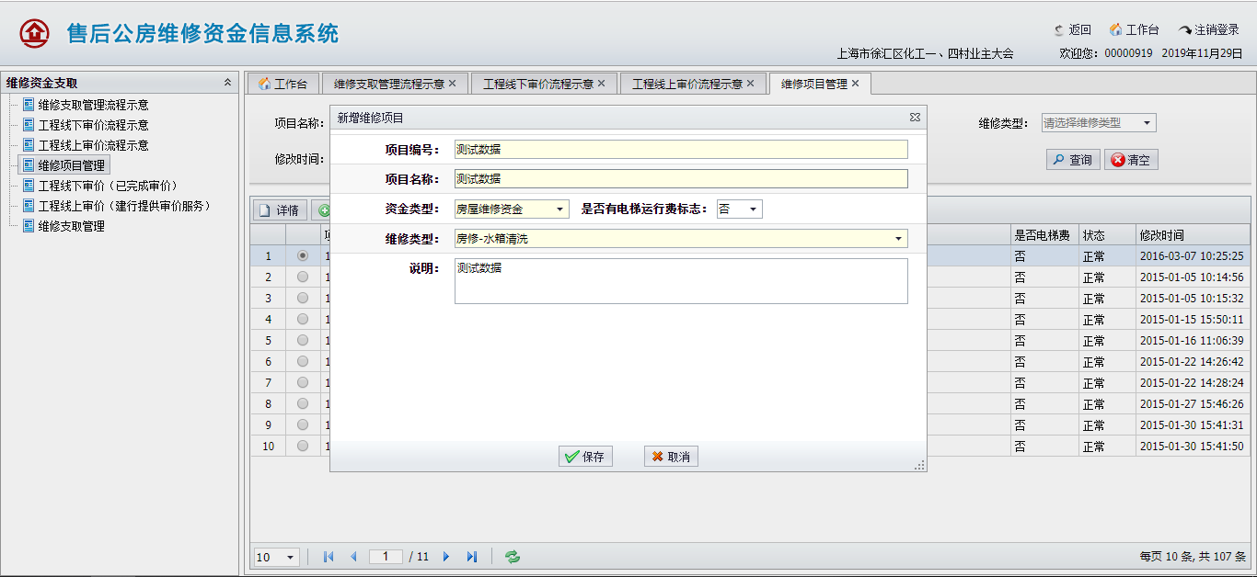
图1.3.2.6
申请：点击【申请】按钮，弹出新增维修项目页面，见图1.3.2.6，输入表单信息，点击【保存】，系统校验通过后将进行数据保存。

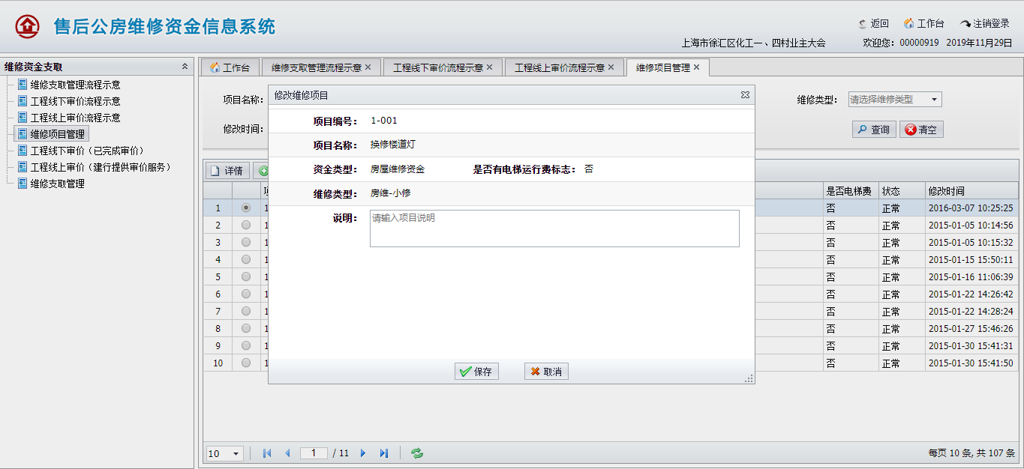
图1.3.2.7
修改：选择一条数据，点击【修改】按钮，弹出修改维修 项目页面，见图1.3.2.7，修改表单数据，点击【保存】，系统校验通过后将进行数据更新保存。

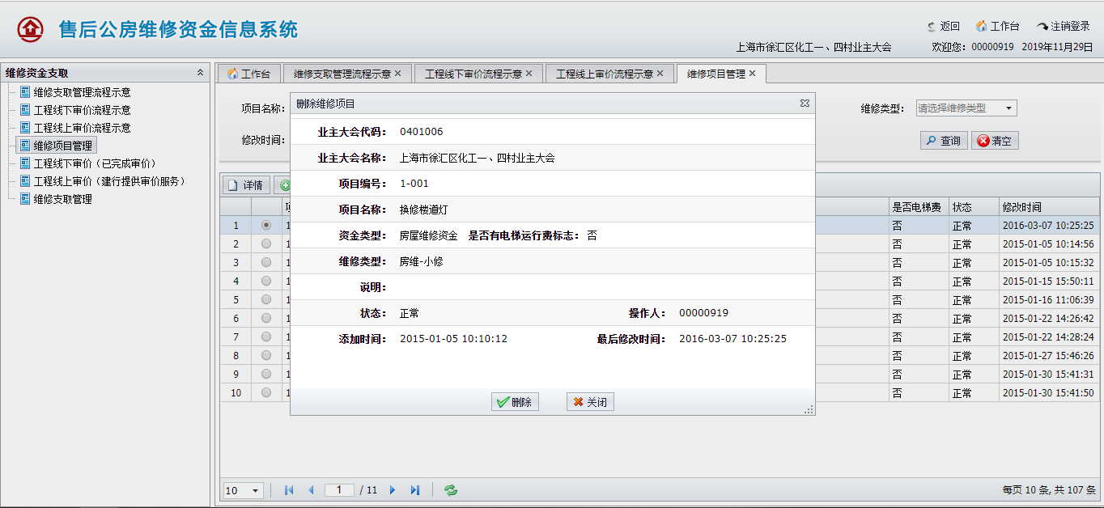
图1.3.2.8

删除：选择一条数据，点击【删除】按钮，弹出删除维修项目页面，见图1.3.2.8，确认后点击【删除】按钮进行数据删除。
导出：点击【导出】按钮系统将导出维修项目数据表格。

工程线下审价
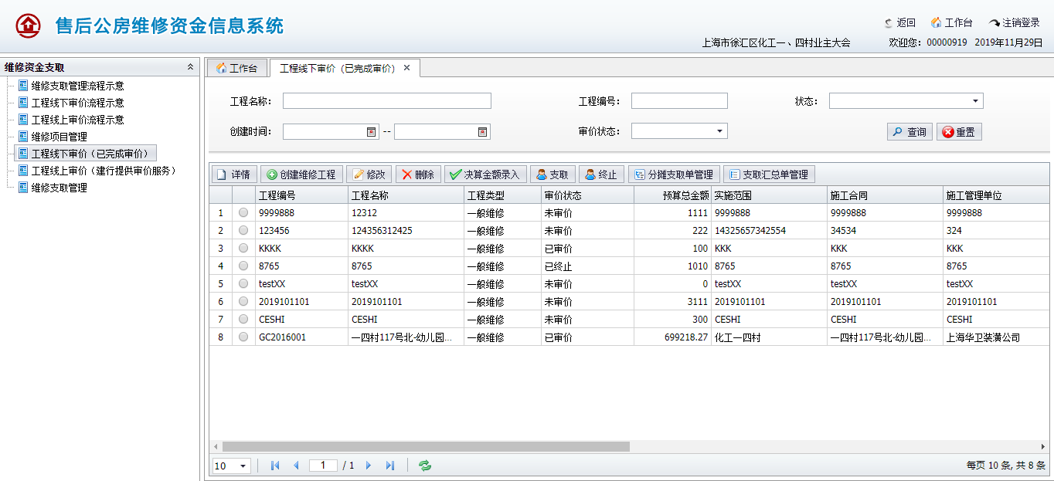
图1.3.2.9
查询：可通过工程名称（模糊匹配）、工程编号（模糊匹配）、状态、创建时间、审价状态查询维修工程线下审价数据。
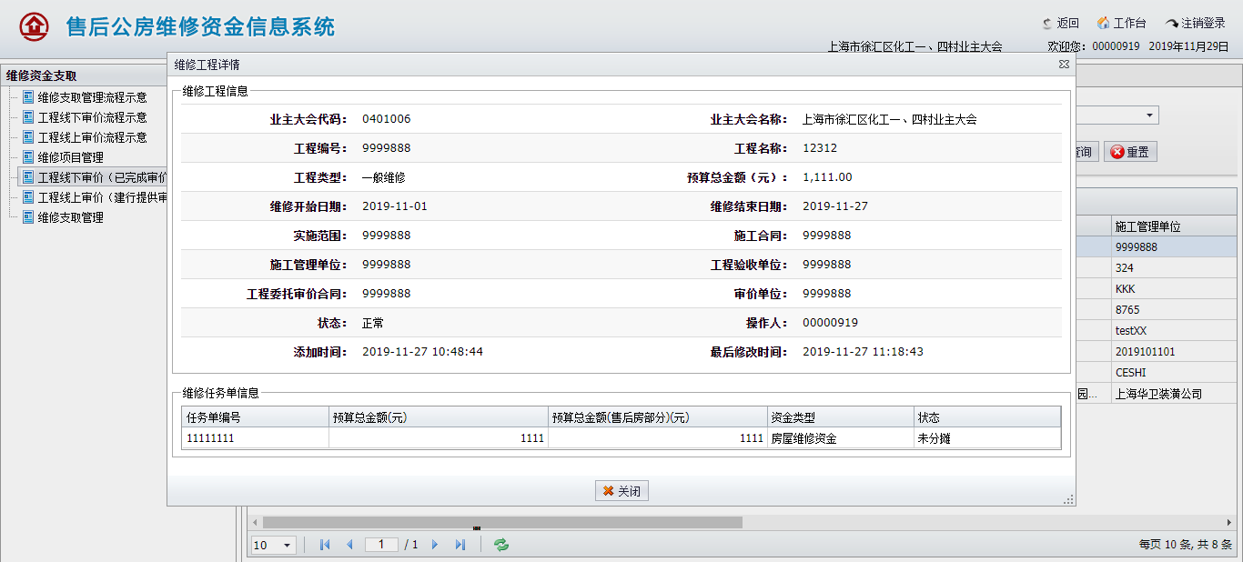
图1.3.2.10
详情：选择一条数据，点击【详情】按钮可查询详情信息，见图1.3.2.10。
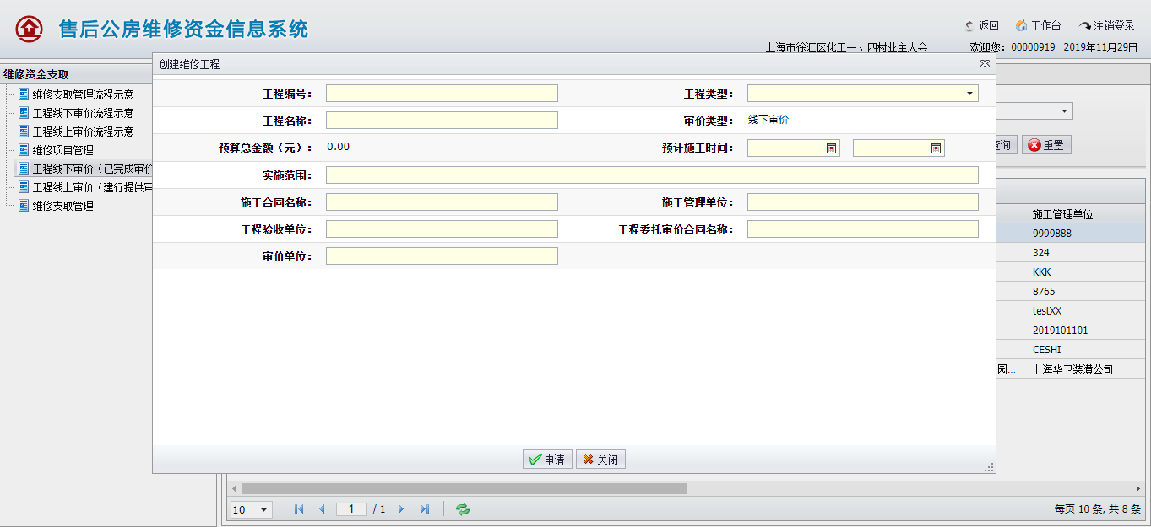
图1.3.2.11
创建维修工程：点击【创建维修工程】按钮，弹出创建维修工程页面，见图1.3.2.11，输入表单信息，点击【申请】，系统校验通过后将进行数据保存。保存成功后跳转至维修任务单添加页面。
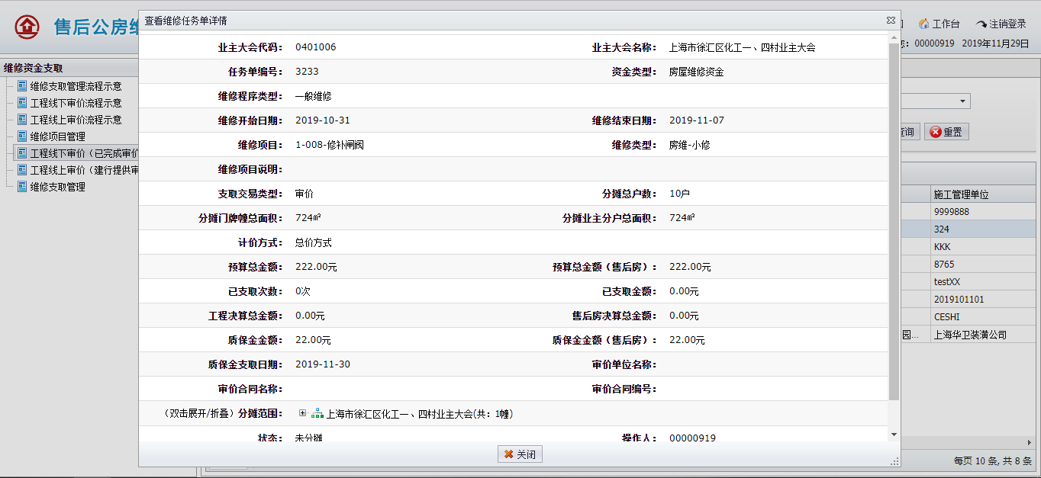
图1.3.2.12
创建任务单-详情：选择一条数据，点击【详情】按钮可查询任务单详情信息，见图1.3.2.12。
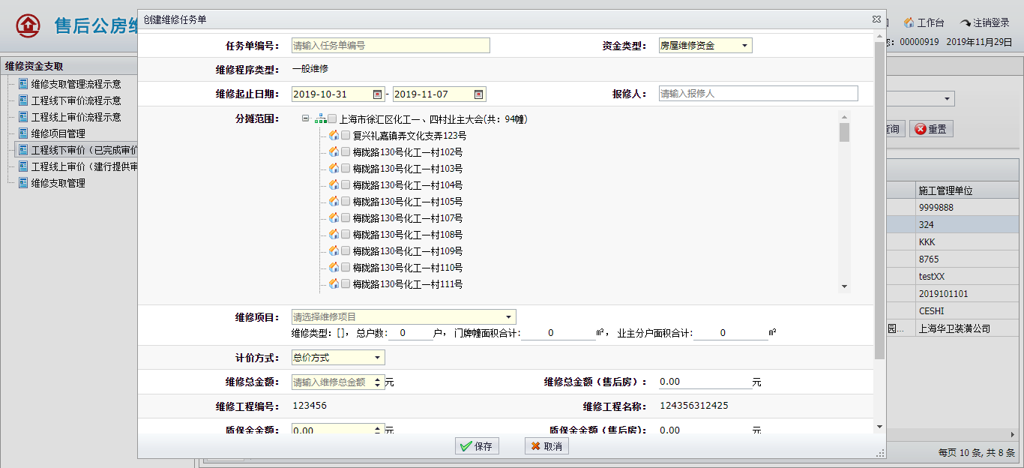
图1.3.2.13
创建任务单-创建任务单：点击【创建维修任务单】，弹出创建维修任务单页面，见图1.3.2.13。填入表单信息，点击【保存】，系统校验通过后将进行数据保存。
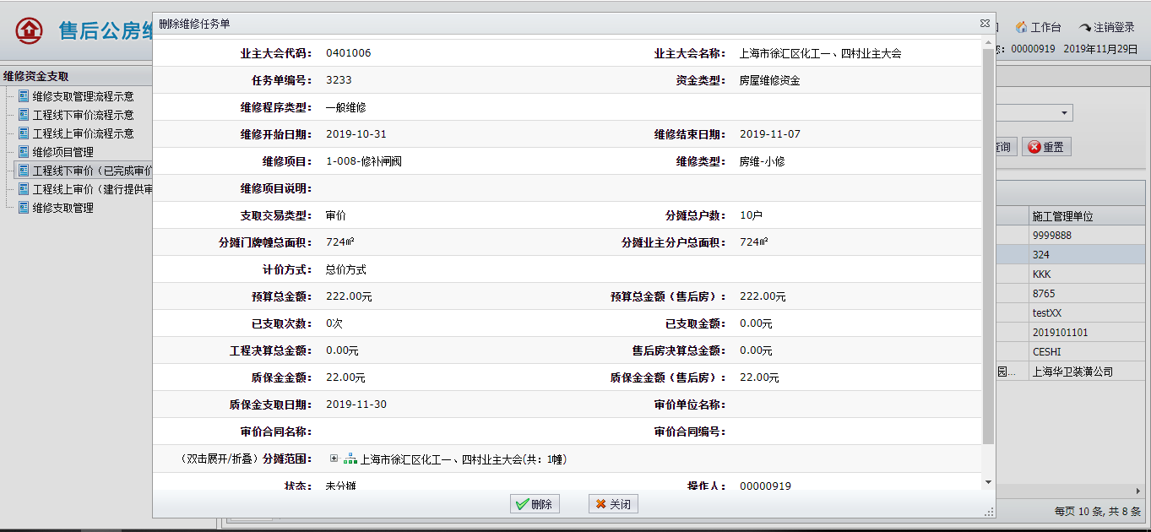
图1.3.2.14
创建任务单-删除：选择一条数据，点击【删除】按钮，弹出删除确认页面，见图1.3.2.14。确认后点击【删除】，系统将删除这条维修任务单。
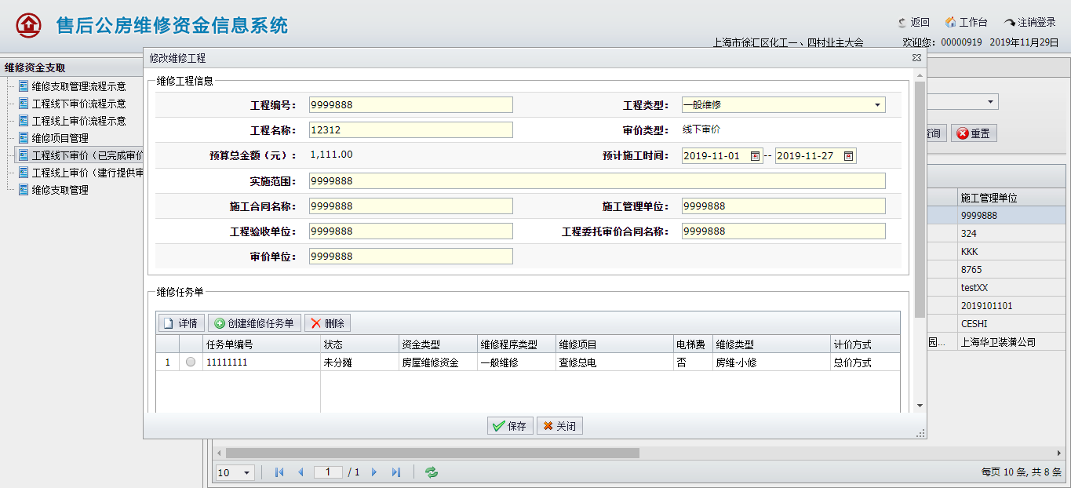
图1.3.2.15
修改：选择一条数据，点击【修改】按钮，弹出修改维修工程页面，见图1.3.2.15，修改表单数据，或新增修改任务单数据后，点击【保存】，系统校验通过后将进行数据更新保存。
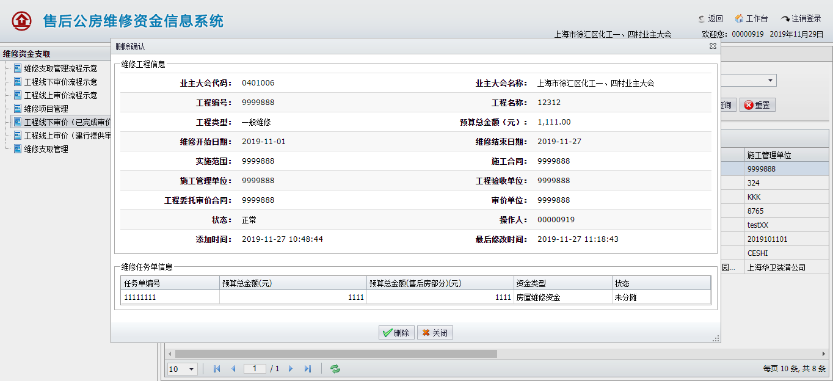
图1.3.2.16
删除：选择一条数据，点击【删除】按钮，弹出删除维修工程页面，见图1.3.2.16，确认后点击【删除】按钮进行数据删除。
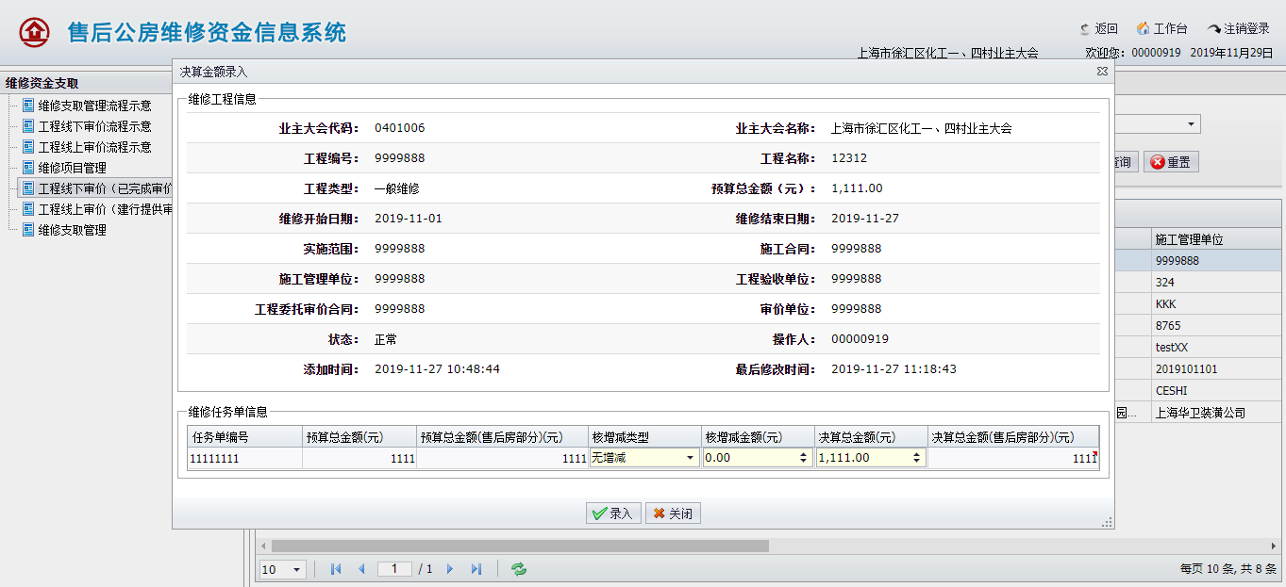
图1.3.2.17
决算金额录入：选择一条数据，点击【决算金额录入】按钮，弹出决算金额录入页面，见图1.3.2.17，输入维修任务单 核增减相关信息，点击【录入】，系统校验通过后将保存决算信息。
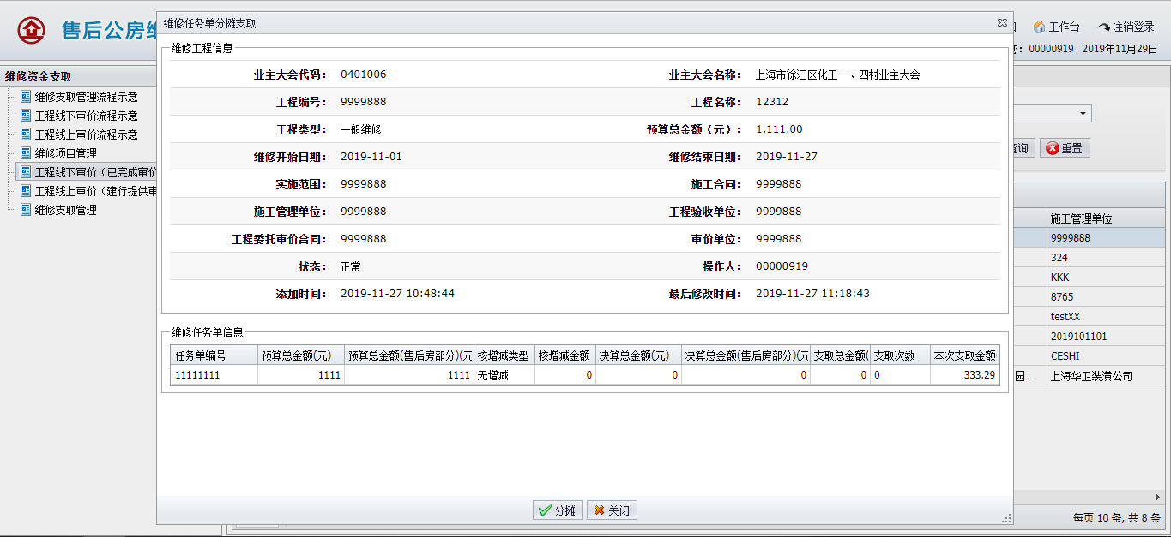
图1.3.2.18
支取：选择一条数据，点击【支取】按钮，弹出维修任务单 分摊支取页面，见图1.3.2.18，确认支取信息后，点击【分摊】按钮，系统将创建分摊支取单信息，可在分摊支取单管理里查看。可进行四次支取，第三次支取必须录入决算金额，第四次支取必须是任务单质保金支取日期之后。
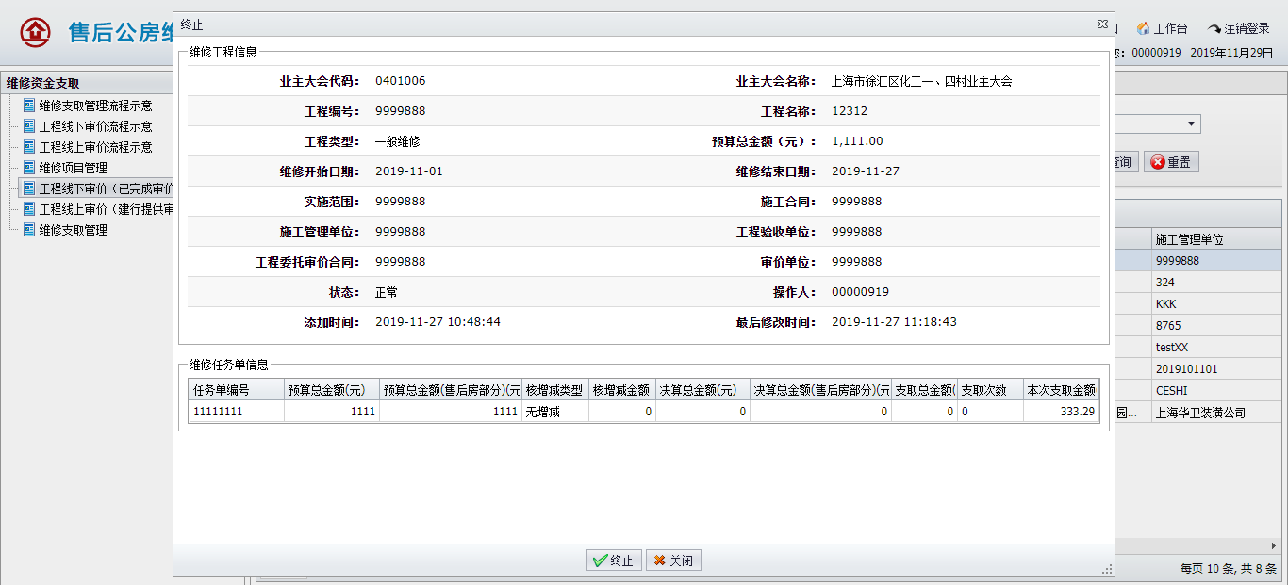
图1.3.2.19
终止：选择一条数据，点击【终止】按钮，弹出维修工程终止页面，见图1.3.2.19，确认信息后，点击【终止】按钮，系统将终止这条维修工程，不能再进行支取等相关操作。
分摊支取单管理：选择一条数据，点击【分摊支取单管理】按钮，打开新的页签，见图1.3.2.20。
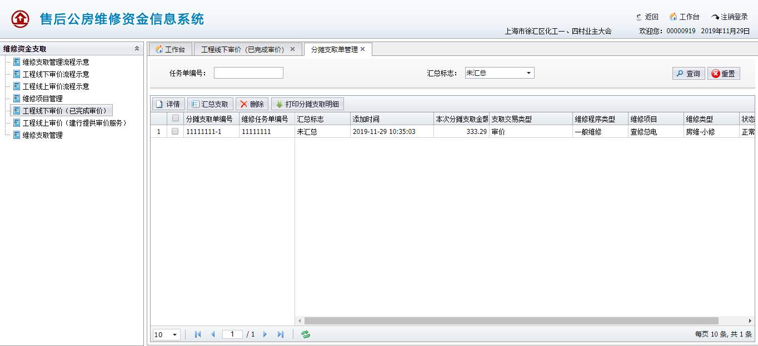
图1.3.2.20
分摊支取单管理-查询：可通过任务单编号（模糊匹配）、汇总标志查询分摊支取单数据。
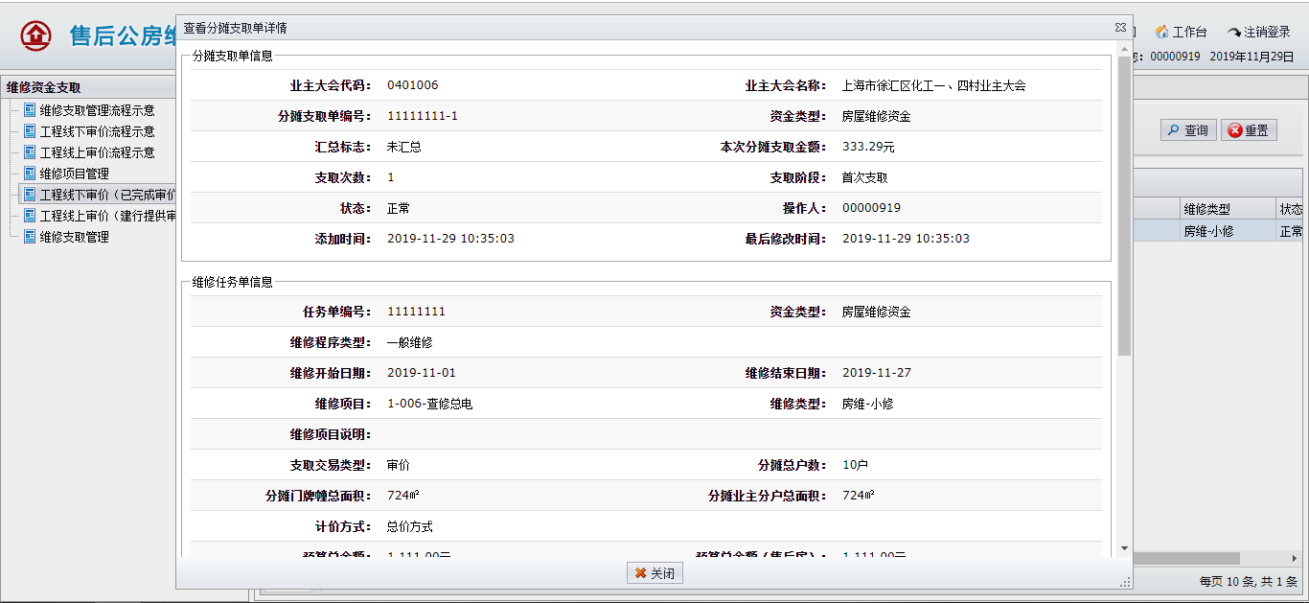
图1.3.2.21
分摊支取单管理-详情：选择一条数据，点击【详情】按钮，弹出分摊支取单详情页面，见图1.3.2.21。
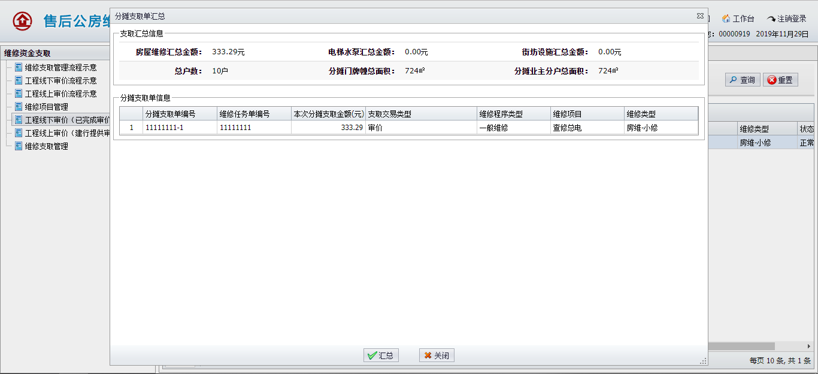
图1.3.2.22
分摊支取单管理-汇总支取：选择一条或多条支取交易类型和支取阶段相同的数据，点击【支取汇总】按钮，弹出分摊支取单汇总页面，见图1.3.2.22。确认信息后点击【汇总】，系统将生产支取汇总单数据，可在支取汇总单管理中查看。
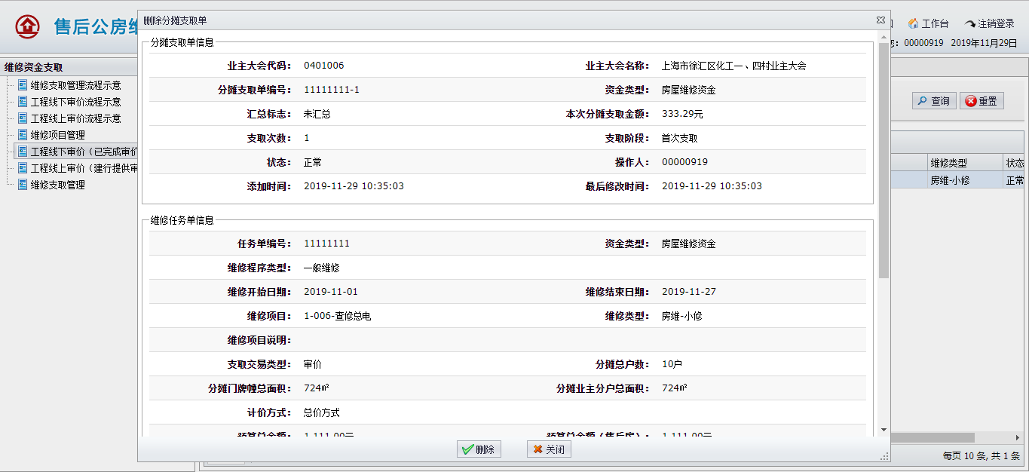
图1.3.2.23
分摊支取单管理-删除：选择一条数据，点击【删除】按钮，弹出分摊支取单删除页面，见图1.3.2.23，确认信息后点击【删除】，系统将删除这条分摊支取单信息。
分摊支取单管理-打印分摊支取明细：选择一条数据，点击【打印分摊支取明细】按钮，系统将导出分摊支取单对应的分摊明细表格数据。
支取汇总单管理：选择一条数据，点击【支取汇总单管理】按钮，打开新的页签，见图1.3.2.24。
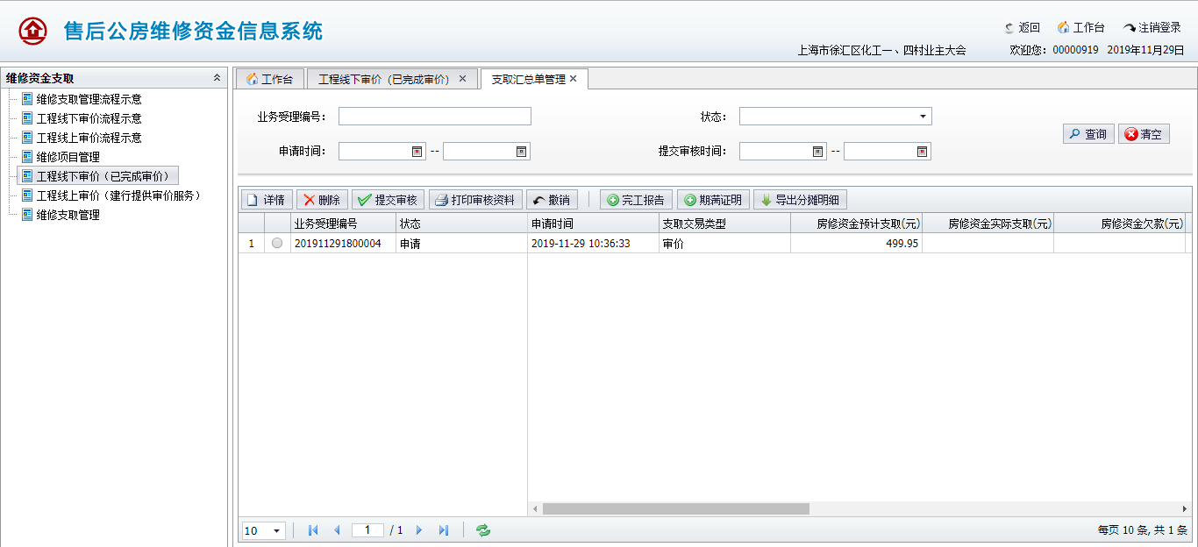
图1.3.2.24
支取汇总单管理-查询：可通过业务受理编号（模糊匹配）、状态、申请时间、提交审核时间查询支取汇总单数据。
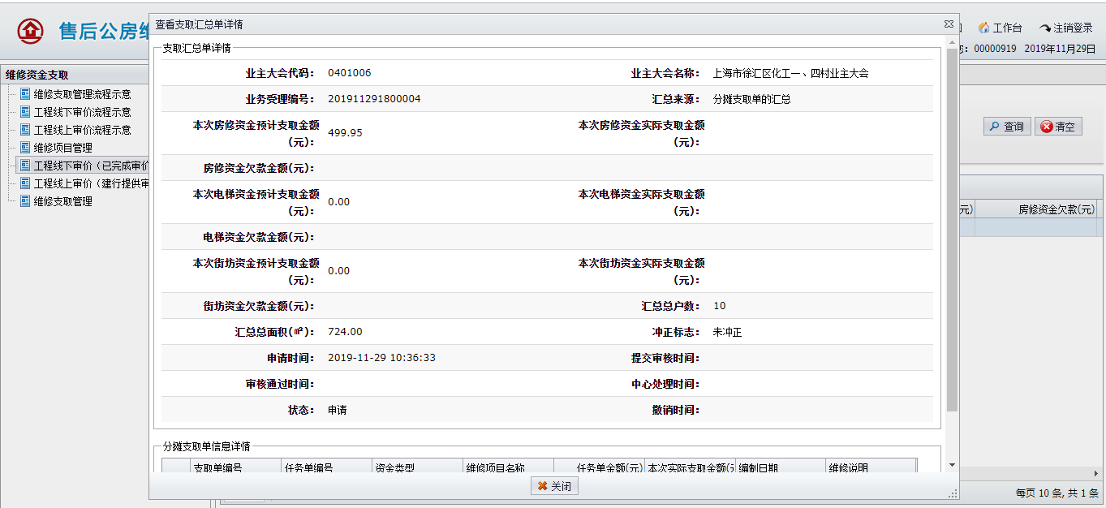
图1.3.2.25
支取汇总单管理-详情：选择一条数据，点击【详情】按钮，弹出支取汇总单详情页面，见图1.3.2.25。
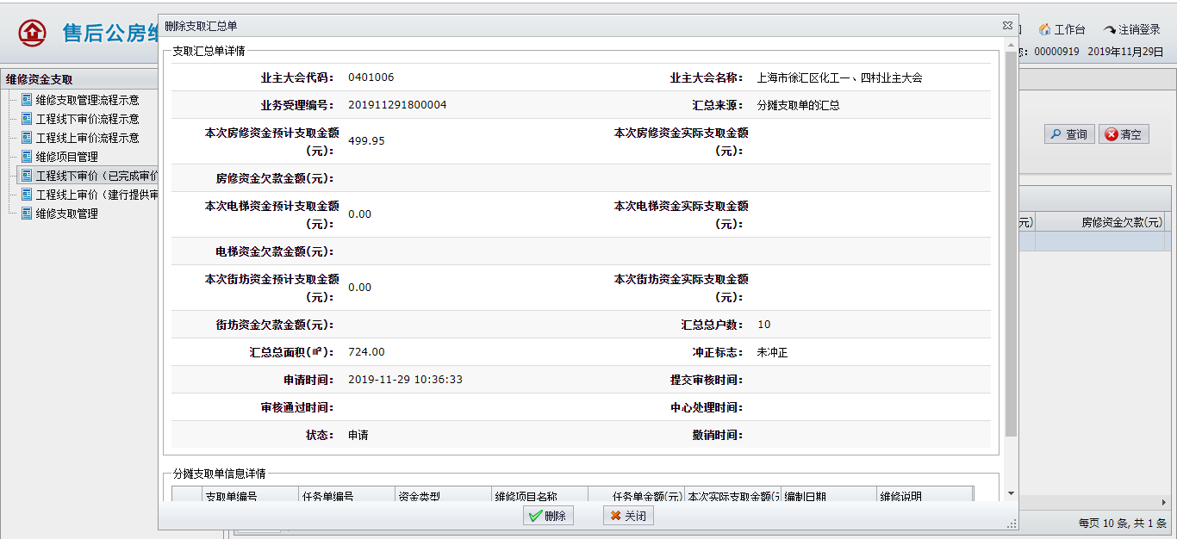
图1.3.2.26
支取汇总单管理-删除：选择一条数据，点击【删除】按钮，弹出支取汇总单删除页面，见图1.3.2.26。确认后点击【删除】，系统将删除这条支取汇总单信息。
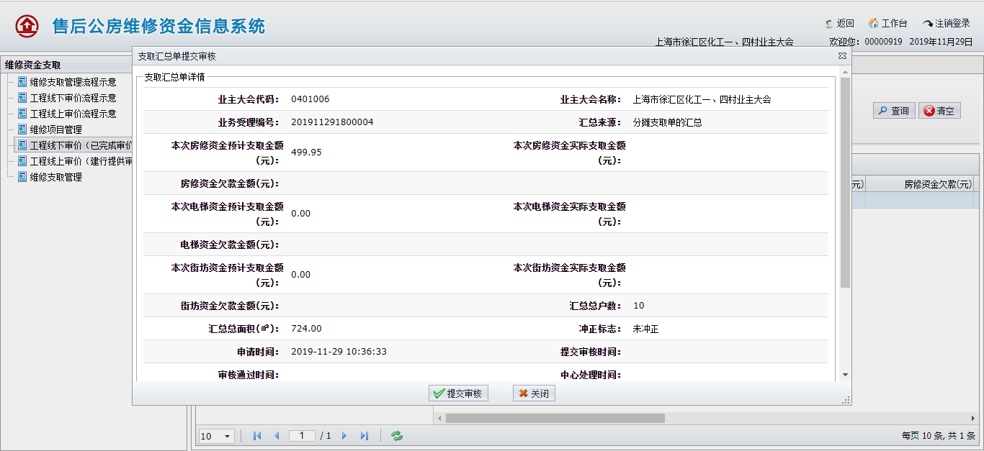
图1.3.2.27
支取汇总单管理-提交审核：选择一条数据，点击【提交审核】按钮，弹出支取汇总单提交审核页面，见图1.3.2.27。确认后点击【提交审核】，系统支取汇总单信息提交至建行。
支取汇总单管理-打印审核材料：选择一条提交审核成功的数据，点击【打印审核材料】按钮，打印出审核材料，进行相关盖章签字后去建行进行办理。
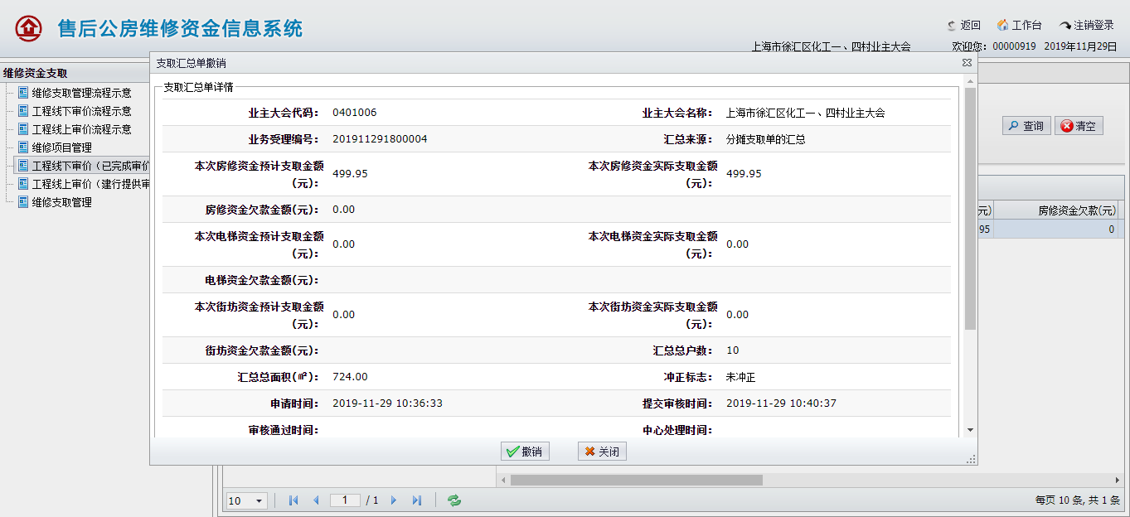
图1.3.2.28
支取汇总单管理-撤销：选择一条数据，点击【撤销】按钮，弹出支取汇总单撤销页面，见图1.3.2.28。确认后点击【撤销】，系统将支取汇总单信息从建行撤销。
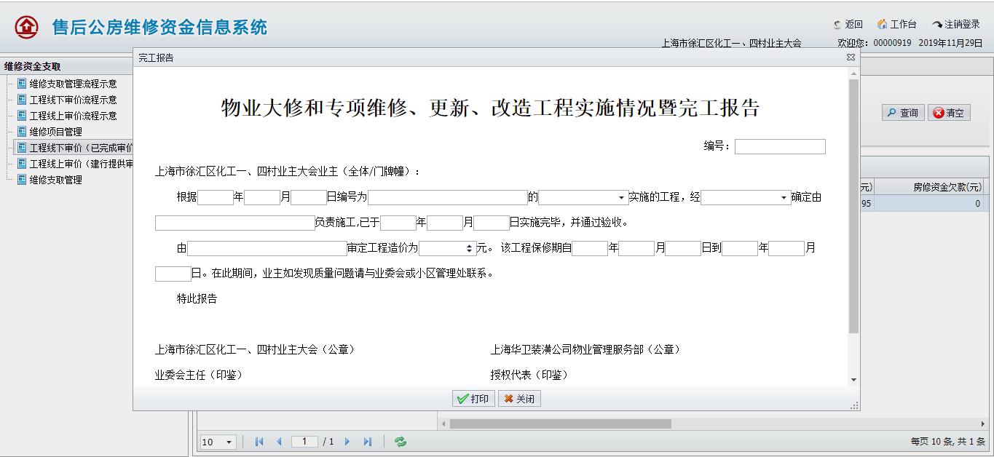
图1.3.2.29
支取汇总单管理-完工报告：点击【完工报告】按钮，弹出完工报告页面，见图1.3.2.29。输入信息后点击【打印】按钮，打印出完工报告，进行相关盖章签字后去建行进行办理。
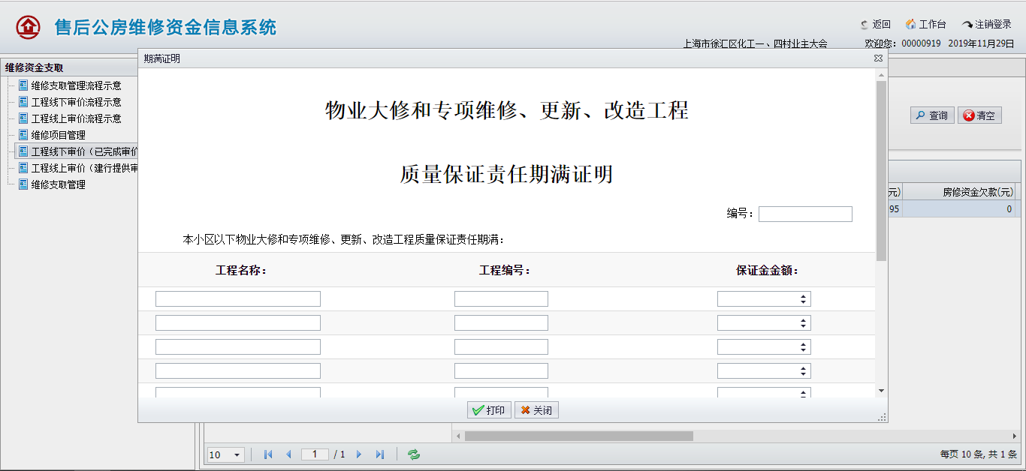
图1.3.2.30
支取汇总单管理-期满证明：点击【期满证明】按钮，弹出期满证明页面，见图1.3.2.30。输入信息后点击【打印】按钮，打印出期满证明，进行相关盖章签字后去建行进行办理。
支取汇总单管理-导出分摊明细：选择一条数据，点击【导出分摊明细】按钮，系统将导出支取汇总单下分摊明细表格数据。

工程线上审价
查询：参考工程线下审价，查询结果略有不同，操作方式类似。
详情：参考工程线下审价，表单信息略有不同，操作方式类似。
创建维修工程：参考工程线下审价，表单信息略有不同，操作方式类似。
创建任务单-详情：参考工程线下审价，表单信息略有不同，操作方式类似。
创建任务单-创建任务单：参考工程线下审价，表单信息略有不同，操作方式类似。
创建任务单-删除：参考工程线下审价，表单信息略有不同，操作方式类似。
修改：参考工程线下审价，表单信息略有不同，操作方式类似。
删除：参考工程线下审价，表单信息略有不同，操作方式类似。
打印咨询单位申请单：选择一条数据，点击【打印咨询单位申请单】，系统打印出申请单，盖章签字后去建行咨询确认审价单位，以便后续操作。

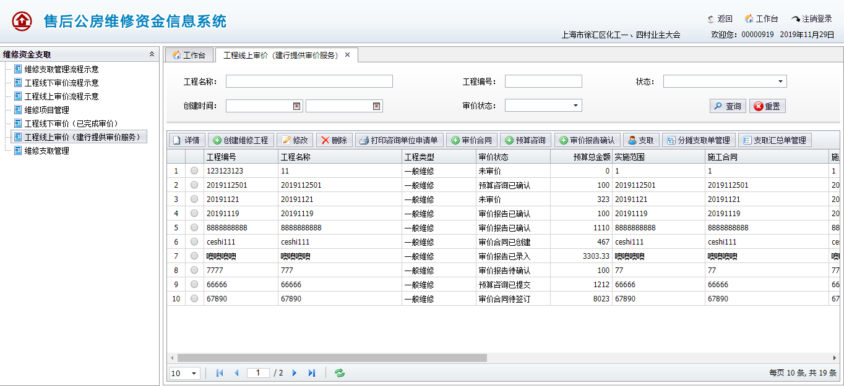
图1.3.2.31
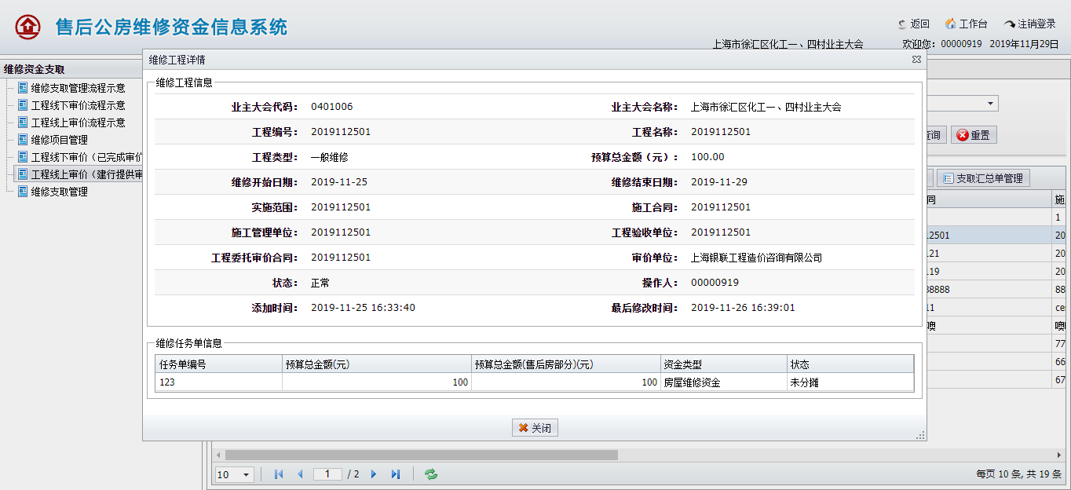
图1.3.2.32
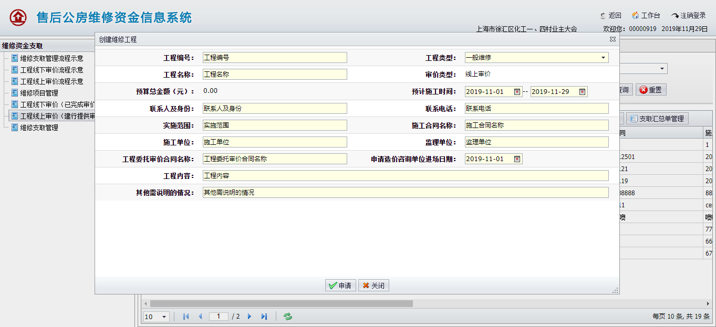
图1.3.2.33
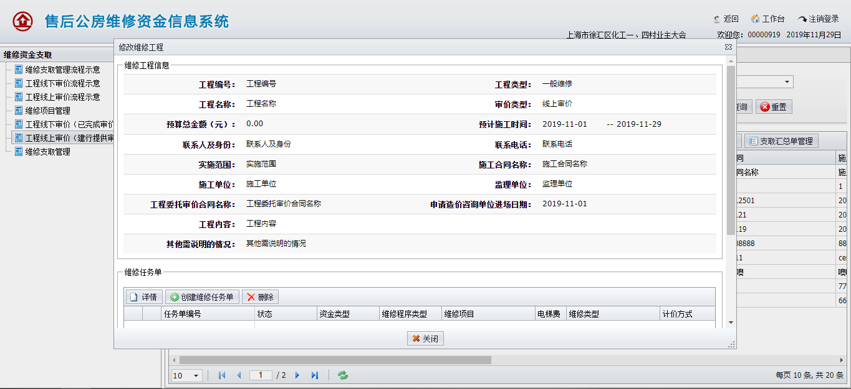
图1.3.2.34
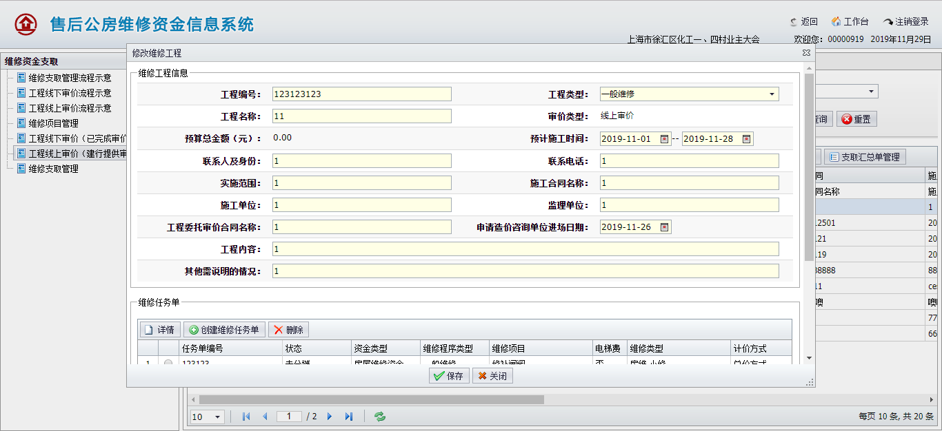
图1.3.2.35
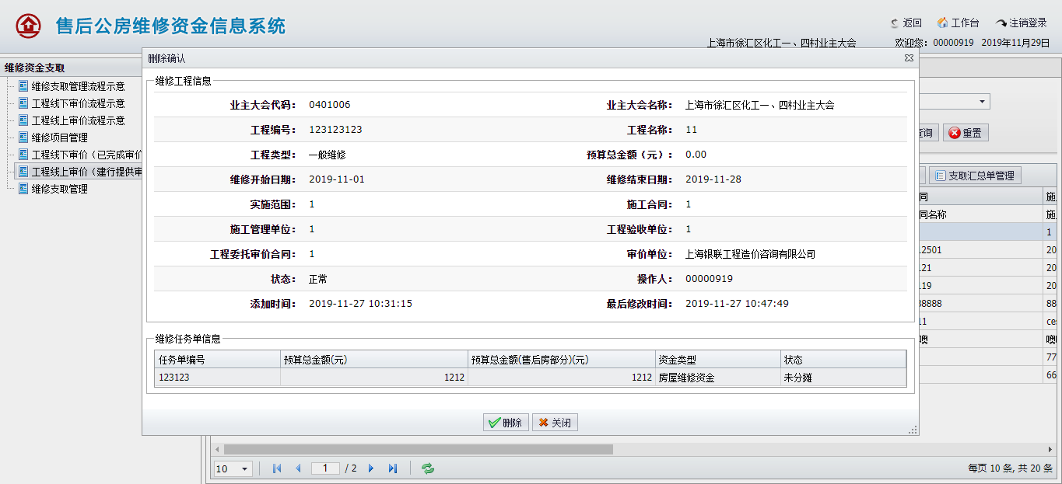
图1.3.2.36
审价合同：选择一条数据，点击【审价合同】按钮，打开新的页签，见图1.3.2.37。
审价合同-创建：点击【创建】按钮，弹出审价合同创建页面，见图1.3.2.38。填写表单信息后点击【保存】，系统将保存审价合同。
审价合同-修改：选择一条数据，点击【修改】按钮，弹出审价合同修改页面，见图1.3.2.39。填写表单信息后点击【保存】，系统将修改保存审价合同。
审价合同-删除：选择一条数据，点击【删除】按钮，弹出审价合同删除页面，见图1.3.2.40。确认后点击【删除】，系统将删除这条审价合同。
审价合同-送签：选择一条数据，点击【送签】按钮，弹出审价合同送签页面，见图1.3.2.41。确认后点击【送签】，系统将审价合同送签至审价公司。
审价合同-打印：选择一条已签订数据，点击【打印】按钮，系统将打印出审价合同PDF。

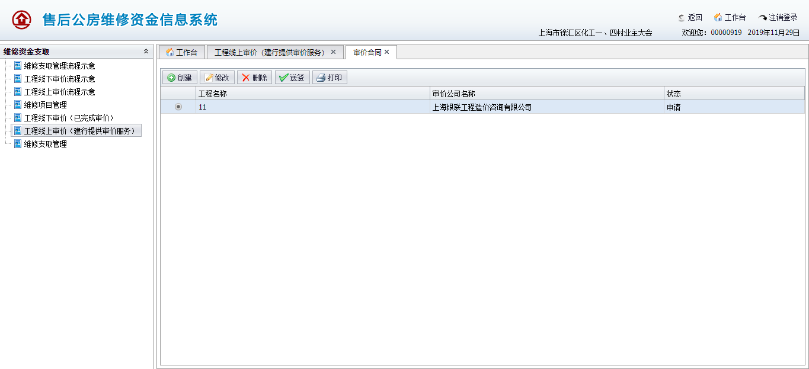
图1.3.2.37
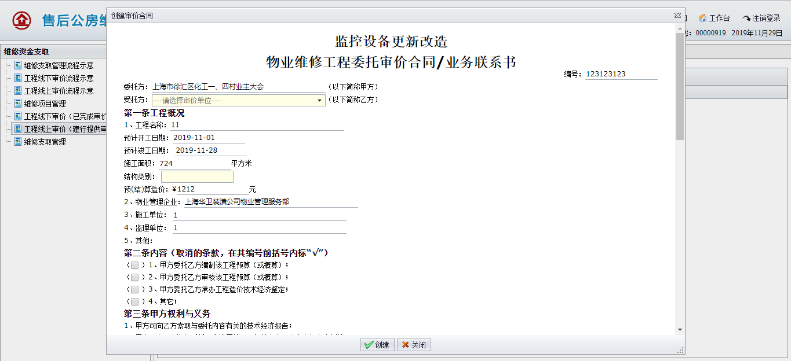
图1.3.2.38
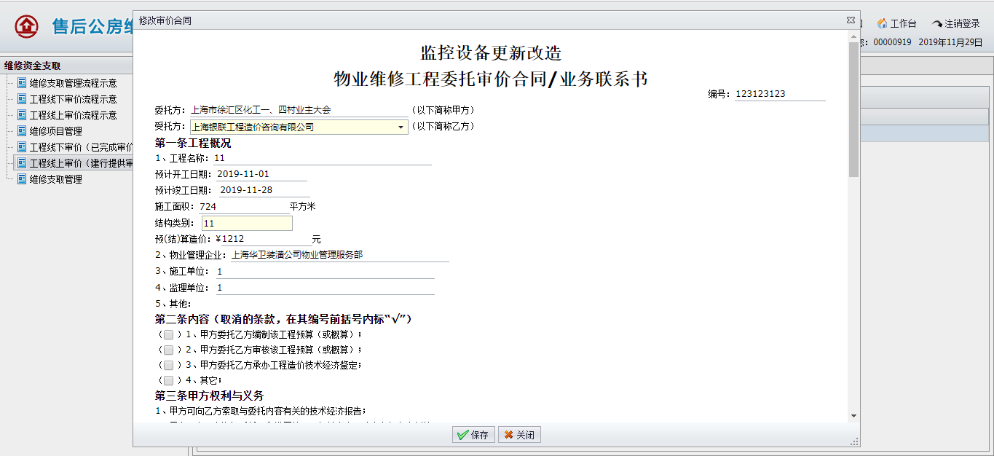
图1.3.2.39
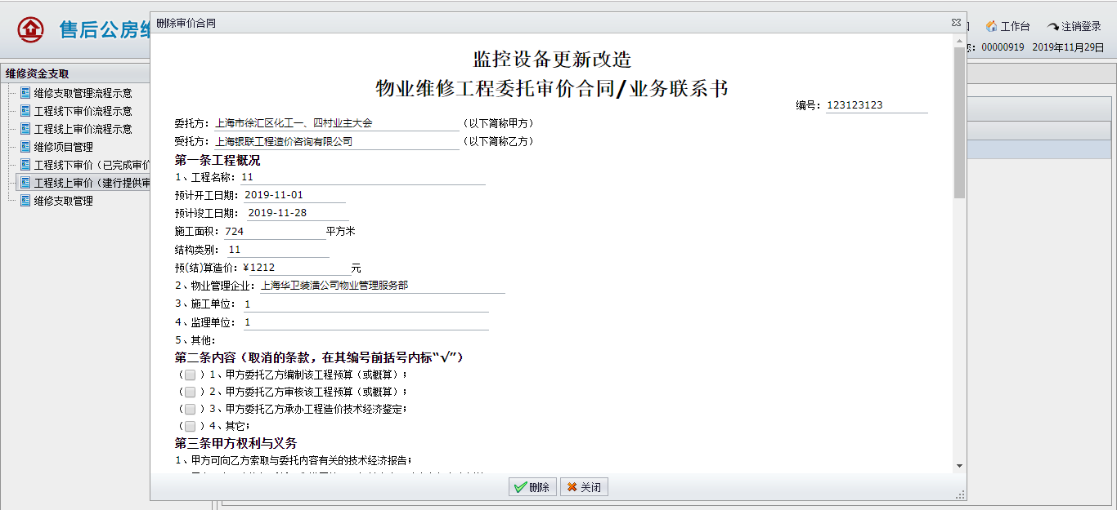
图1.3.2.40
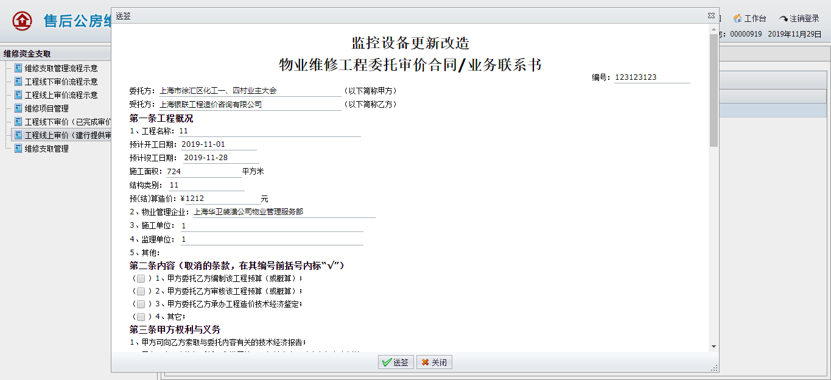
图1.3.2.41
预算咨询：选择一条数据，点击【预算咨询】按钮，打开新的页签，见图1.3.2.42。
预算咨询-查看：选择一条数据，点击【查看】按钮，弹出预算咨询详情页面，见图1.3.2.43。
预算咨询-创建：点击【创建】按钮，弹出预算咨询创建页面，见图1.3.2.44。确认信息后点击【创建】，系统将预算咨询。
预算咨询-删除：选择一条数据，点击【删除】按钮，弹出预算咨询删除页面，见图1.3.2.45。确认后，点击【删除】，系统将删除这条预算咨询。
预算咨询-提交：选择一条数据，点击【提交】按钮，弹出预算咨询提交页面，见图1.3.2.46。确认后，点击【提交】，系统将预算咨询提交给审价公司。
预算咨询-确认：选择一条待确认数据，点击【确认】按钮，弹出预算咨询确认页面，见图1.3.2.47。确认后，点击【确认】，系统修改预算咨询状态。
预算咨询-打印：选择一条已确认数据，点击【打印】按钮，系统打印预算咨询PDF。
审价报告确认：选择一条审价报告待确认数据，点击【审价报告确认】按钮，弹出预算咨询确认页面，见图1.3.2.48。确认后点击【确认】，系统修改维修工程的审价状态。
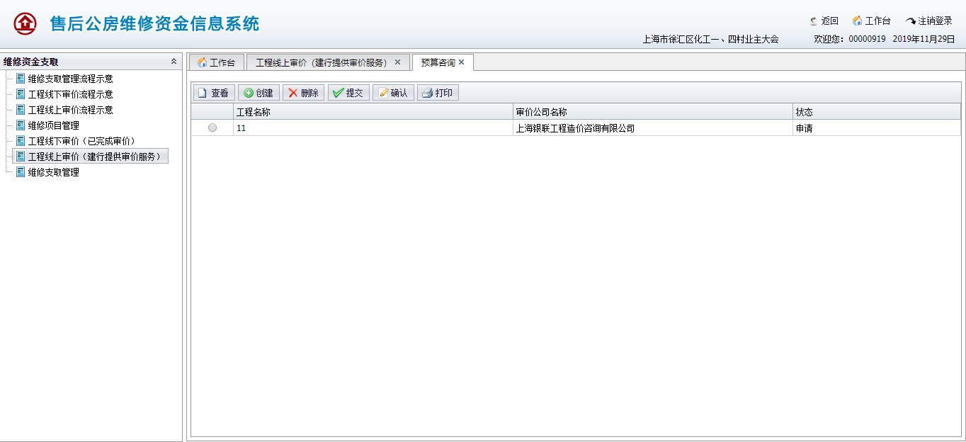
图1.3.2.42
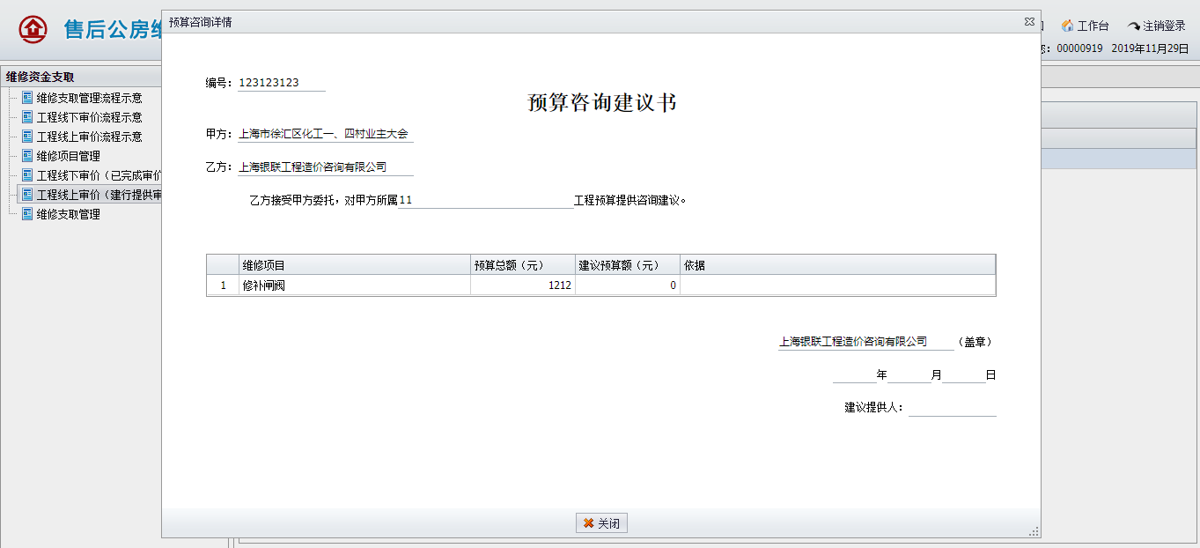
图1.3.2.43
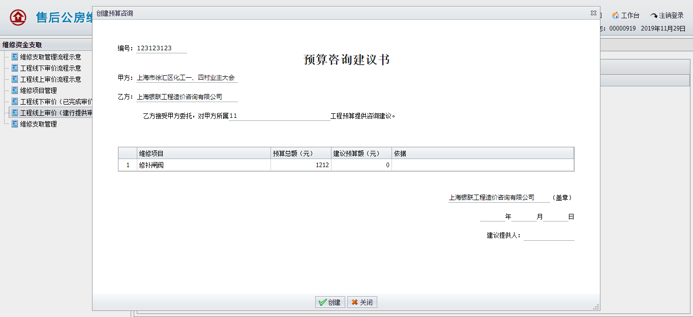
图1.3.2.44
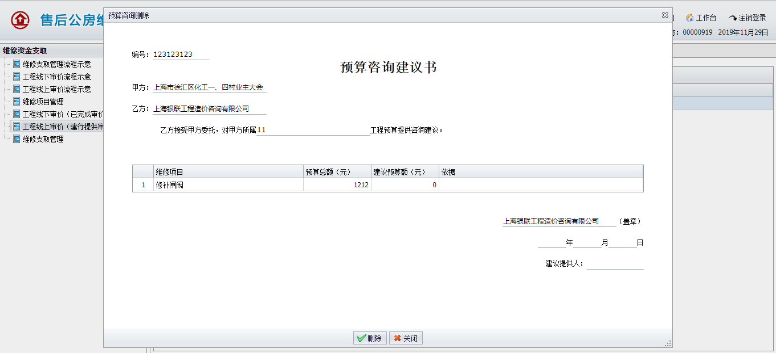
图1.3.2.45
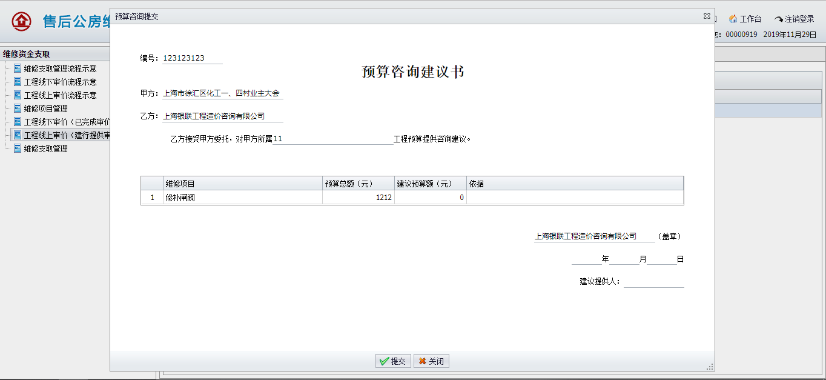
图1.3.2.46
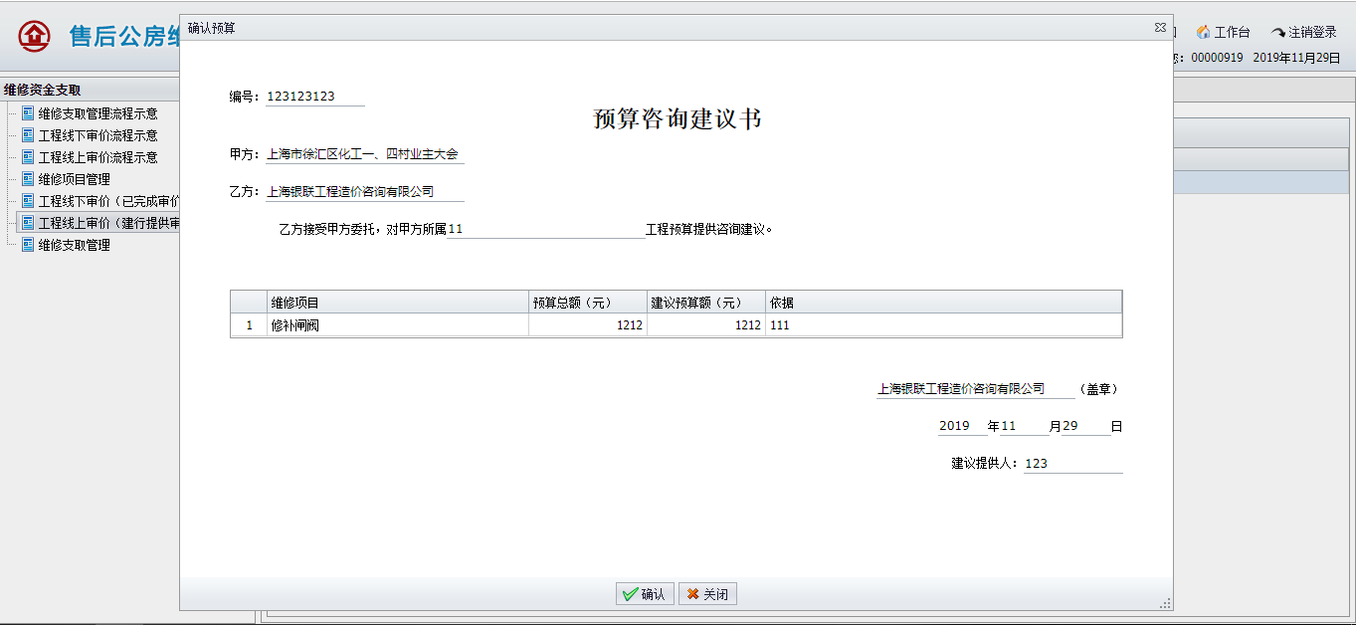
图1.3.2.47
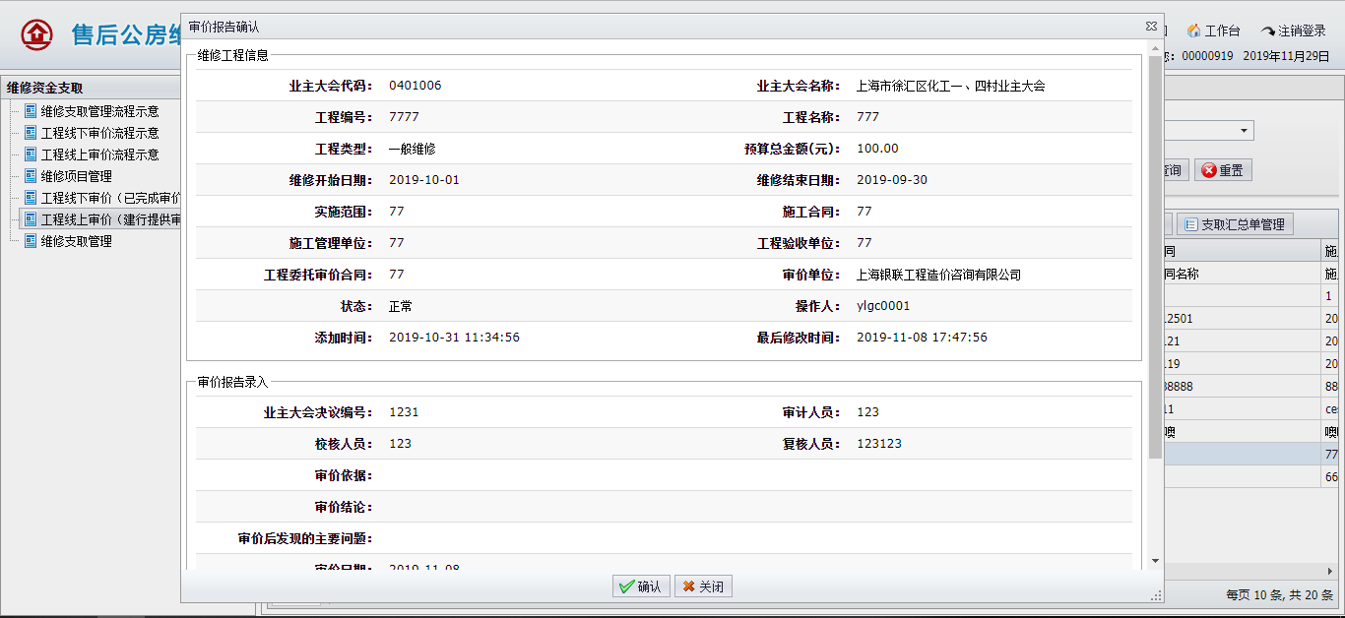
图1.3.2.48
支取：参考工程线下审价，表单信息略有不同，操作方式类似。
分摊支取单管理：参考工程线下审价，表单信息略有不同，操作方式类似。
支取汇总单管理：参考工程线下审价，表单信息略有不同，操作方式类似。

维修支取管理
查询：可通过任务单编号（模糊匹配）、维修类型、状态、维修开始时间、维修结束时间查询维修任务单数据。
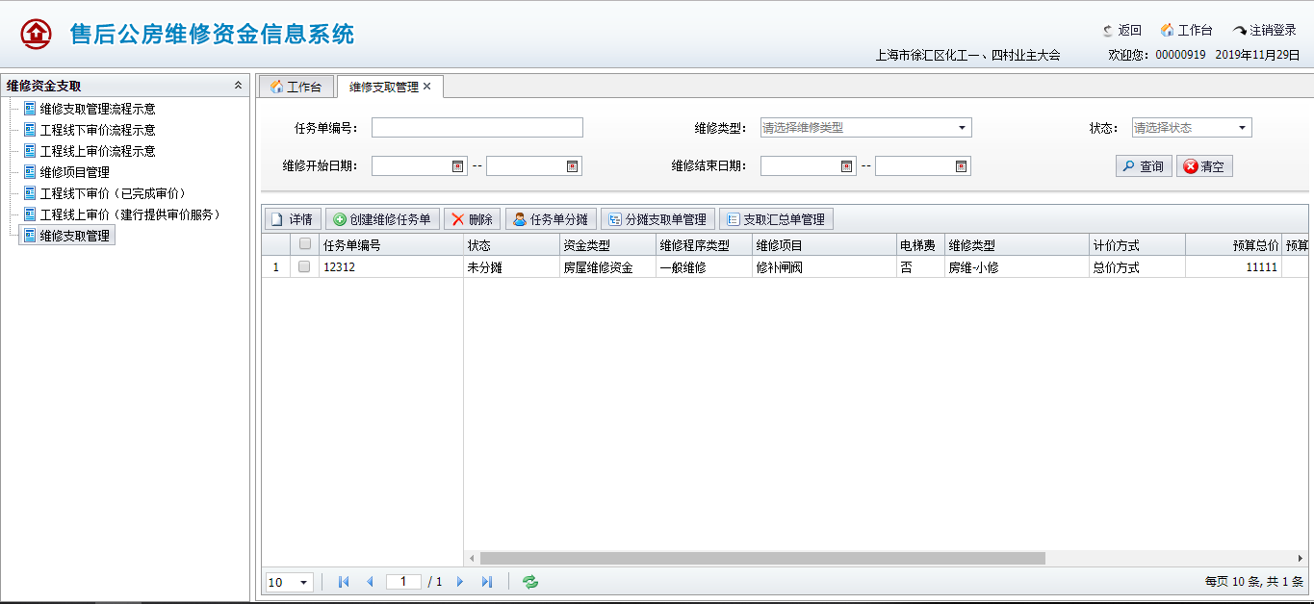
图1.3.2.49
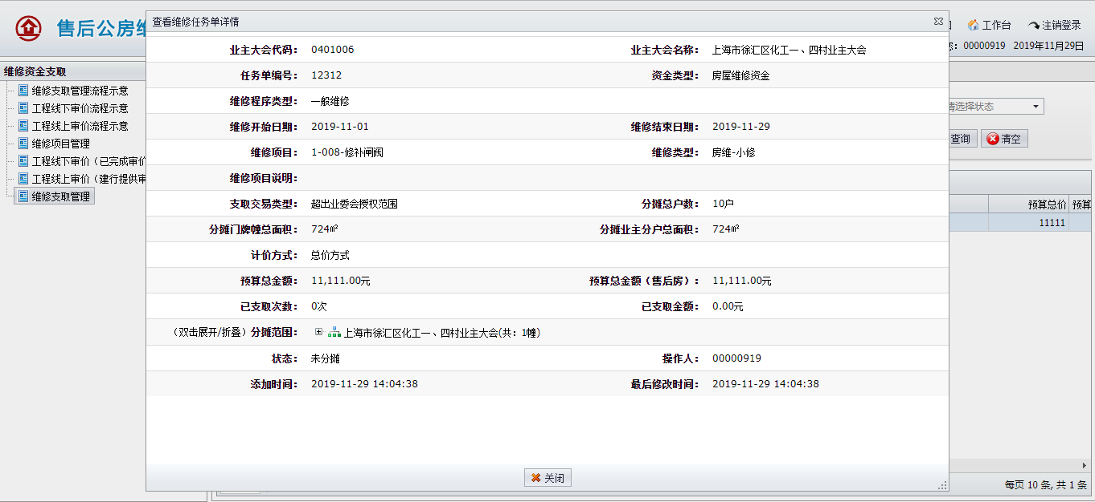
图1.3.2.50
详情：选择一条数据，点击【详情】按钮可查询详情信息，见图1.3.2.50。
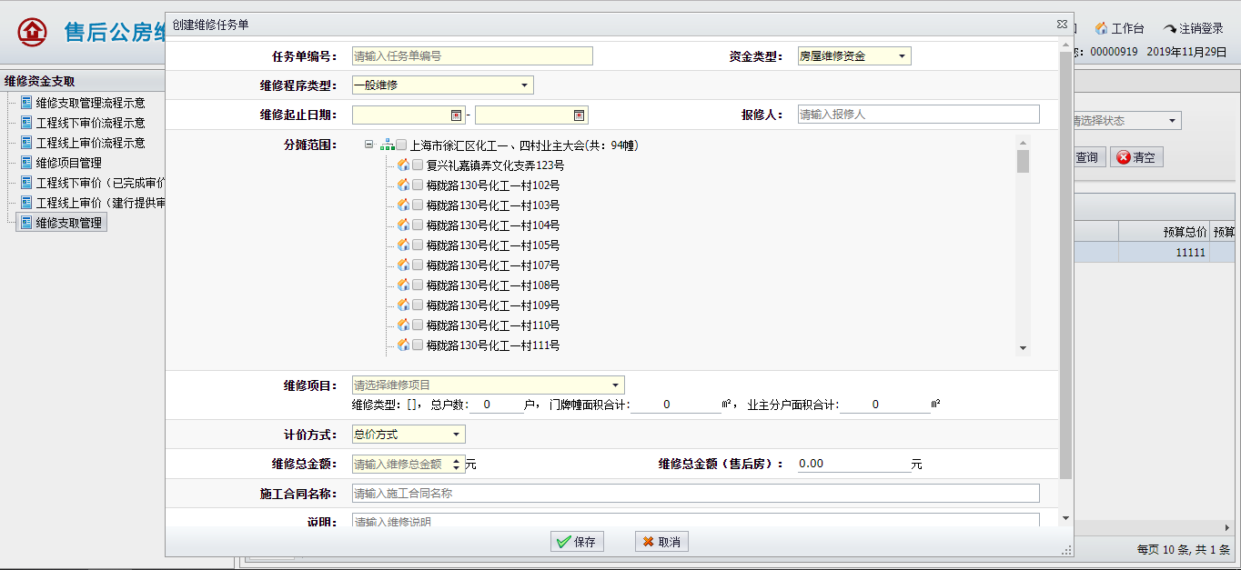
图1.3.2.51
创建维修任务单：点击【创建维修任务单】按钮，弹出创建维修任务单页面，见图1.3.2.51，输入表单信息，点击【申请】，系统校验通过后将进行数据保存。

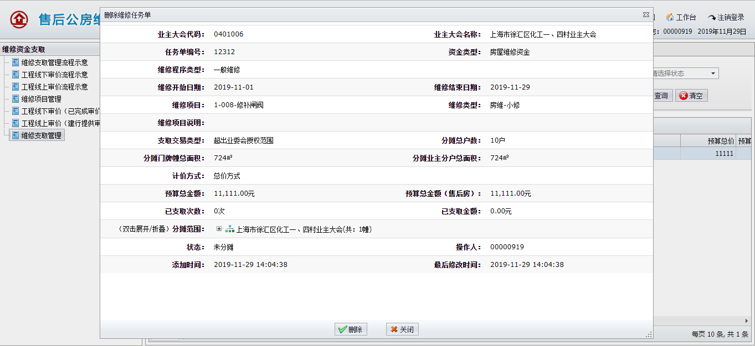
图1.3.2.52
删除：选择一条数据，点击【删除】按钮，弹出维修任务单删除页面，见图1.3.2.52。
确认后点击【删除】，系统将删除这样任务单信息。

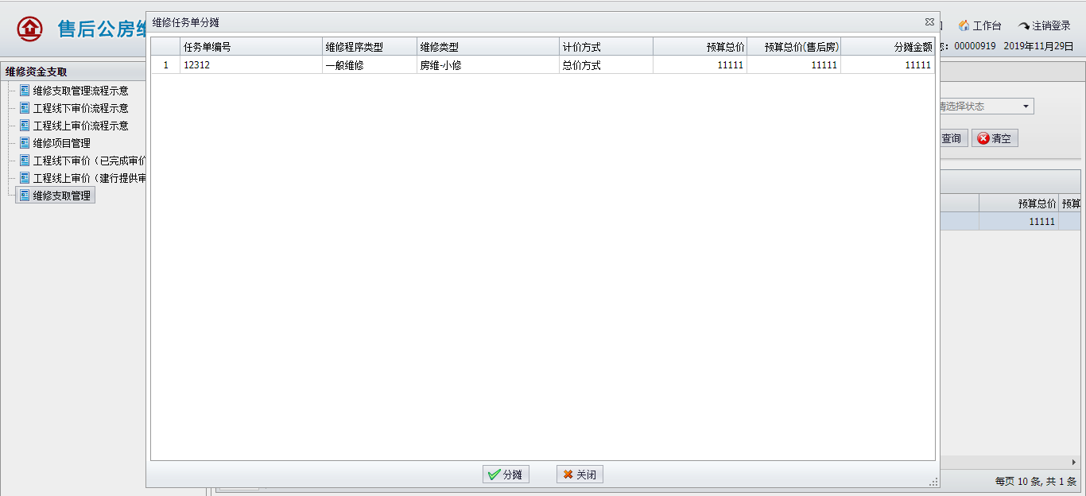
图1.3.2.53

任务单分摊：选择一条或多条数据，点击【任务单分摊】按钮，弹出维修任务单分摊页面，见图1.3.2.53。确认后点击【分摊】，系统将申请分摊支取单，可在分摊支取单管理中查看。
分摊支取单管理：参考工程线下审价，表单信息略有不同，操作方式类似。
支取汇总单管理：参考工程线下审价，表单信息略有不同，操作方式类似。

分户欠款管理

流程示意
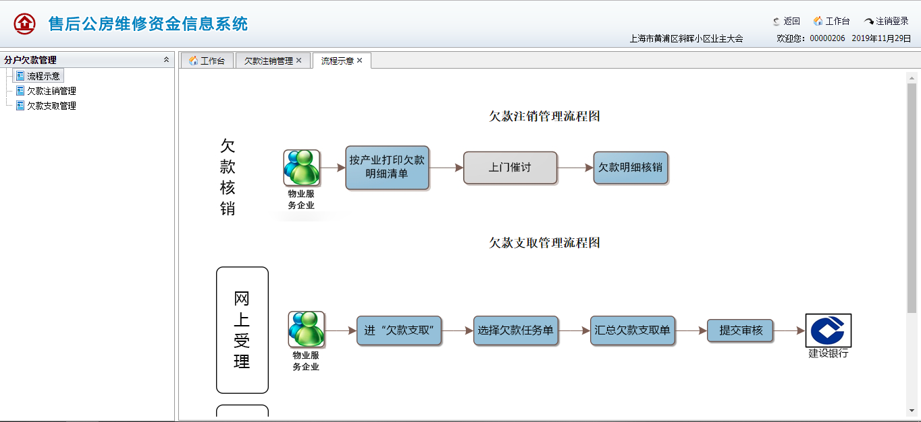
图1.3.3.1

欠款注销管理
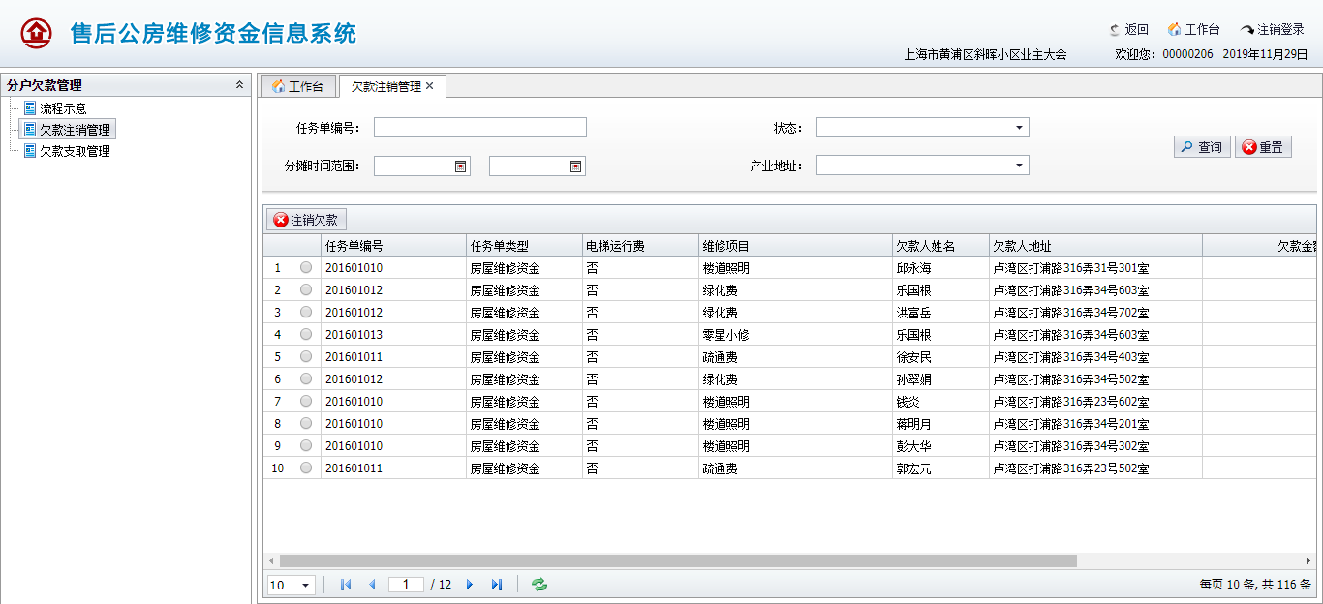
图1.3.3.2
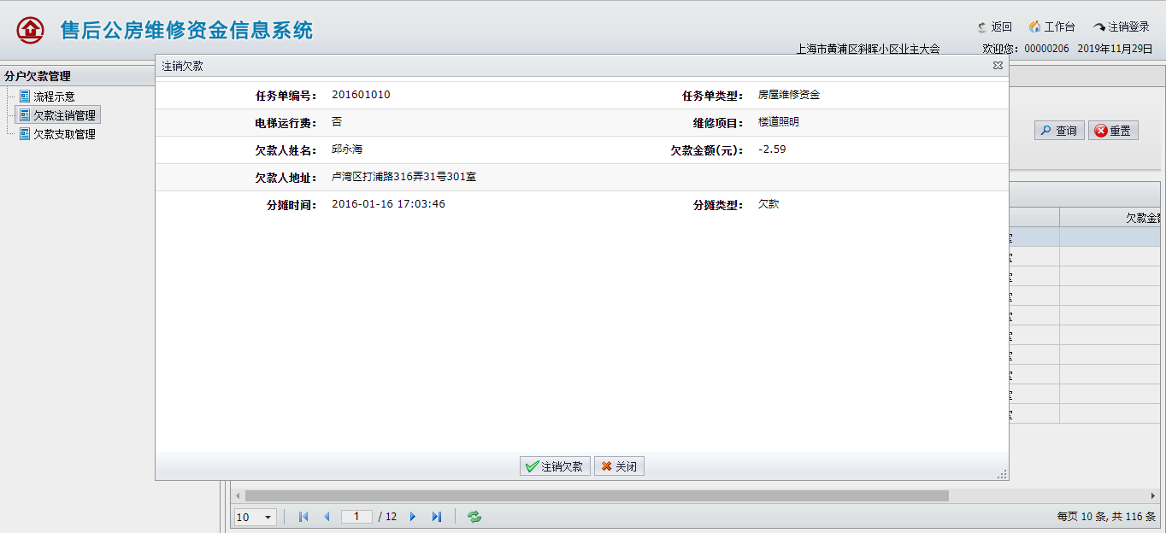
图1.3.3.3
查询：可通过任务单编号（模糊匹配）、状态、分摊时间范围、产业地址查询分户欠款数据。
注销欠款：选择一条数据，点击【注销欠款】，弹出注销欠款页面，确认后点击【注销欠款】，系统将更新分户欠款状态。用于线下收取欠款，线上更新状态。

欠款支取管理
查询：可通过汇总标志、状态、产业地址查询分户欠款支取数据。用于产业账户资金后续补足之后，线上进行欠款支取，偿还欠款。

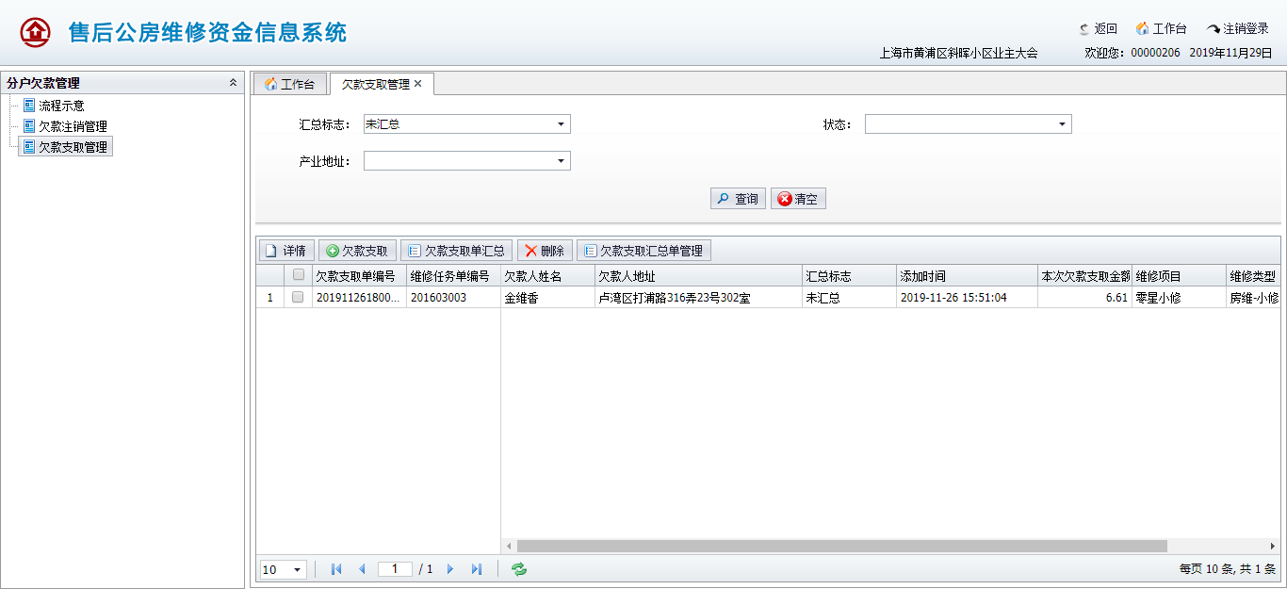
图1.3.3.4
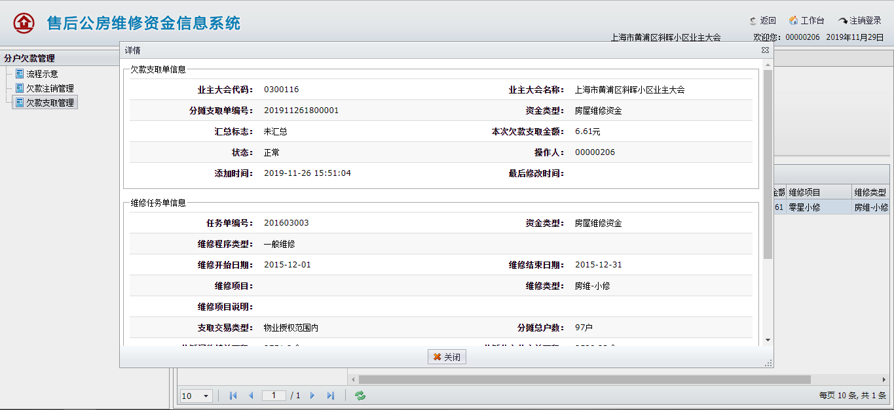
图1.3.3.5
详情：选择一条数据，点击【详情】按钮可查询详情信息，见图1.3.3.5。
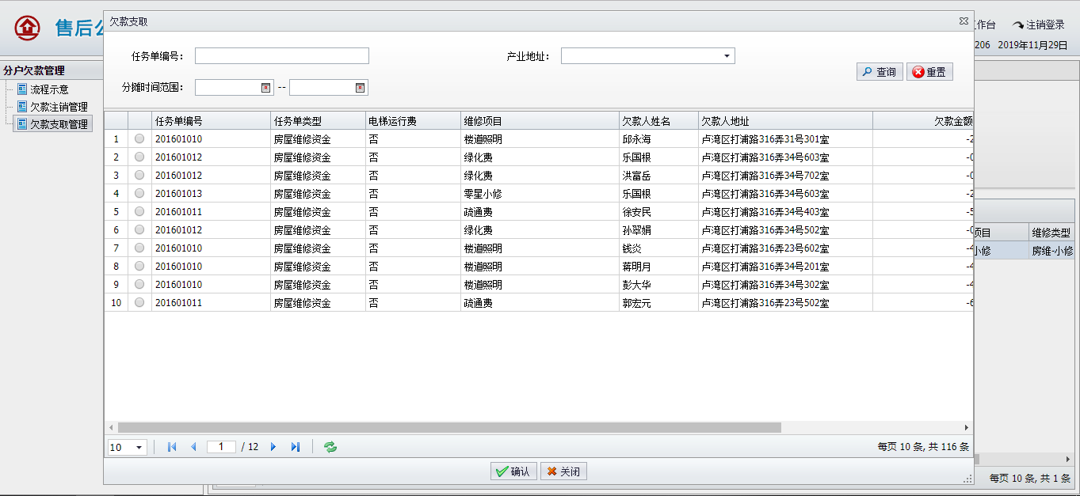
图1.3.3.6
欠款支取：选择一条数据，点击【欠款支取】按钮，弹出欠款支取页面，见图1.3.3.6。通过任务单编号（模糊匹配）、产业地址、分摊时间范围查询需要支取的分户欠款信息，选中一条数据，点击【确认】，系统将创建一条欠款支取单信息。

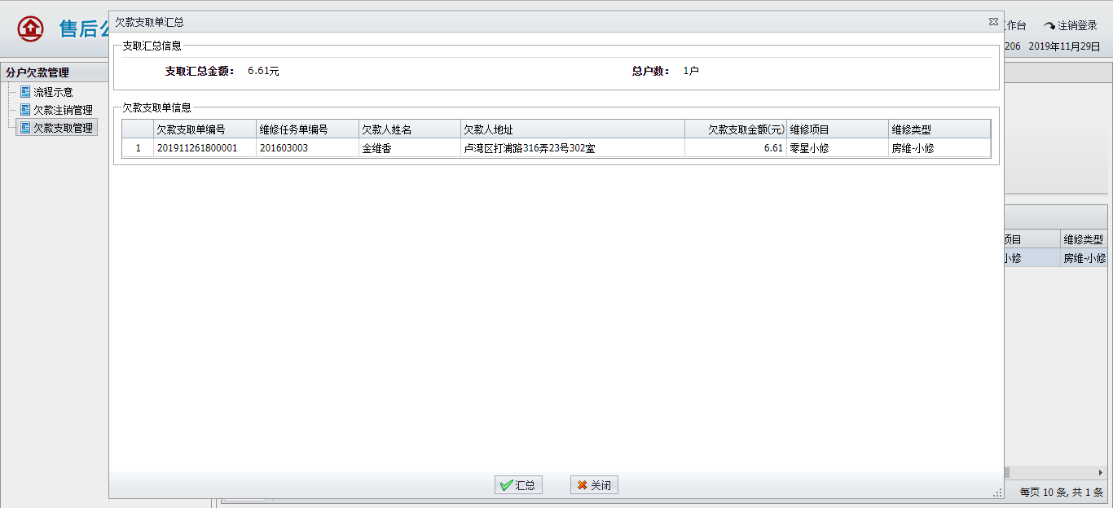
图1.3.3.7
欠款支取单汇总：选择一条或多条欠款支取单信息，点击【欠款支取单汇总】按钮，弹出欠款支取单汇总页面，见图1.3.3.7，确认后点击【汇总】，系统将生产一条欠款支取汇总单，可在欠款支取汇总单管理中查看。

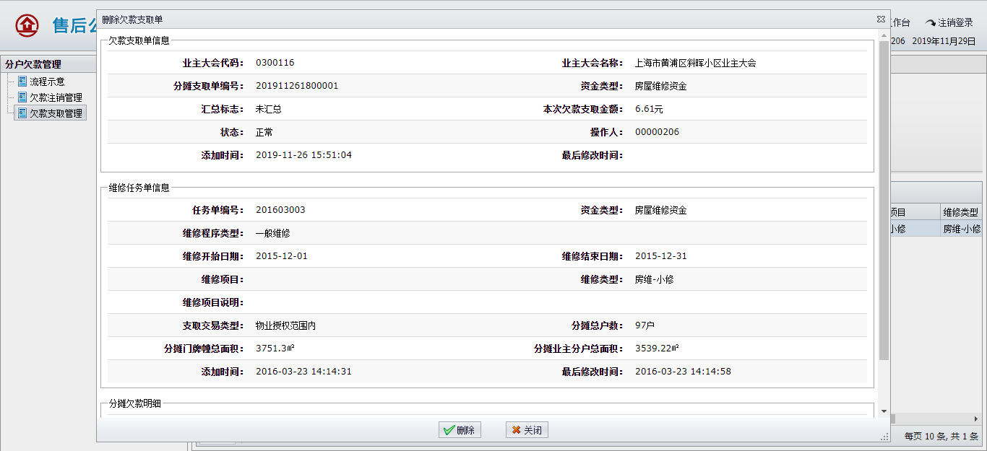
图1.3.3.8
删除：选择一条数据，点击【删除】按钮，弹出删除确认页面，见图1.3.3.8，确认后点击【删除】按钮，系统将删除这条欠款支取单。
欠款支取汇总单管理：点击【欠款支取汇总单管理】，打开新的页签，见图1.3.3.9。欠款支取汇总单管理-查询：可通过业务受理编号（模糊匹配）、状态、申请时间、提交审核时间查询欠款支取汇总单信息。
欠款支取汇总单管理-详情：选择一条记录，点击【详情】按钮查询欠款支取汇总单详情，见图1.3.3.10。
欠款支取汇总单管理-删除：选择一条记录，点击【删除】按钮，弹出删除确认页面，见图1.3.3.11，确认后点击【删除】，系统将删除这个欠款支取汇总单信息。
欠款支取汇总单管理-提交审核：选择一条记录，点击【提交审核】，弹出提交审核页面，见图1.3.3.12，确认后点击【提交】，系统将欠款支取汇总单信息提交至建行。
欠款支取汇总单管理-打印审核资料：选择一条提交审核成功的数据，点击【打印审核资料】，系统将打印出审核资料，进行相关签字盖章后前往建行办理业务。
欠款支取汇总单管理-撤销：选择一条提交审核成功的数据，点击【撤销】，弹出撤销页面，见图1.3.3.13。确认后点击【撤销】，系统将原提交至建行的欠款支取汇总单撤销回来。
欠款支取汇总单管理-导出分摊明细欠款：选择一条数据，点击【导出分摊明细欠款】，系统将导出欠款支取汇总单下的分户欠款表格数据。

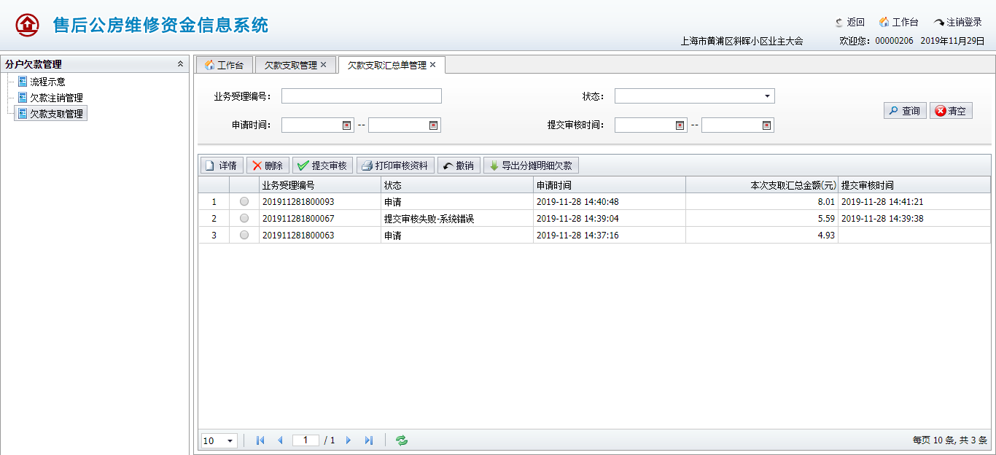
图1.3.3.9
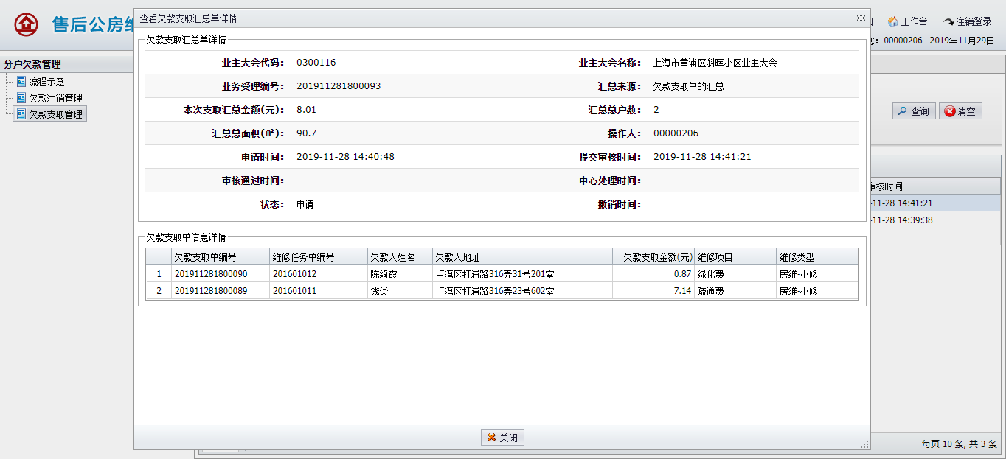
图1.3.3.10

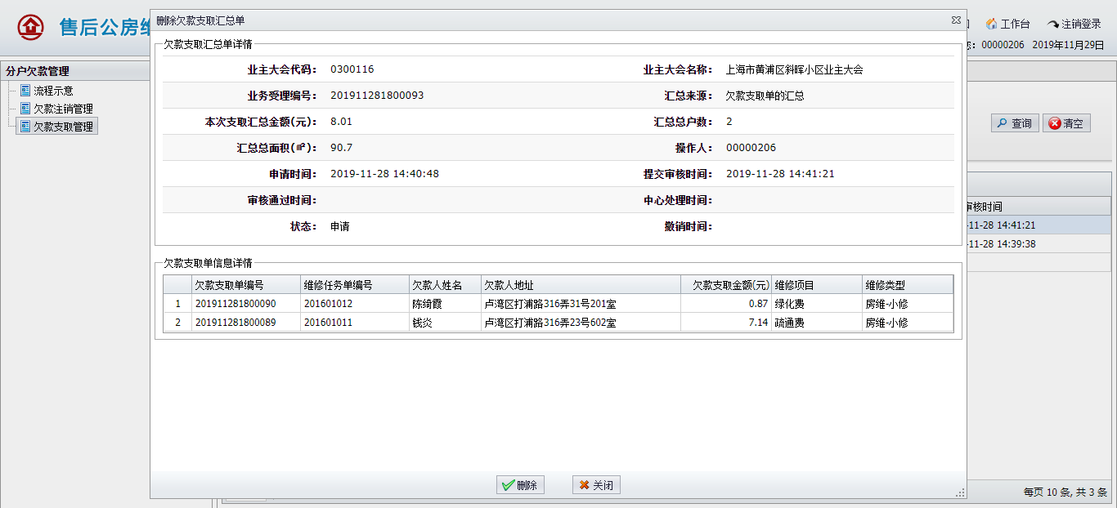
图1.3.3.11
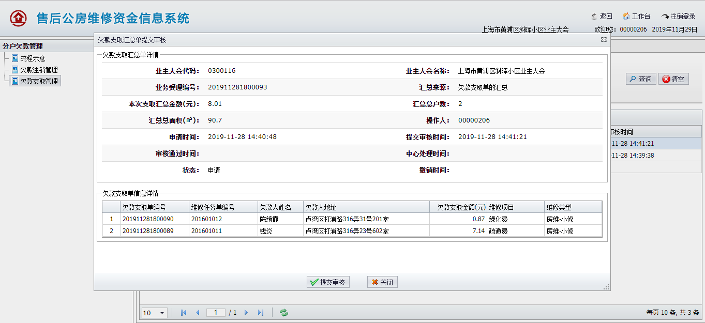
图1.3.3.12
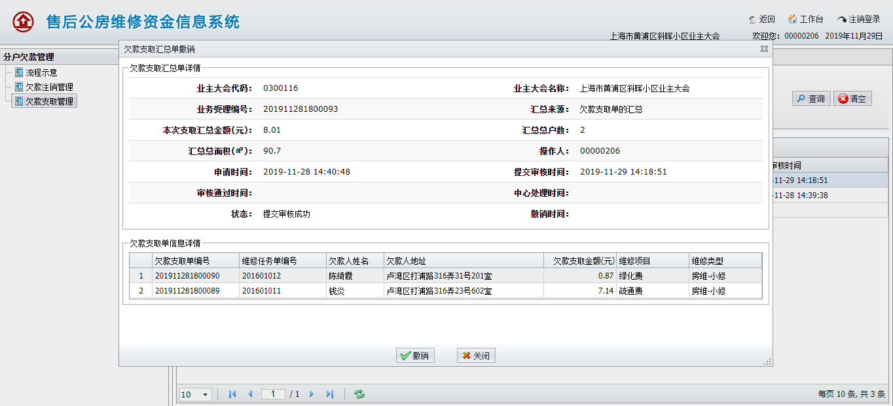
图1.3.3.13

分摊支取冲正

流程示意
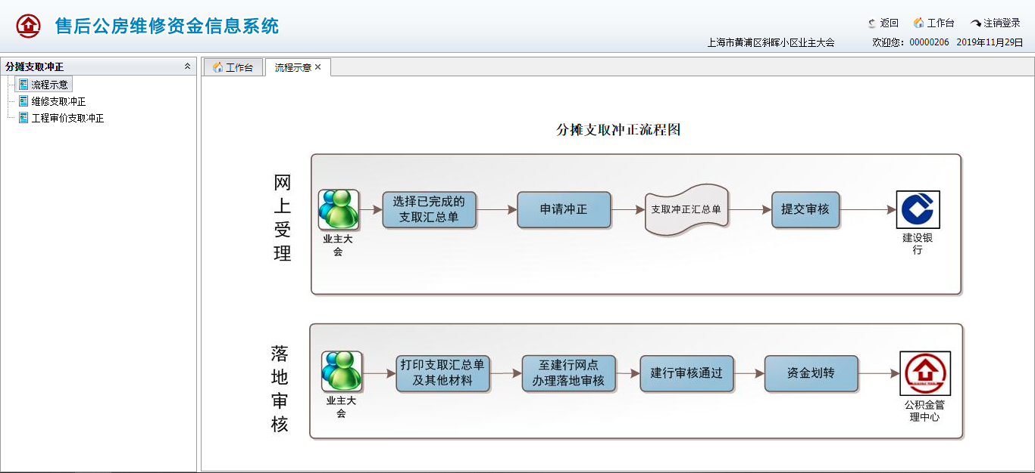
图1.3.4.1

维修支取冲正
用于非维修工程的维修资金支取业务冲正。
查询：可通过业务受理编号（模糊匹配）、状态、申请时间、提交审核时间查询分摊支取冲正信息。

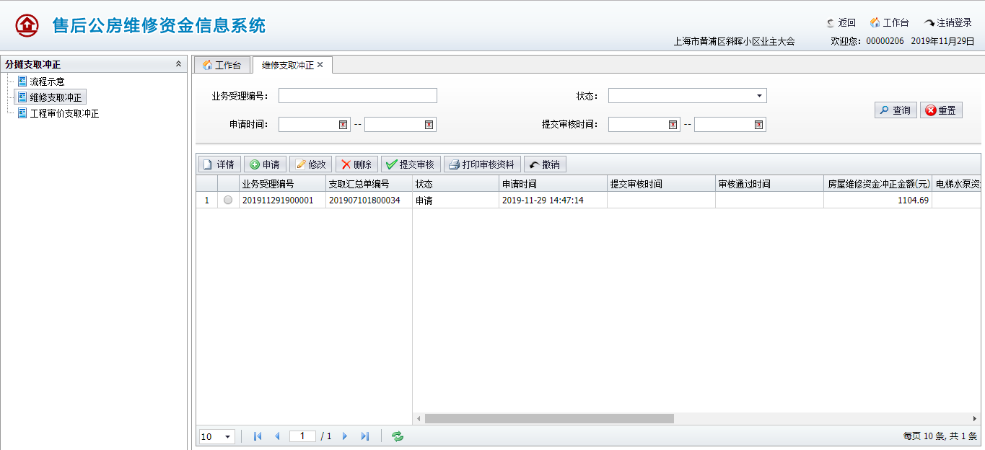
图1.3.4.2
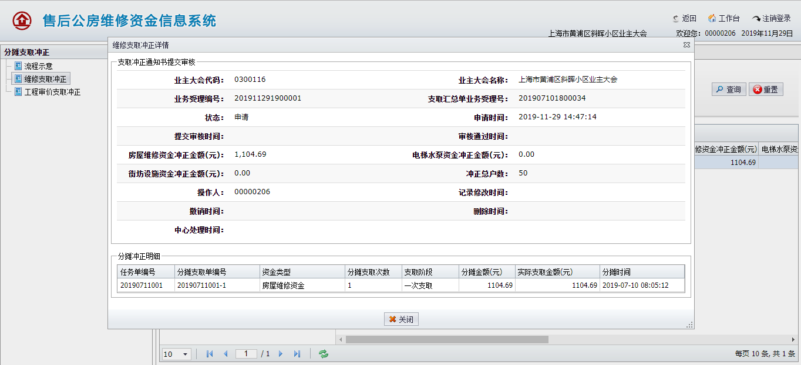
图1.3.4.3
详情：选择一条记录，点击【详情】按钮查询冲正详情，见图1.3.4.3。

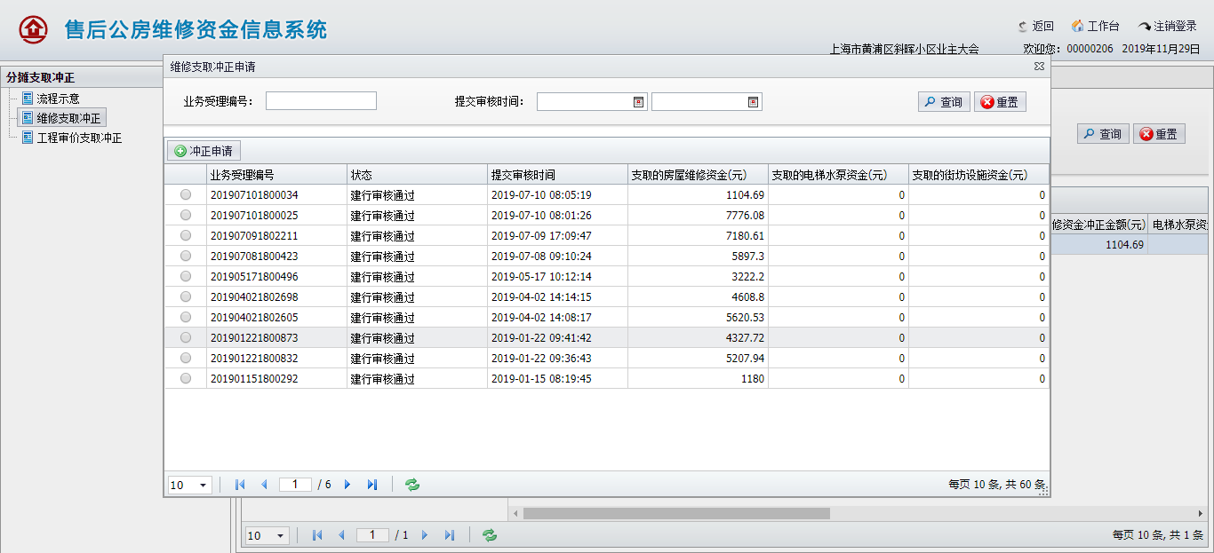
图1.3.4.4
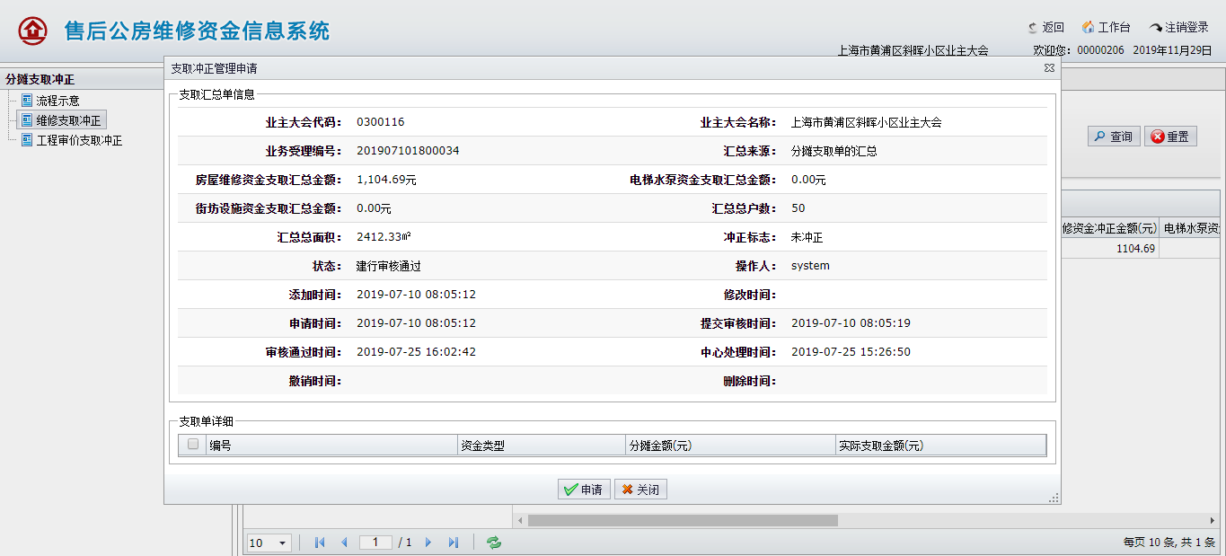
图1.3.4.5
申请：点击【申请】按钮，弹出冲正申请页面，，见图1.3.4.4。可通过业务受理编号（模糊匹配）、提交审核事件查询支取汇总单信息。选择一条数据，点击【冲正申请】，跳转至冲正申请确认页面，勾选所需冲正的任务单，见图1.3.4.5。确认后点击【申请】，系统将保存冲正数据。

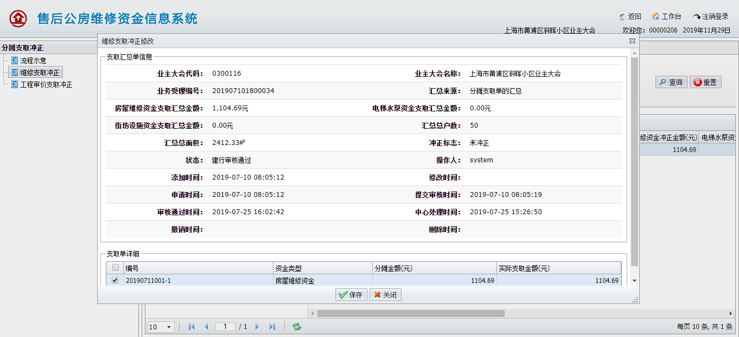
图1.3.4.6
修改：选择一条记录，点击【修改】按钮，弹出冲正修改页面，见图1.3.4.6。修改冲正数据，点击【保存】，系统将保存修改冲正信息。

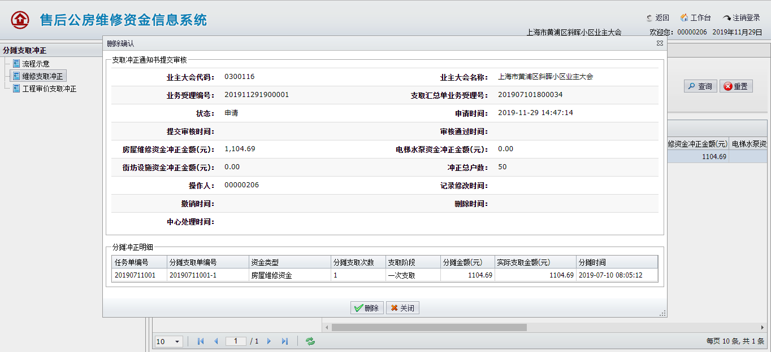
图1.3.4.7
删除：选择一条记录，点击【删除】按钮，弹出删除确认页面，见图1.3.4.7，确认后点击【删除】，系统将删除这个冲正信息。

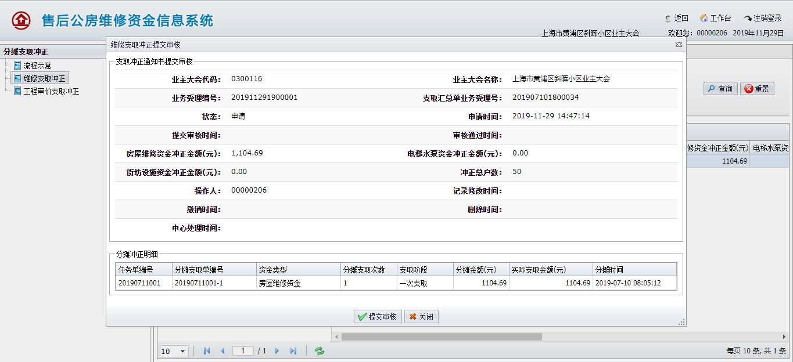
图1.3.4.8
提交审核：选择一条记录，点击【提交审核】，弹出提交审核页面，见图1.3.4.8，确认后点击【提交】，系统将冲正相关信息提交至建行。
打印审核资料：选择一条提交审核成功的数据，点击【打印审核资料】，系统将打印出审核资料，进行相关签字盖章后前往建行办理业务。

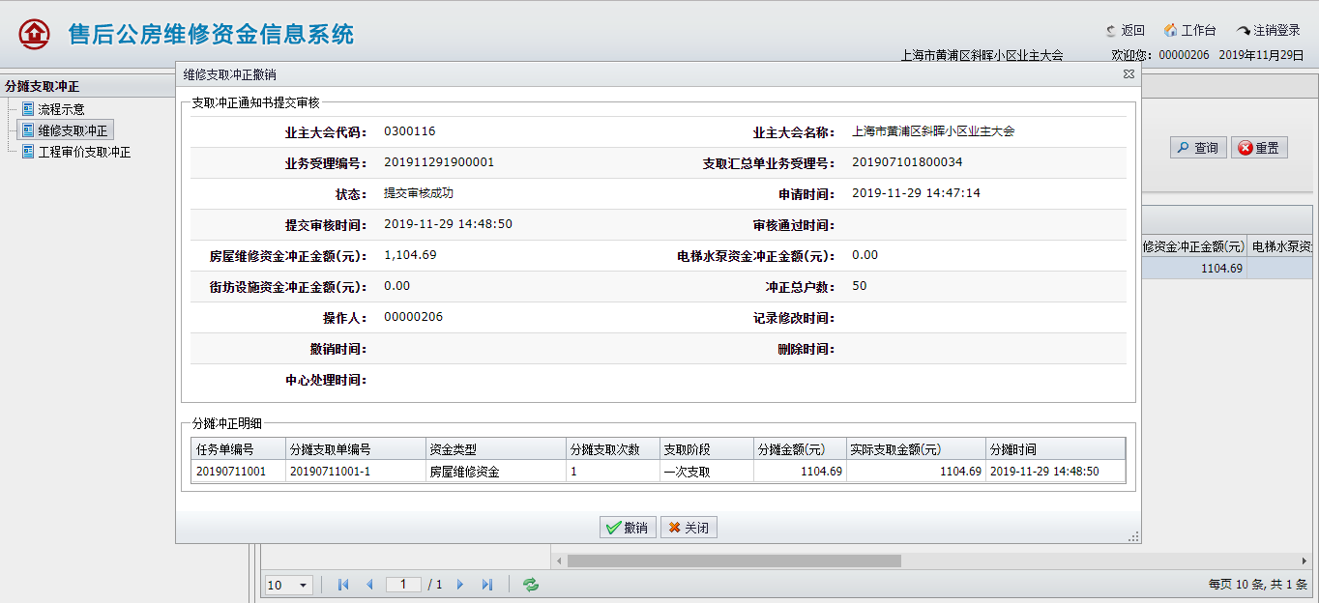
图1.3.4.9

撤销：选择一条提交审核成功的数据，点击【撤销】，弹出撤销页面，见图1.3.4.9。确认后点击【撤销】，系统将原提交至建行的冲正信息撤销回来。

工程审计支取冲正
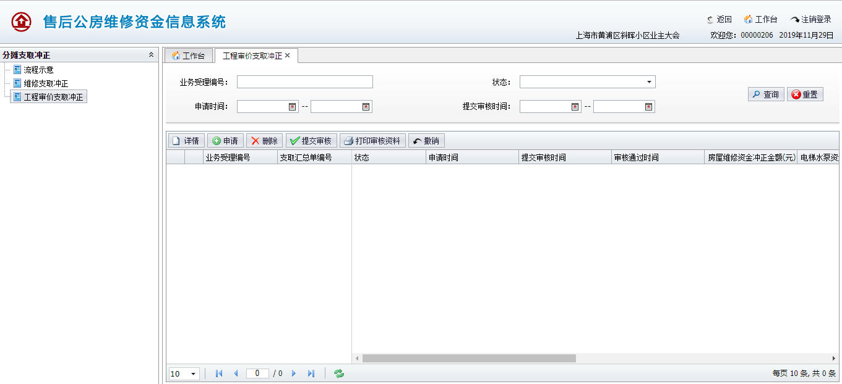
图1.3.4.10

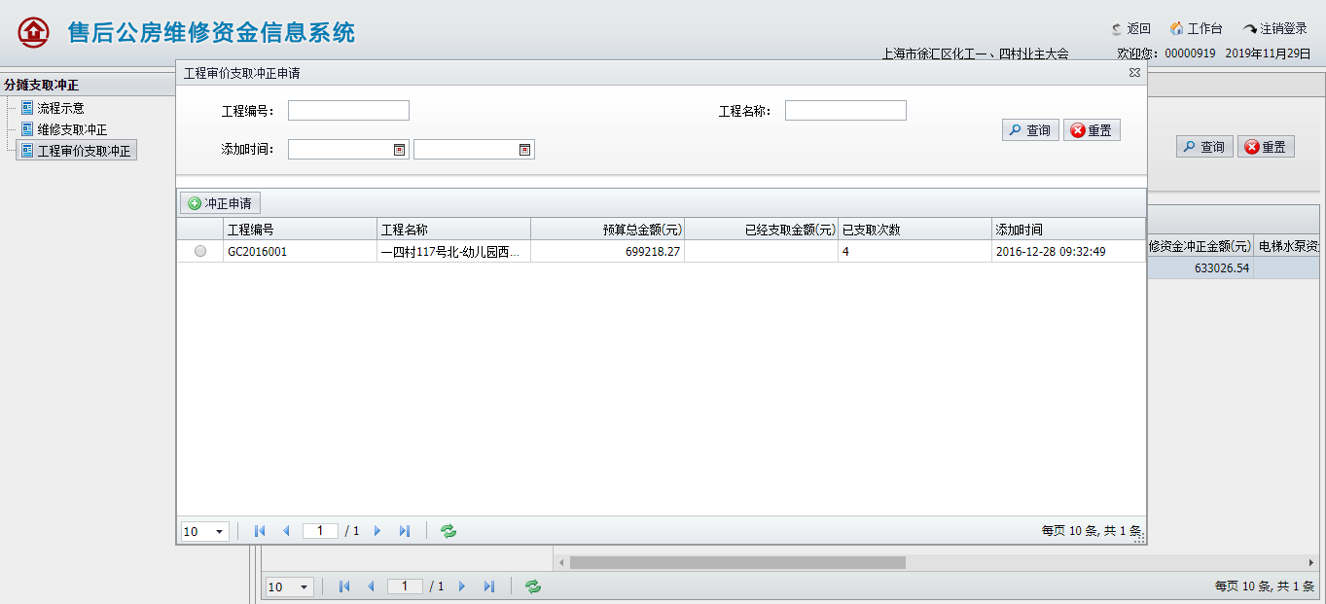
图1.3.4.11
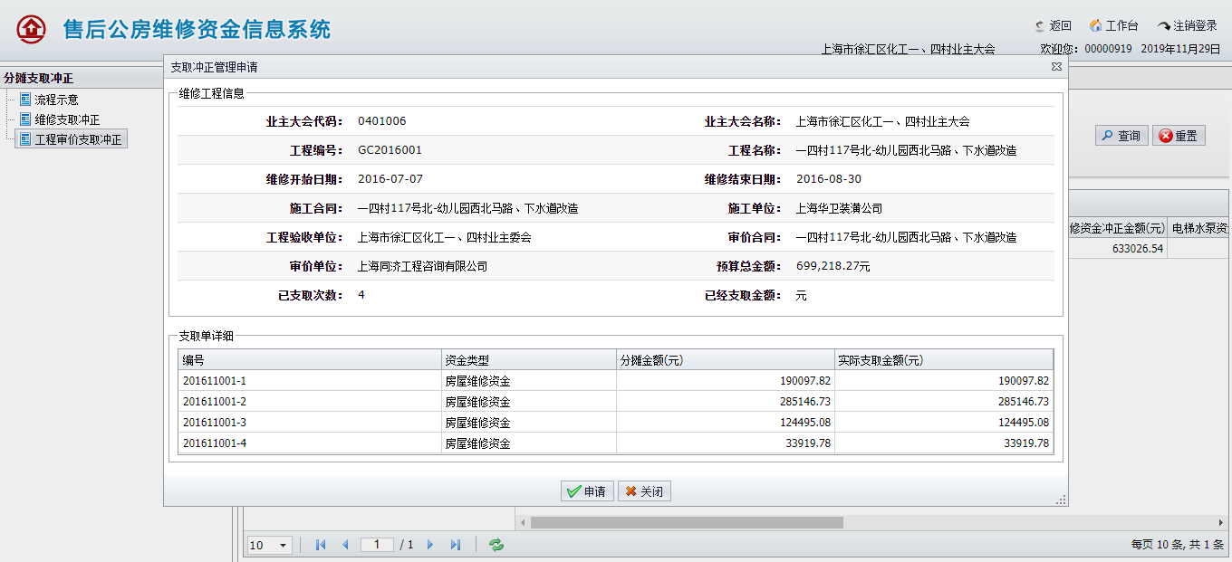
图1.3.4.12

用于维修工程的维修资金支取业务冲正。
查询：参考维修支取冲正，表单信息略有不同，操作方式类似。
详情：参考维修支取冲正，表单信息略有不同，操作方式类似。
申请：点击【申请】按钮，弹出冲正申请页面，见图1.3.4.11。可通过工程编号（模糊匹配）、工程名称（模糊匹配）、添加时间查询工程信息。选择一条数据，点击【冲正申请】，跳转至冲正申请确认页面，见图1.3.4.12。确认后点击【申请】，系统将保存冲正数据。
修改：参考维修支取冲正，表单信息略有不同，操作方式类似。
删除：参考维修支取冲正，表单信息略有不同，操作方式类似。
提交审核：参考维修支取冲正，表单信息略有不同，操作方式类似。
打印审核资料：参考维修支取冲正，表单信息略有不同，操作方式类似。
撤销：参考维修支取冲正，表单信息略有不同，操作方式类似。

维修资金纠错

流程示意
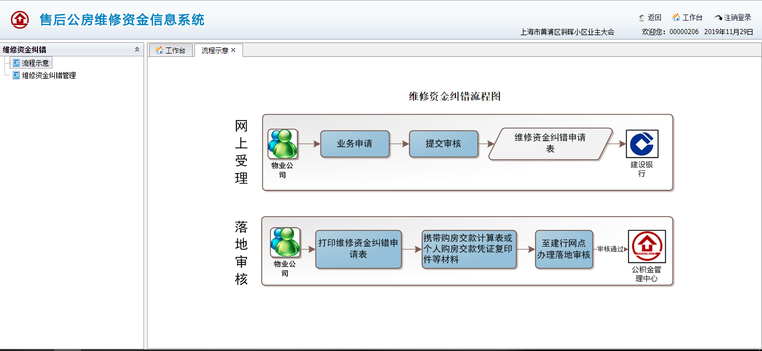
图1.3.5.1

维修资金纠错管理
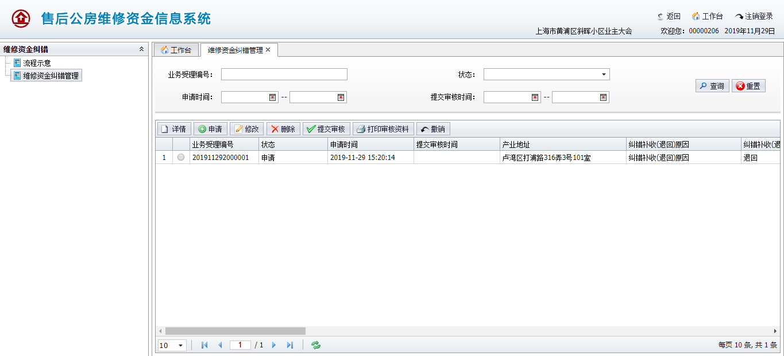
图1.3.5.2
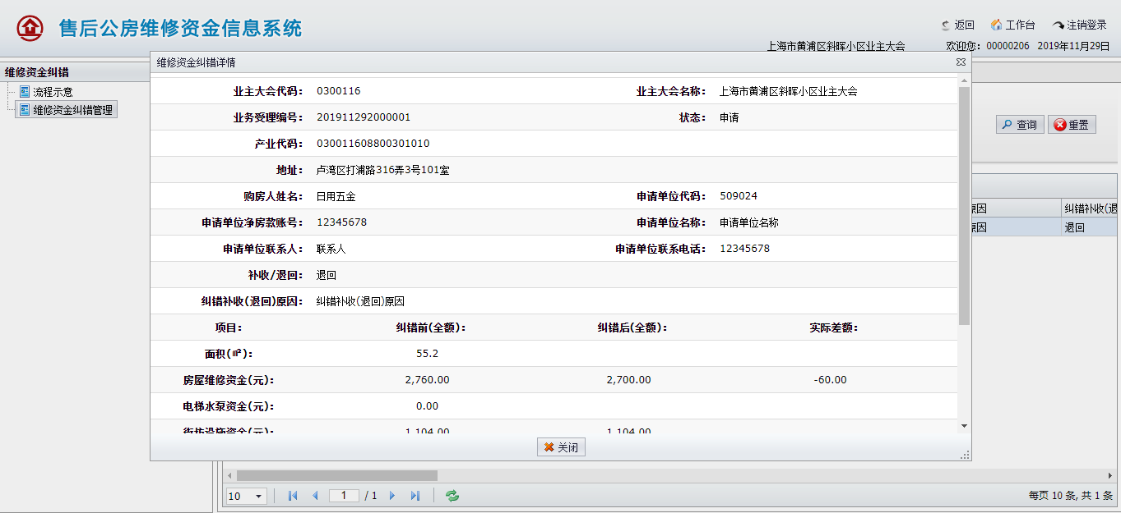
图1.3.5.3
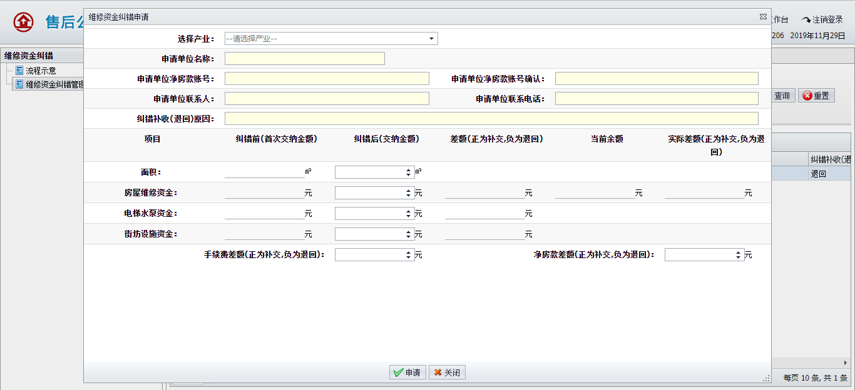图1.3.5.4
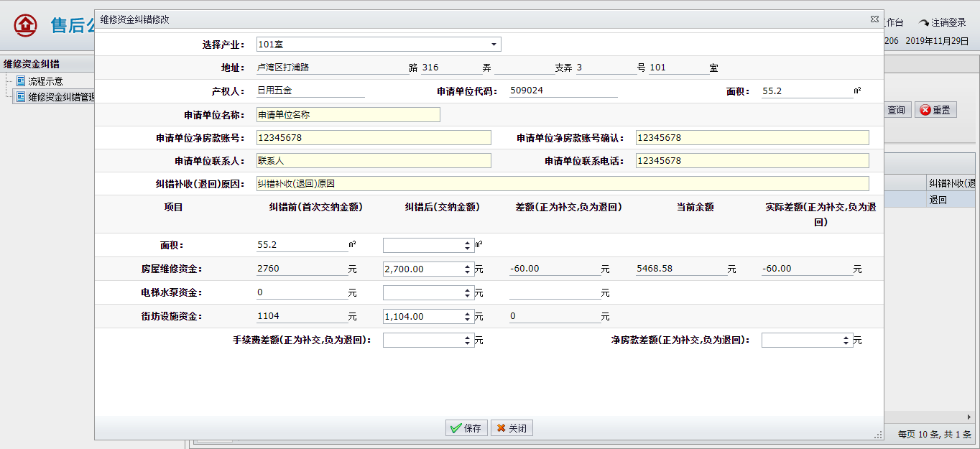
图1.3.5.5
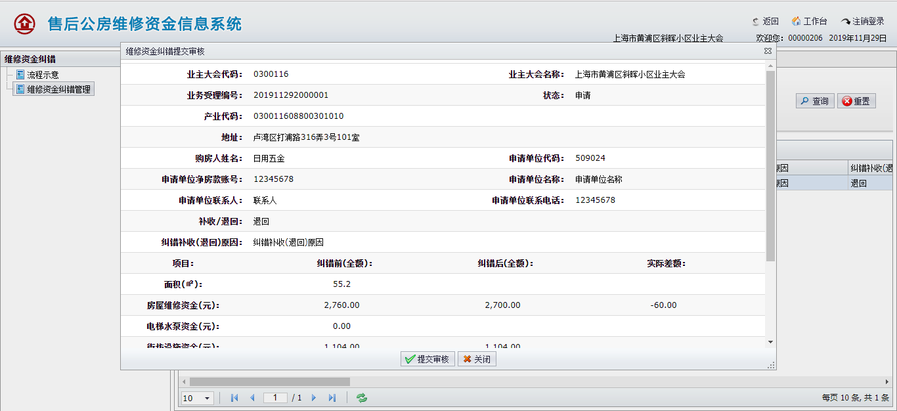
图1.3.5.6
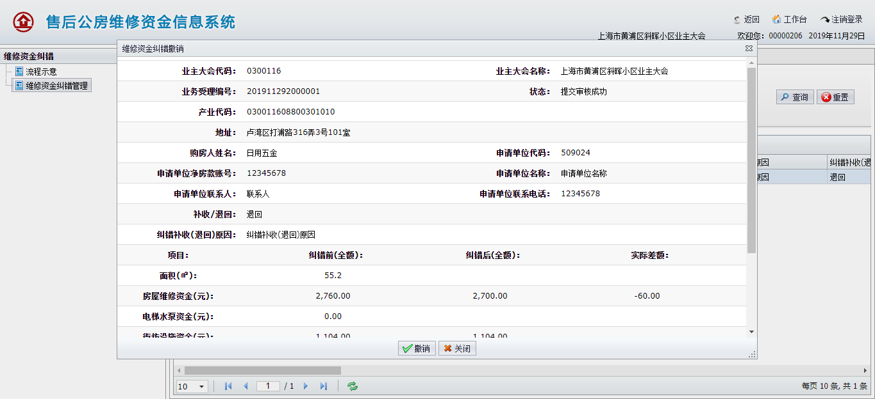
图1.3.5.7
查询：可通过业务受理编号（模糊匹配）、状态、申请时间、提交审核时间查询业务数据。见图1.3.5.1。（以下建行业务办理可参考）。
详情：选择一条记录，点击【详情】按钮，页面跳转至业务详情页面。见图1.3.5.2。（以下建行业务办理可参考）。
申请：点击【申请】按钮，弹出申请页面，见图1.3.5.3。填入表单必填信息，实际差额会根据电梯水泵街坊的纠错后计算出来，注意检查。确认后点击【申请】，系统将校验表单信息，通过后会保存业务数据。（以下建行业务办理可参考）。
修改：选择一条记录，点击【修改】按钮，弹出修改页面，见图1.3.5.4。修改表单信息，校验通过后修改保存业务数据。提交审核成功的数据不能修改。（以下建行业务办理可参考）。
删除：选择一条记录，点击【删除】按钮，弹出删除确认页面，见图1.3.5.5。确认后，点击【删除】按钮，系统将删除这样业务数据。提交审核成功的数据不能删除。（以下建行业务办理可参考）。
提交审核：选择一条记录，点击【提交审核】按钮，弹出提审核确认页面，见图1.3.5.6。确认后，点击【提交】按钮，系统将业务相关数据提交至建行，以便后续操作。（以下建行业务办理可参考）。
打印审核资料：选择一条提交审核成功的数据，点击【打印审核资料】，系统会打印审核资料，用户携带签字盖章后的审核资料前往建行办理业务，整个业务流程结束 。（以下建行业务办理可参考）。
撤销：选择一条提交审核成功的记录，点击【撤销】按钮，弹出撤销确认页面，见图1.3.5.7。确认后，可将原提交审核成功的业务数据从建行撤销掉。变为申请状态，可重新修改保存提交审核操作。（以下建行业务办理可参考）。

公共收益补充

流程示意
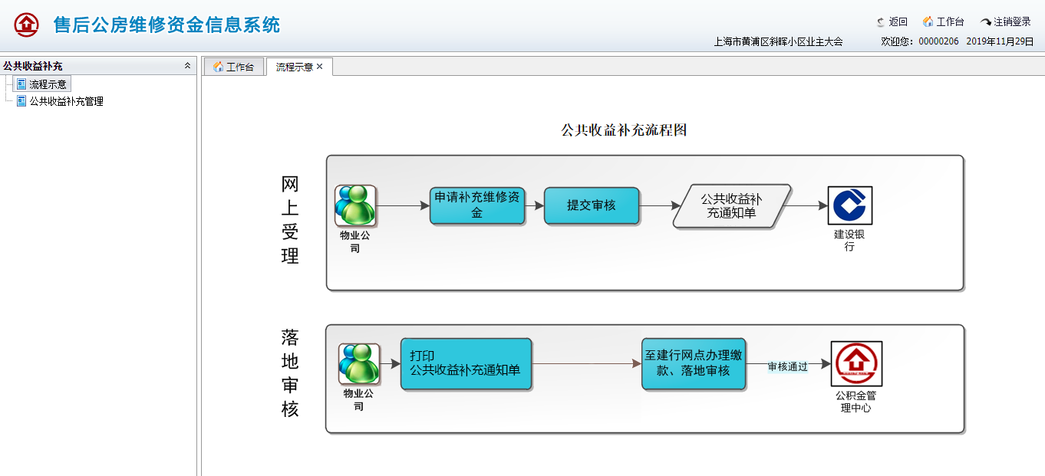
图1.3.6.1

公共收益补充管理
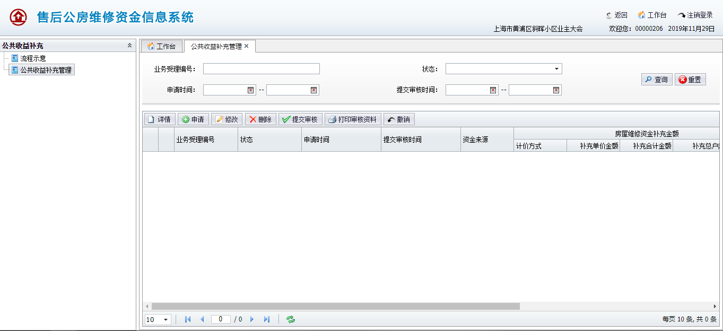
图1.3.6.2
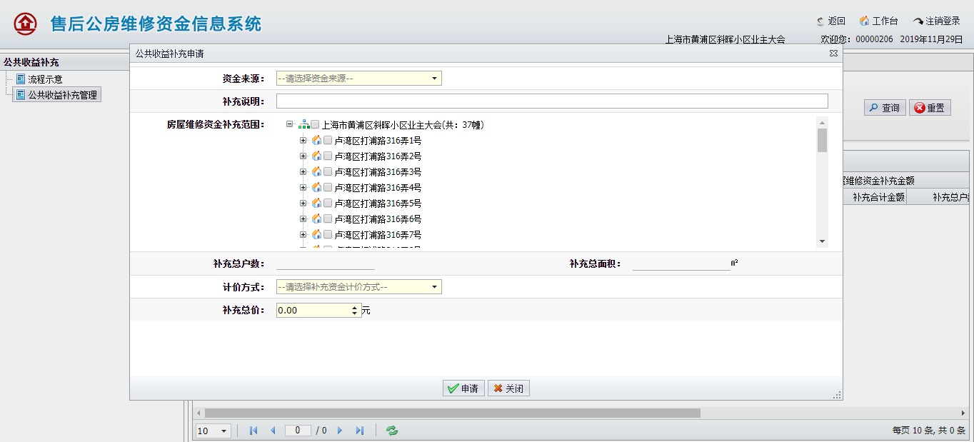
图1.3.6.3
提交建行业务操作类似，统一参考维修资金纠错管理中的操作流程。
申请：点击【申请】按钮，弹出申请页面，填写表单信息，计价方式分两种，单价方式，总价方式，可根据实际需求选择填写。确认后点击【申请】按钮，系统校验通过后将保存业务数据。

维修资金续筹

流程示意
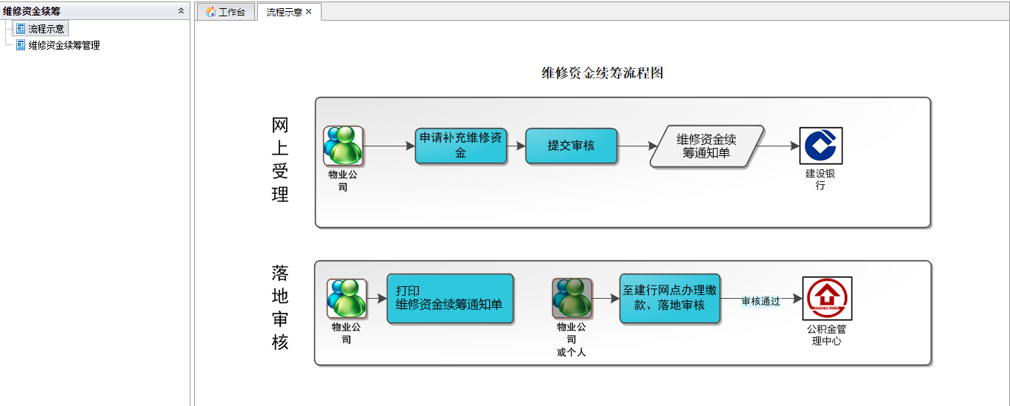
图1.3.7.1

维修资金续筹管理
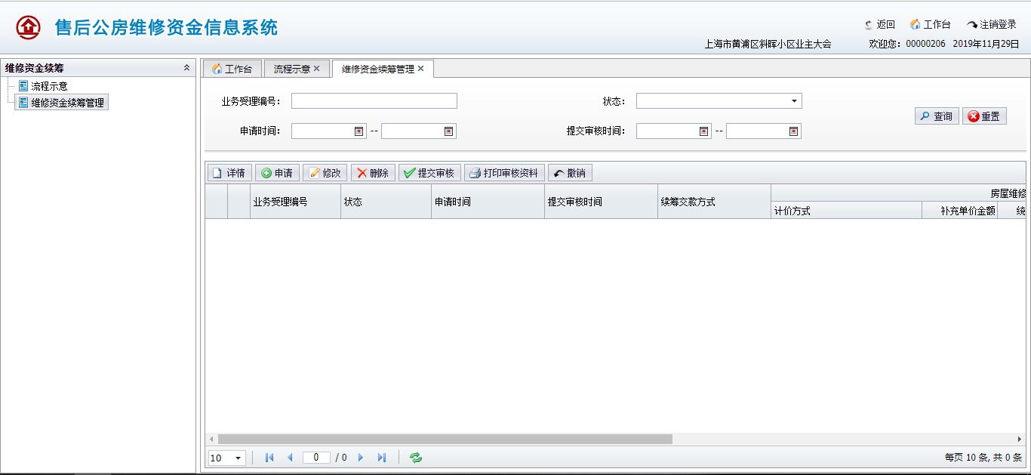
图1.3.7.2
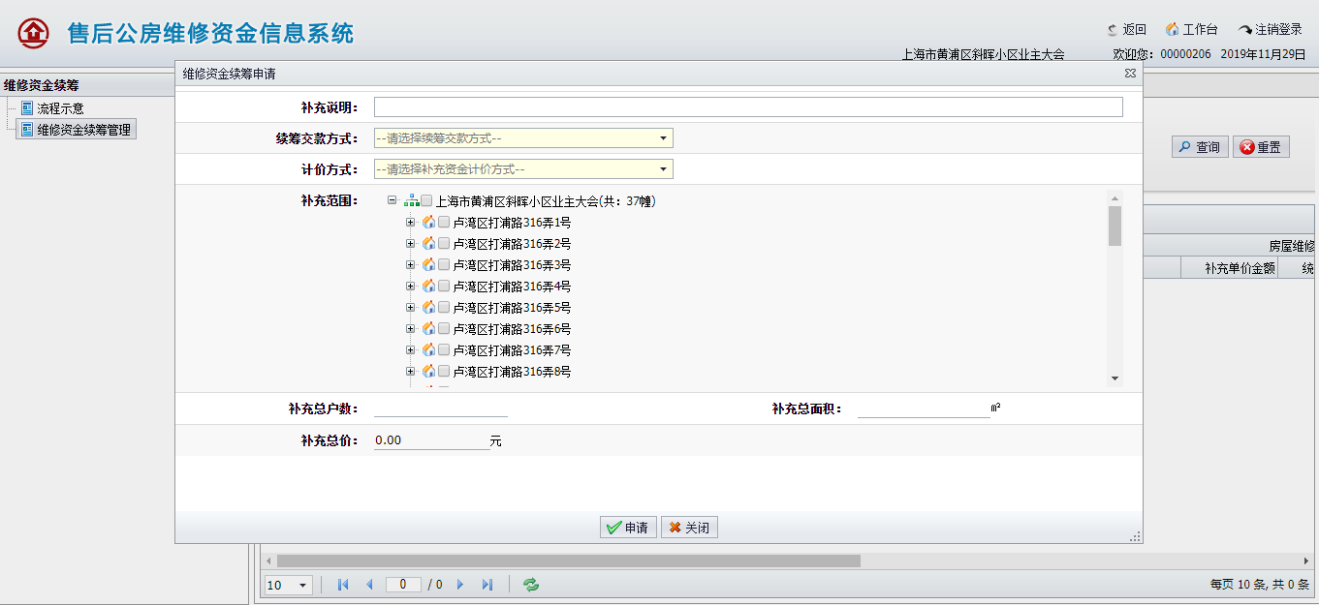
图1.3.7.3
提交建行业务操作类似，统一参考维修资金纠错管理中的操作流程。
申请：点击【申请】按钮，弹出申请页面，填写表单信息，续筹交款方式分为物业统计和个人续筹，物业统一可选择多个产业，个人续筹只能选中一个产业。计价方式分三种，单价总价和不定额。选中不定额时，每选中一户产业列表中会添加一条数据，在表格中填写补充金额。确认后点击【申请】按钮，系统校验通过后将保存业务数据。

房屋灭失退款

流程示意
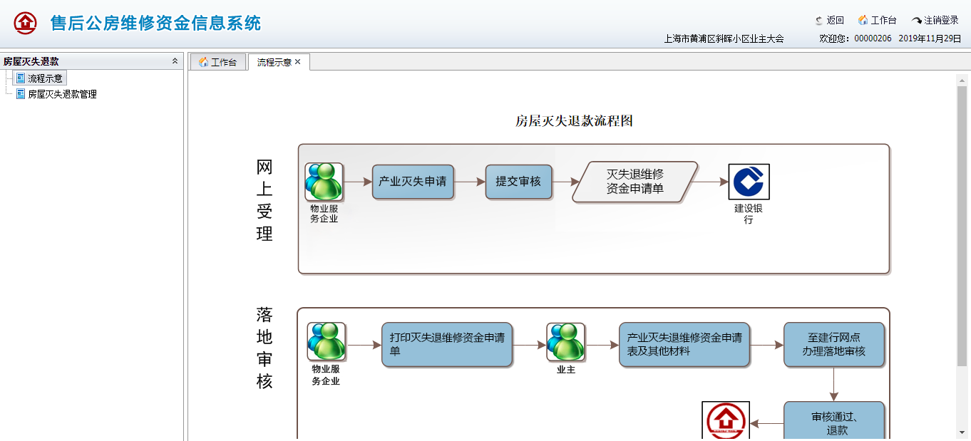
图1.3.8.1

房屋灭失退款管理
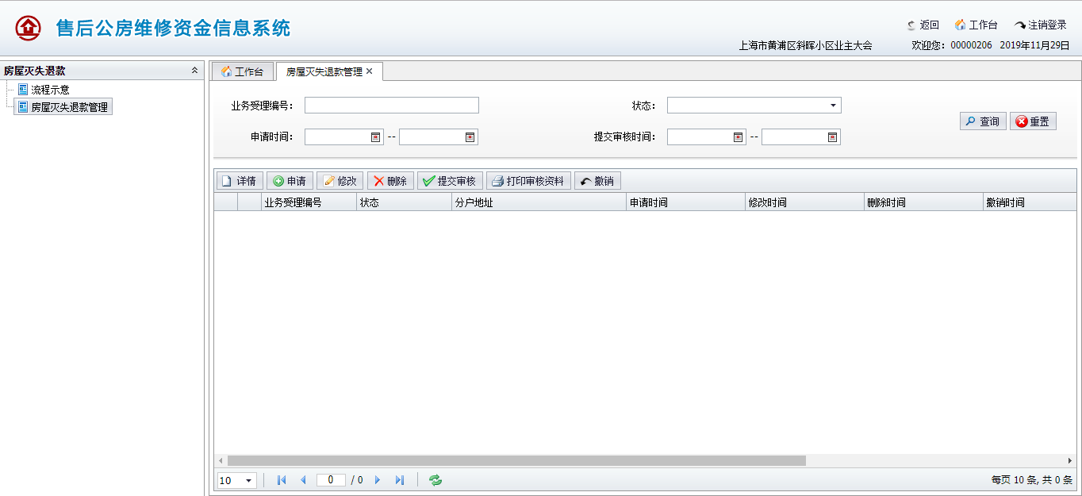
图1.3.8.2
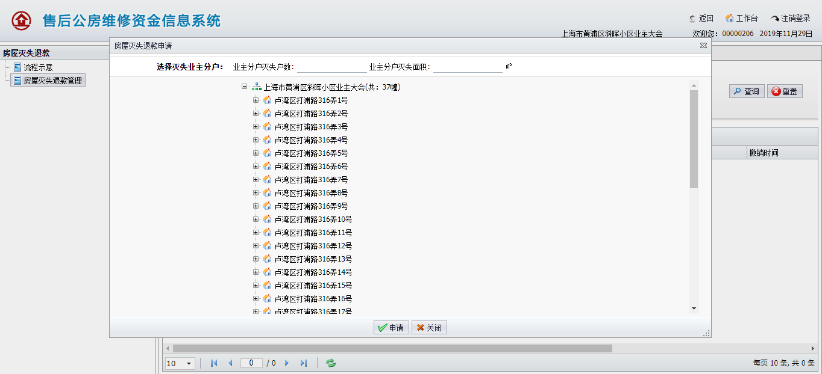
图1.3.8.3
提交建行业务操作类似，统一参考维修资金纠错管理中的操作流程。
申请：点击【申请】按钮，弹出申请页面，填写表单信息，只能选中一个产业。确认后点击【申请】按钮，系统校验通过后将保存业务数据。

错售公房退款

流程示意
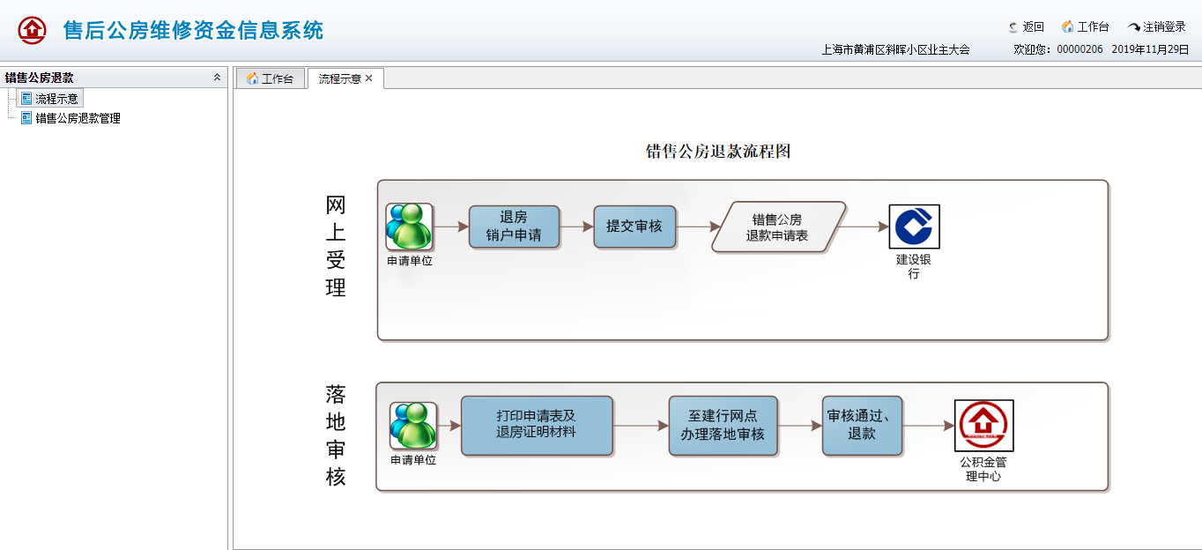
图1.3.9.1

错售公房退款管理
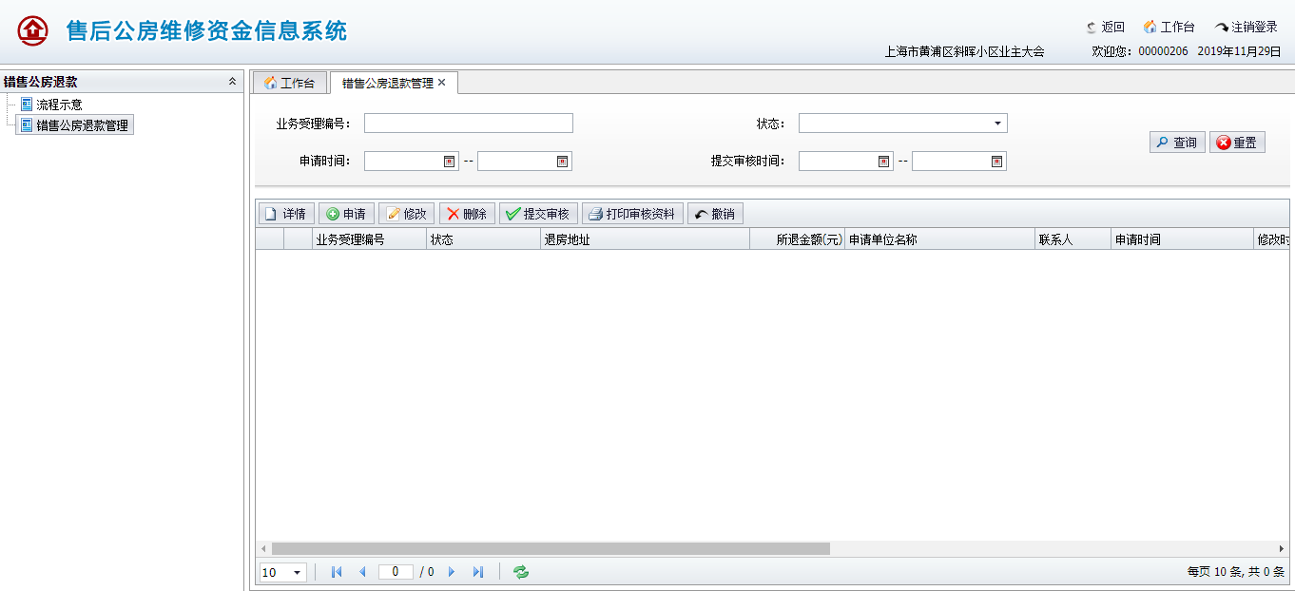
图1.3.9.2
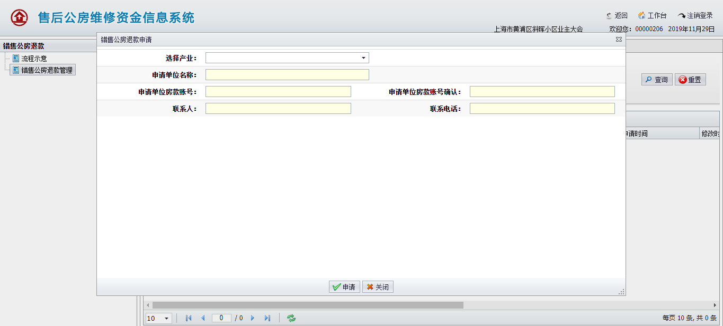
图1.3.9.3
提交建行业务操作类似，统一参考维修资金纠错管理中的操作流程。
申请：点击【申请】按钮，弹出申请页面，填写表单信息，账户和确认账户要一致。确认后点击【申请】按钮，系统校验通过后将保存业务数据。

物业区域调整

流程示意
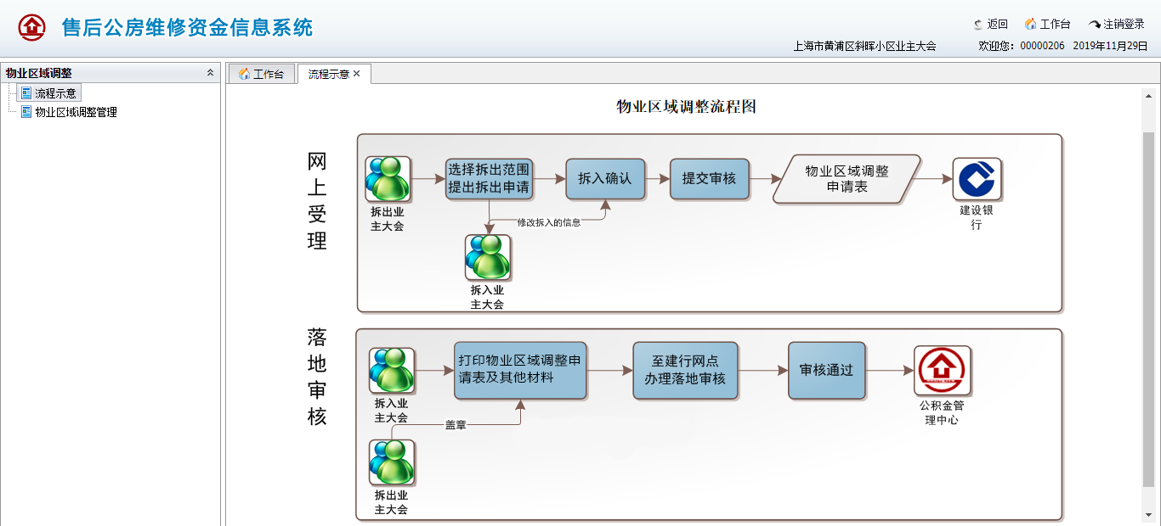
图1.3.10.1

拆出拆入管理
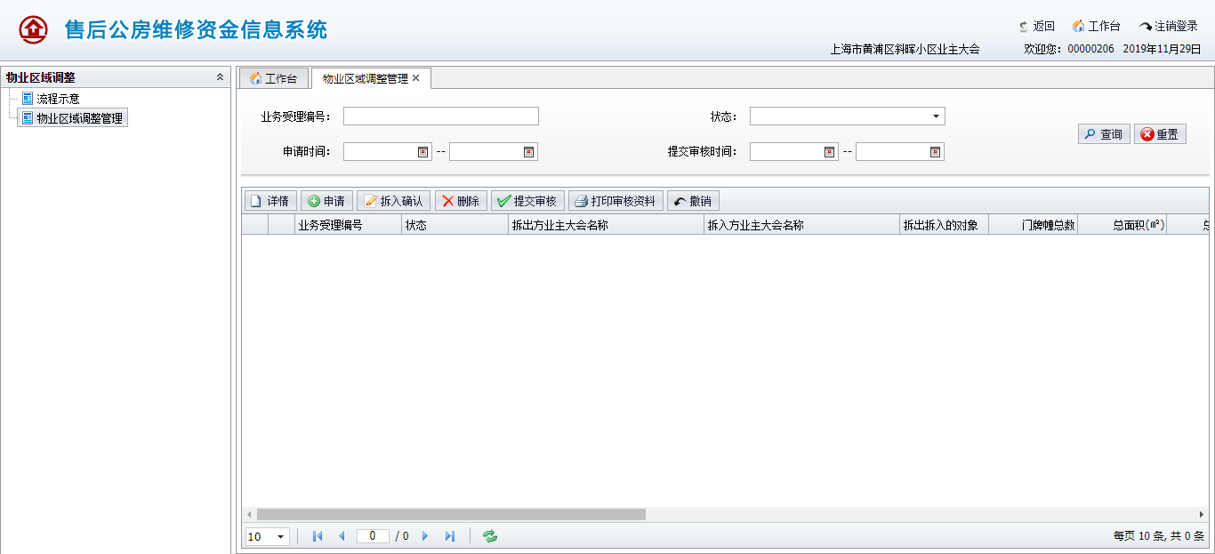
图1.3.10.2
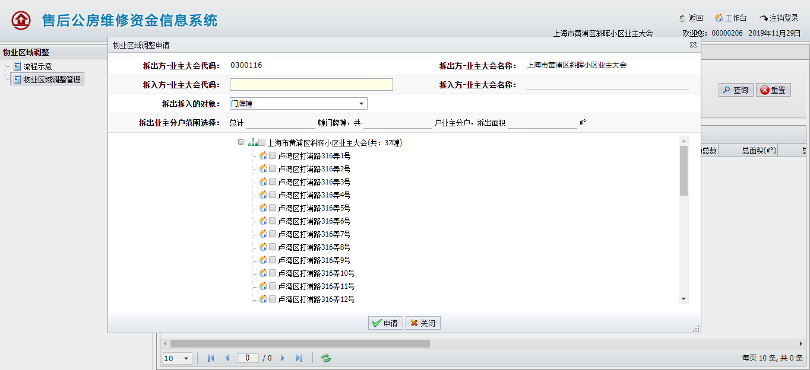
图1.3.10.3
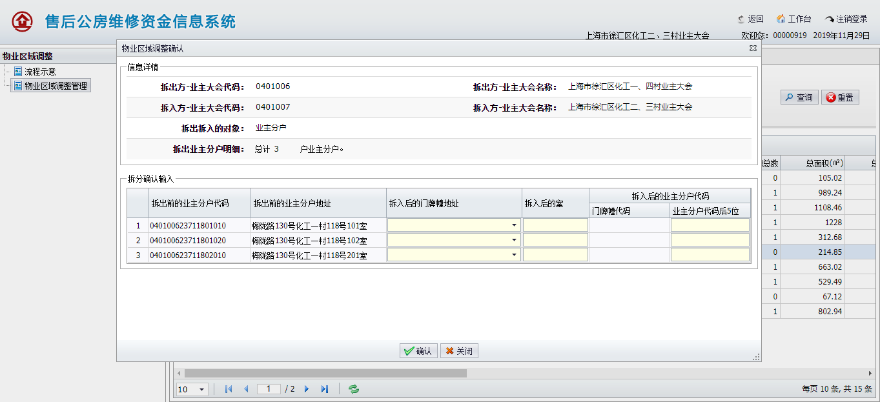
图1.3.10.4
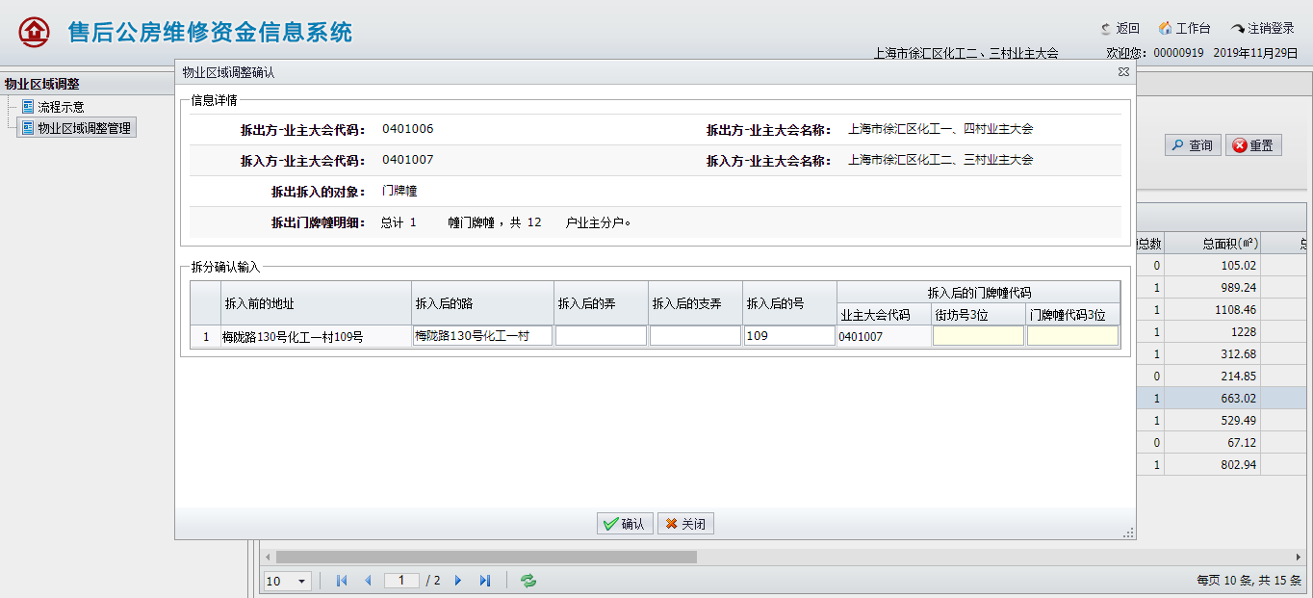
图1.3.10.5
提交建行业务操作类似，统一参考维修资金纠错管理中的操作流程。
申请：点击【申请】按钮，弹出申请页面，见图1.3.10.3，拆除方填写表单信息，拆入方-业主大会代码必须存在且不能和拆出方一样，可选择拆入拆出对象，对门牌幢或产业进行拆分。确认后点击【申请】按钮，系统校验通过后将保存业务数据。数据会进入拆入方的业务办理中，待拆入方确认后，拆入方进行后续操作。
拆入确认：选择一条数据，点击【拆入确认】，页面跳转至拆入确认页面，
根据拆入拆出对象不同，确认页面分别为：门牌幢确认页面见图1.3.10.5，产业确认页面见图1.3.10.4。填写表单信息，确认后，点击【确认】，系统将更新保存确认信息。

产业分户拆分

流程示意
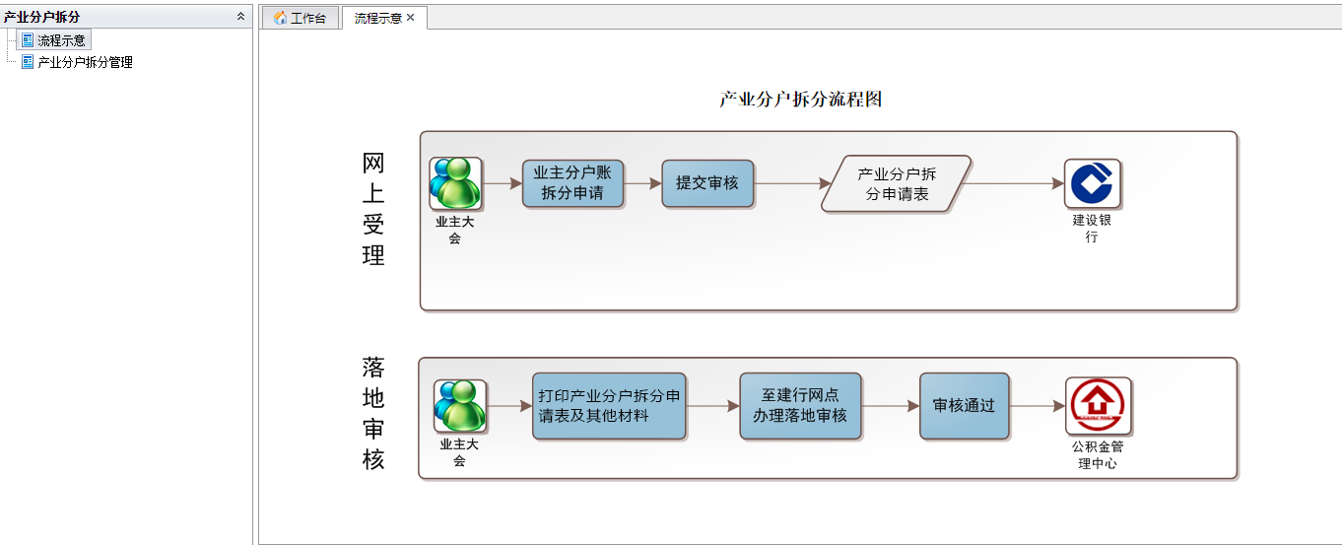
图1.3.11.1

产业分户拆分管理
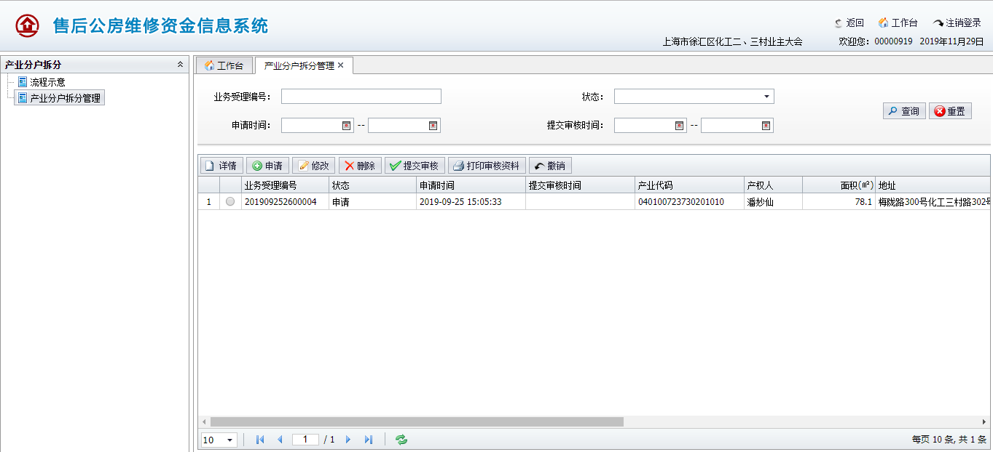
图1.3.11.2
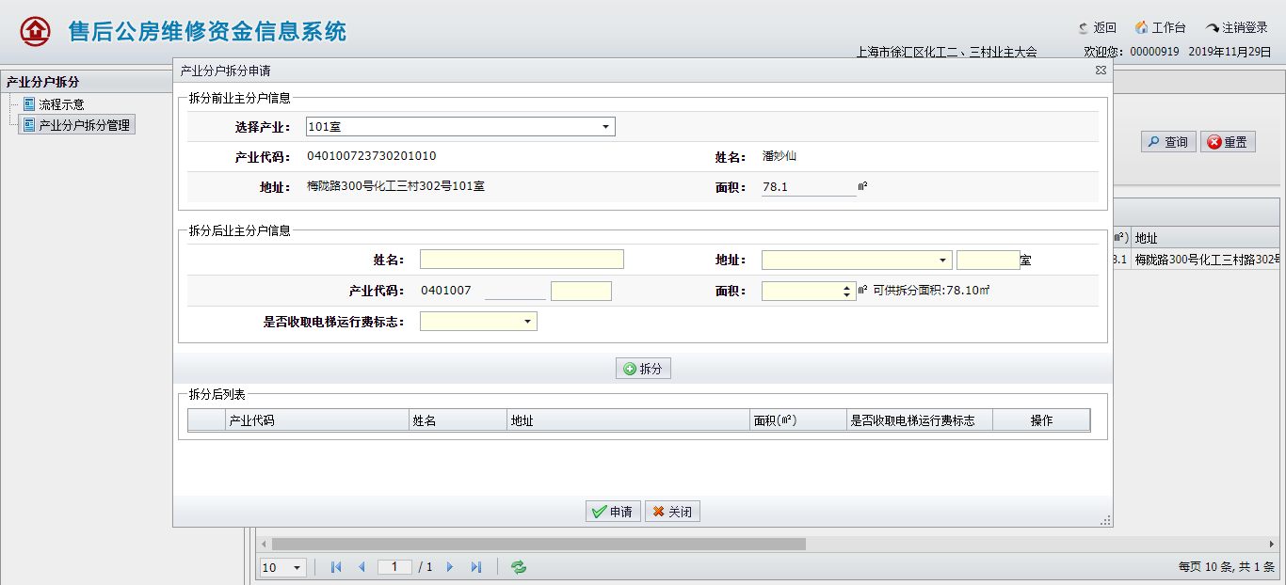
图1.3.11.3
提交建行业务操作类似，统一参考维修资金纠错管理中的操作流程。

申请：点击【申请】按钮，弹出申请页面，见图。选择拆分前产业，填写拆分后数据，点击【拆分】按钮，添加至拆分后列表中。只支持一户拆两户。拆分完毕后，点击【申请】按钮，系统校验通过后将保存业务数据。

产业分户合并

流程示意
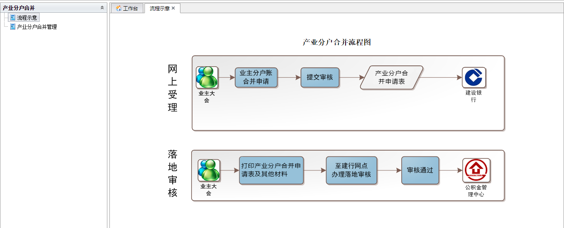
图1.3.12.1

产业分户合并管理
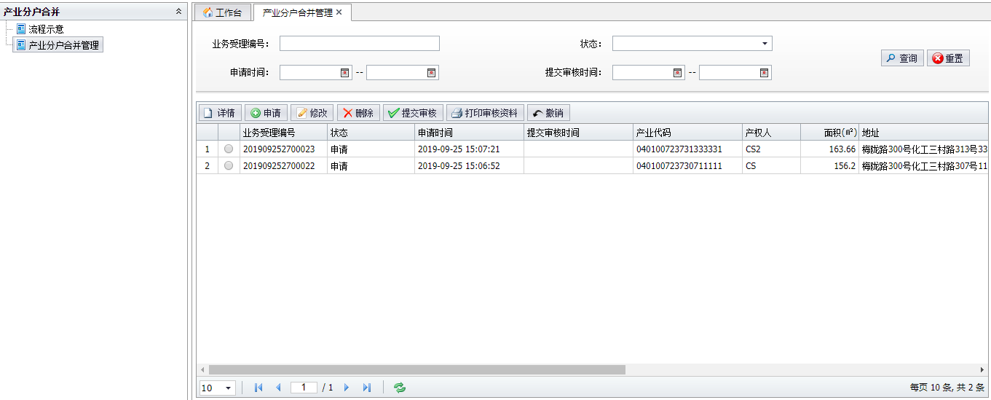
图1.3.12.2
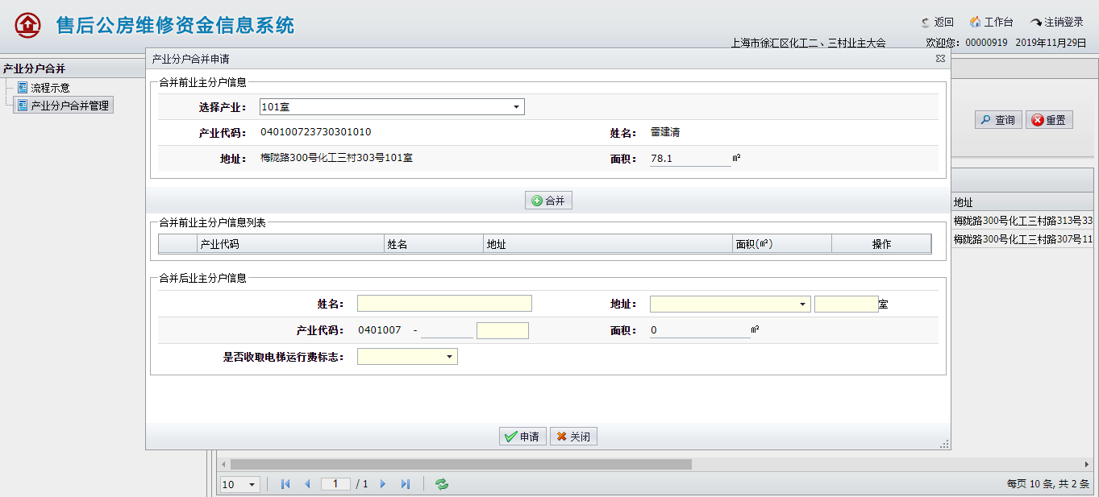
图1.3.12.3
提交建行业务操作类似，统一参考维修资金纠错管理中的操作流程。
申请：点击【申请】按钮，弹出申请页面，见图。选择合并前产业，点击【合并】按钮，添加至合并前列表中。只支持两户合一户，填写合并后产业信息。合并完毕后，点击【申请】按钮，系统校验通过后将保存业务数据。

业主大会信息变更

流程示意
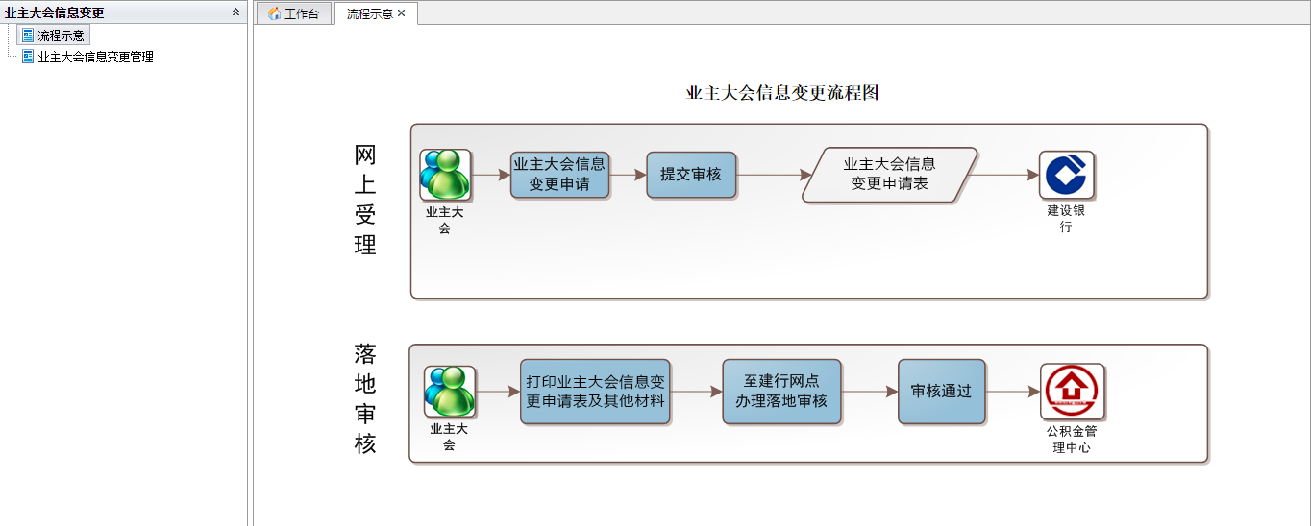
图1.3.13.1

业主大会信息变更管理
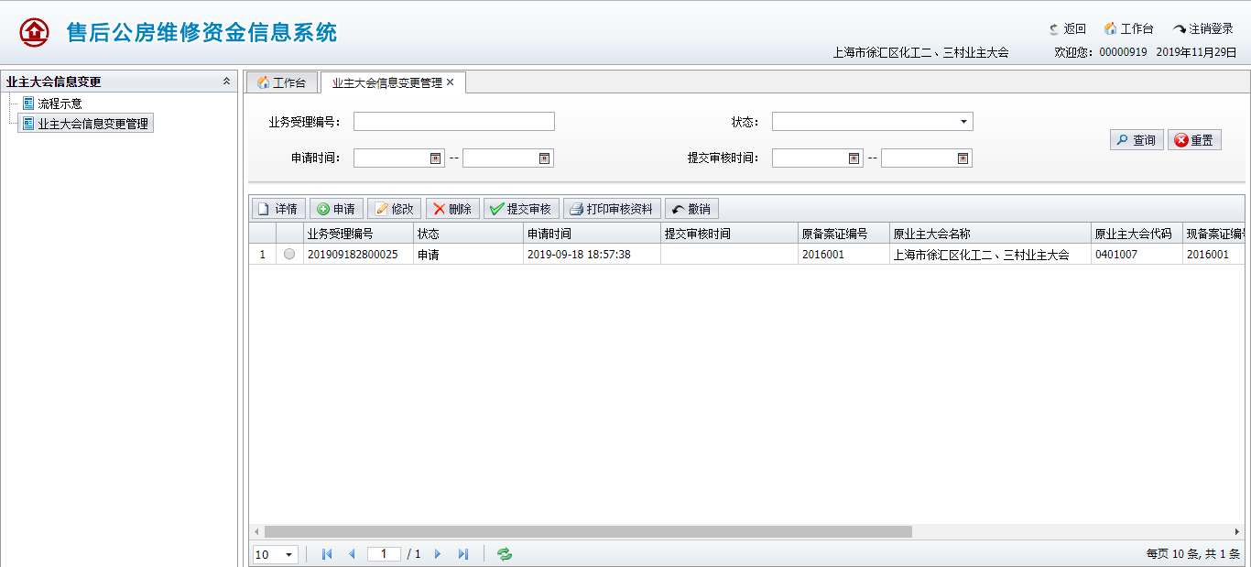
图1.3.13.2
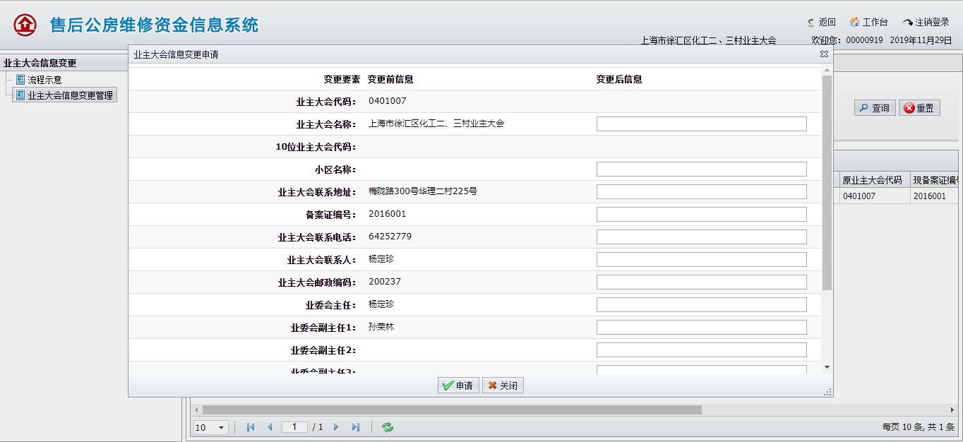
图1.3.13.3
提交建行业务操作类似，统一参考维修资金纠错管理中的操作流程。
申请：点击【申请】按钮，弹出申请页面，见图。填写需要变更的数据，无需变更不用填写，业主大会会计账号变更，需要重新选择支行。确认后，点击【申请】按钮，系统校验通过后将保存业务数据。
。

业主大会财务审计

流程示意
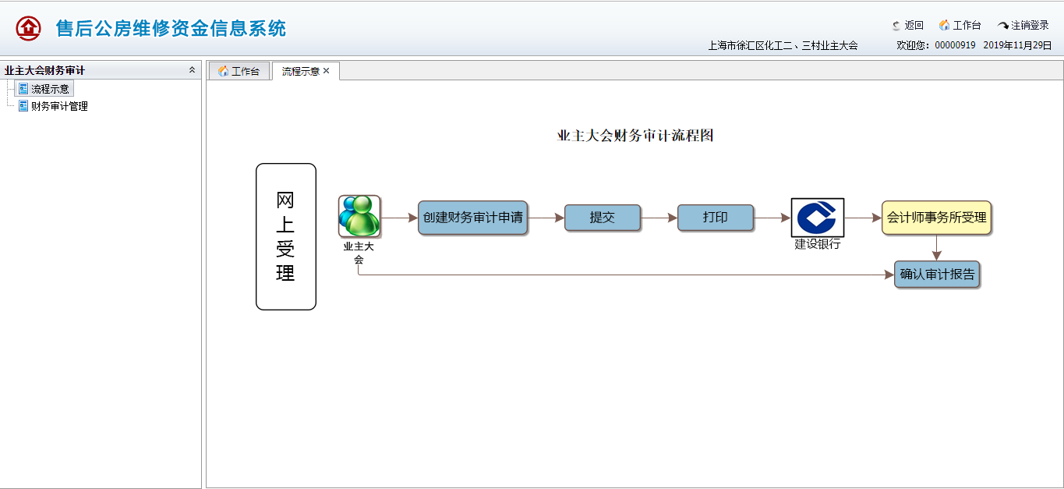
图1.3.14.1

财务审计管理
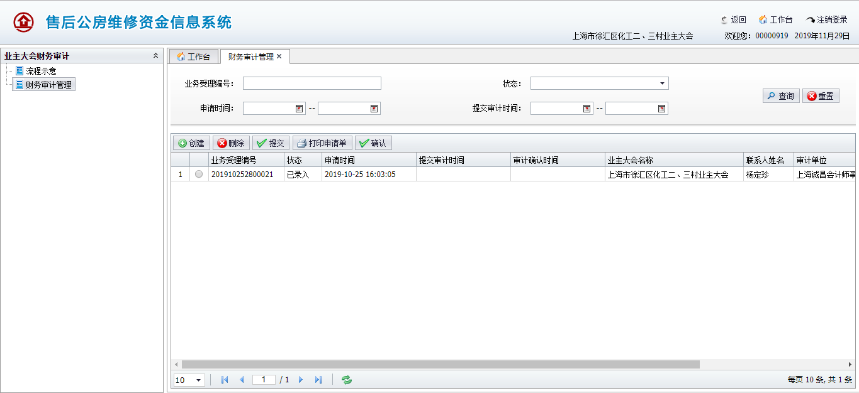
图1.3.14.2
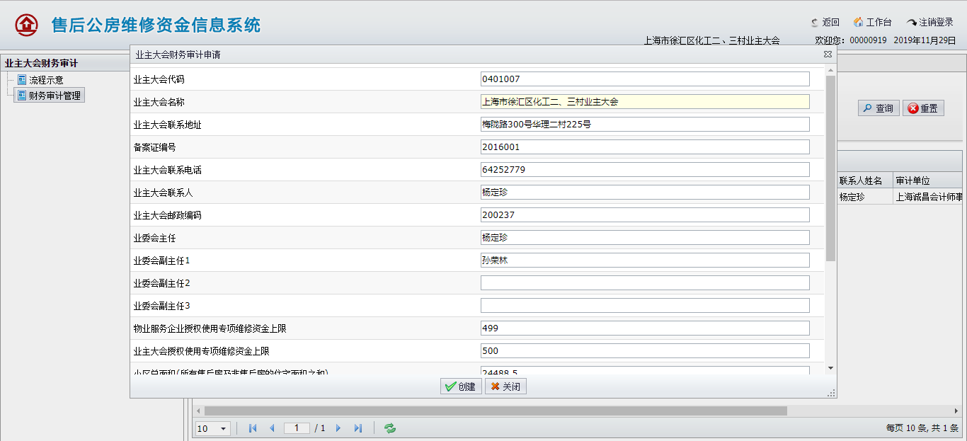
图1.3.14.3
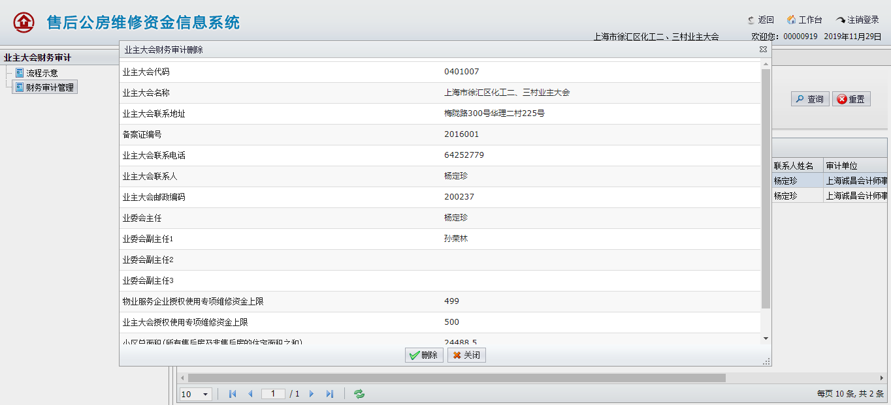
图1.3.14.4
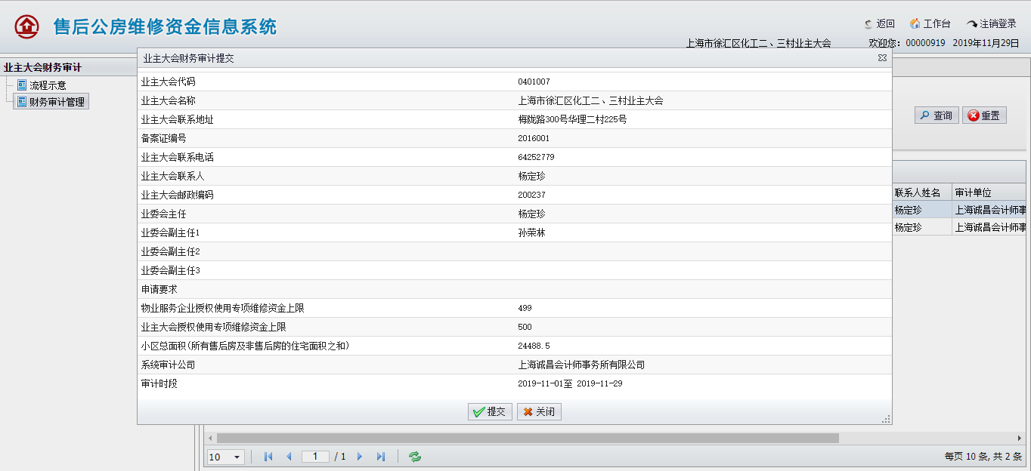
图1.3.14.5
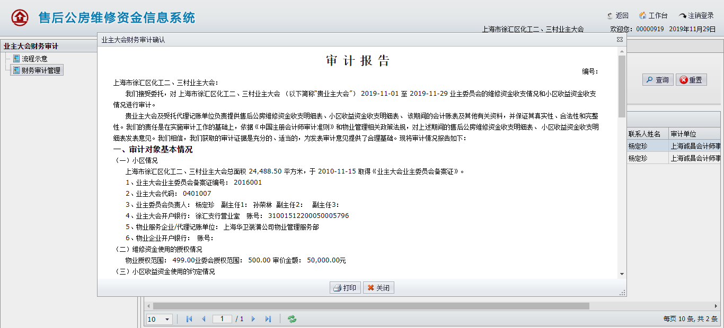
图1.3.14.6
查询：可通过业务受理编号（模糊匹配）、状态、申请时间、提交审计时间查询财务审计数据。见图1.3.14.2。
创建：点击【创建】按钮，弹出业主大会财务审计申请页面，见图1.3.14.3。填写表单信息，选择审计公司后点击【创建】，系统校验通过后将创建业务数据。
删除：选择一条数据，点击【删除】按钮，弹出删除确认页面，见图1.3.14.4。确认后，点击【删除】，系统将删除这条财务审计信息。
提交：选择一条数据，点击【提交】按钮，弹出提交确认页面，见图1.3.14.5。确认后点击【提交】，系统将财务审计数据提交至审计公司。以便后续处理。
打印申请表：选择一条数据，点击【打印申请表】，系统将打印业主大会财务审计表单PDF。
确认：选择一条状态为待确认的数据，点击【确认】按钮，弹出确认页面，见图1.3.14.6。点击【确认】后，系统将更新财务审计状态。

物业企业信息变更

流程示意
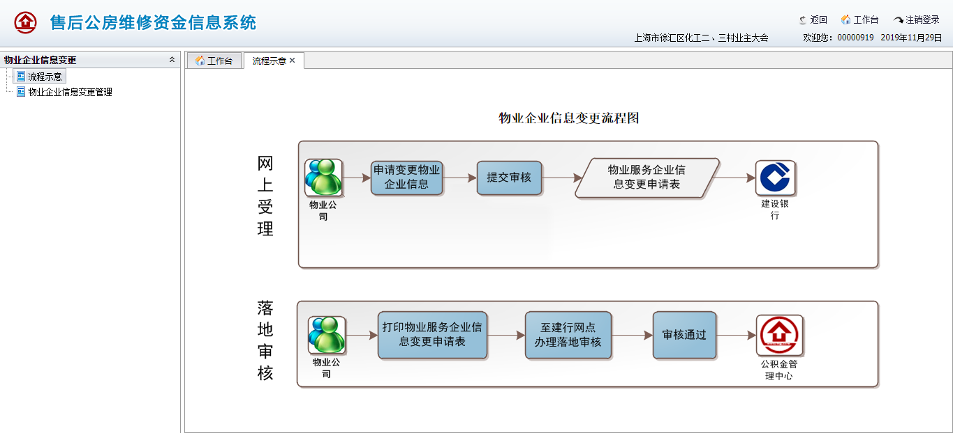
图1.3.15.1

物业企业信息变更管理
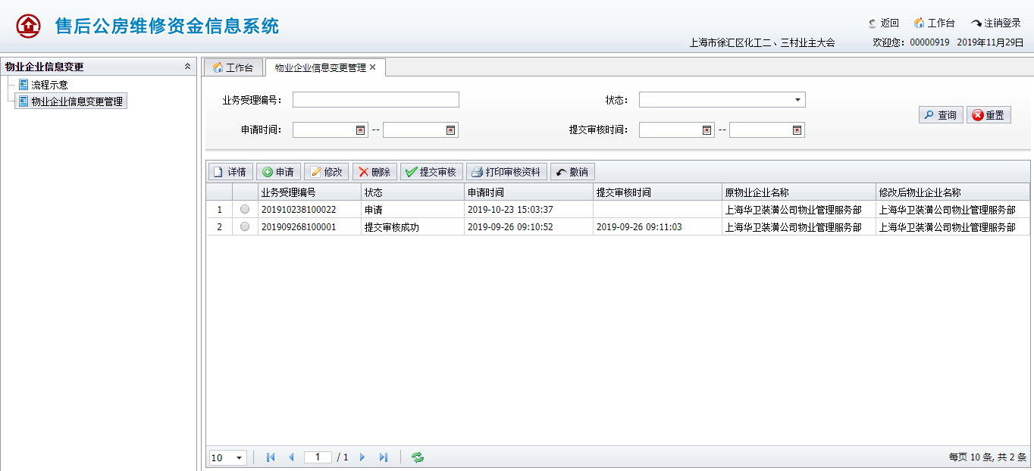
图1.3.15.2
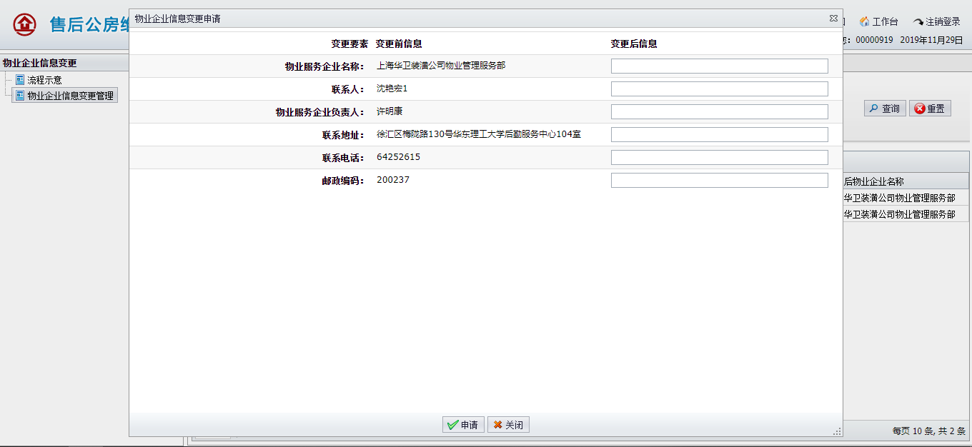
图1.3.15.3
提交建行业务操作类似，统一参考维修资金纠错管理中的操作流程。
申请：点击【申请】按钮，弹出申请页面，见图。填写需要变更的数据，无需变更不用填写。确认后，点击【申请】按钮，系统校验通过后将保存业务数据。

业主姓名变更

流程示意
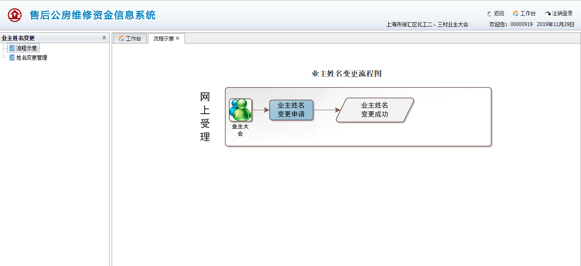
图1.3.16.1

姓名变更管理
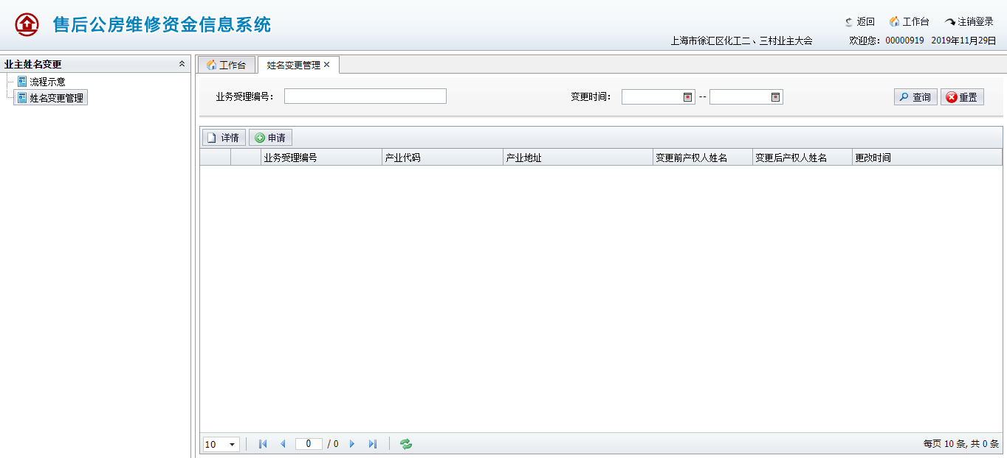
图1.3.16.2
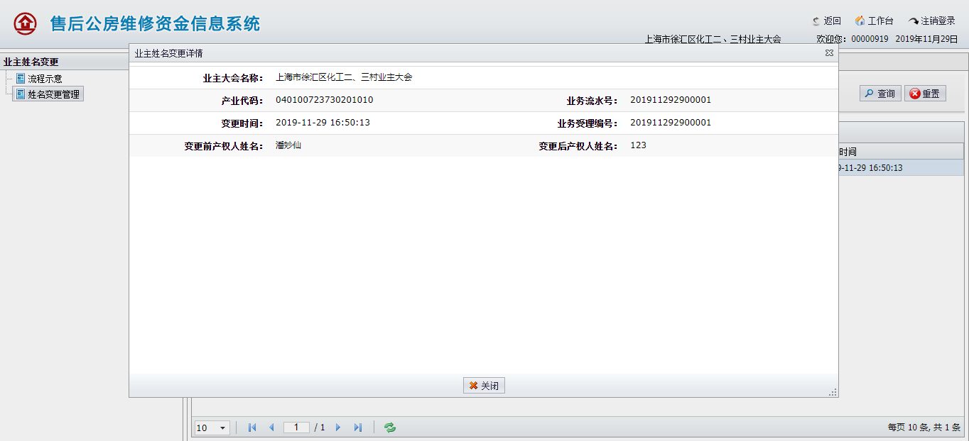
图1.3.16.3
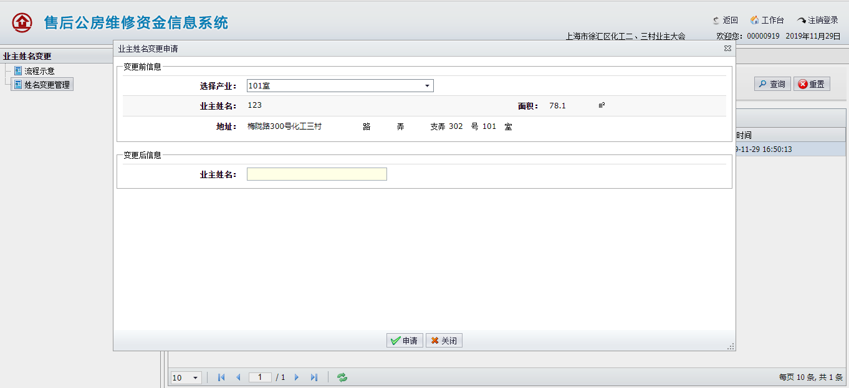
图1.3.16.4
详情：选择一条数据，点击【详情】按钮，弹出业主姓名变更详情页面，见图1.3.16.3。
申请：点击【申请】按钮，弹出申请页面，见图1.3.16.4。选择需要变更的产业，填写表单信息，确认后点击【申请】，系统将保存信息变更记录。

产业信息变更

流程示意
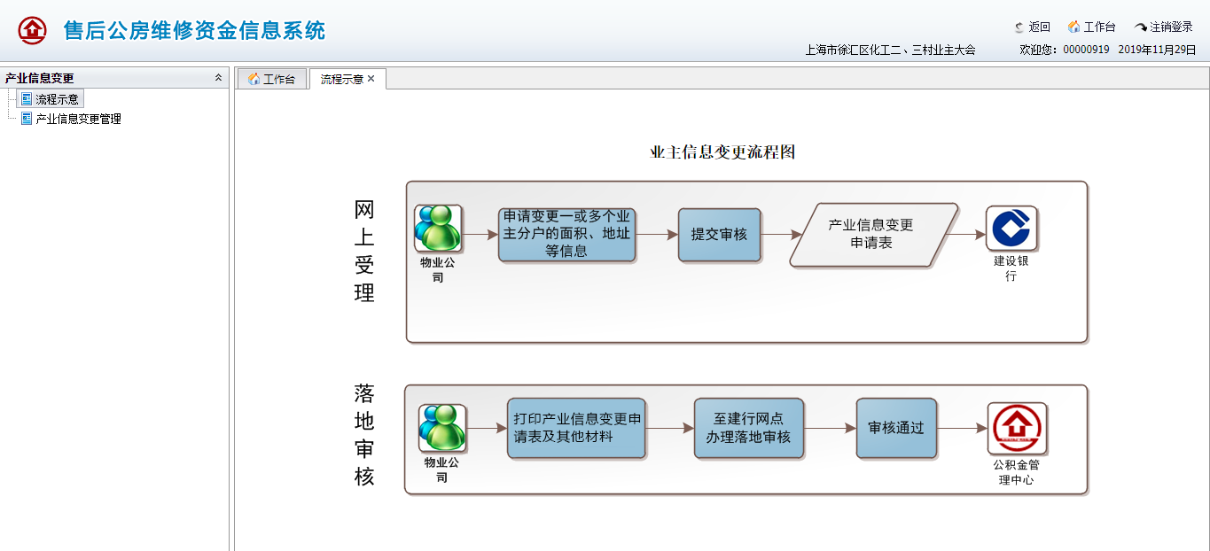
图1.3.17.1

产业信息变更管理
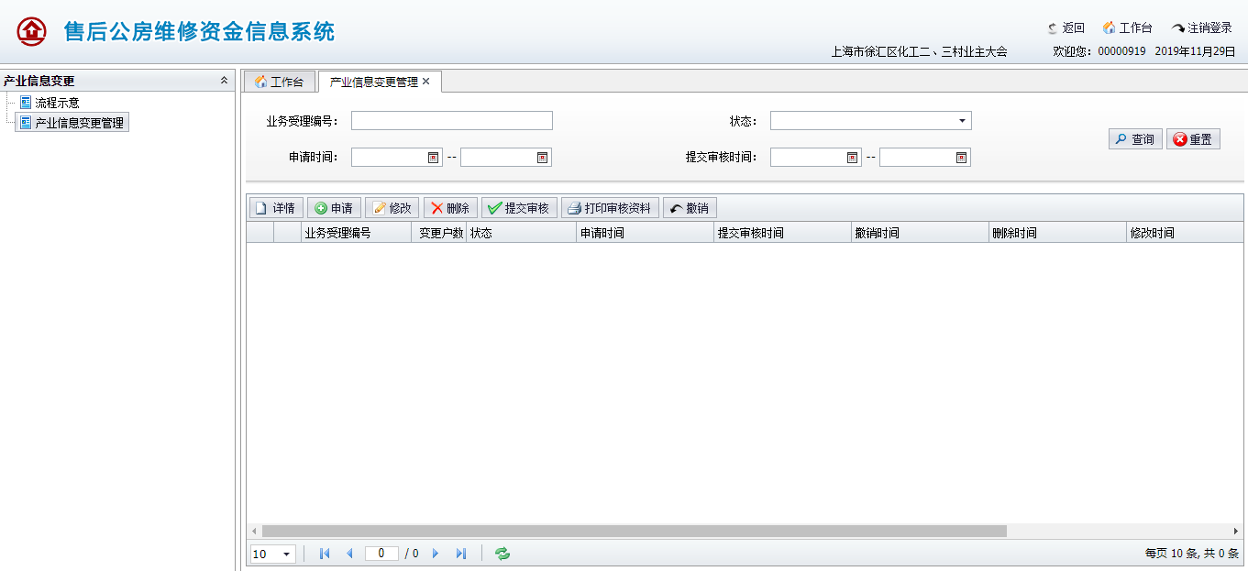
图1.3.17.2
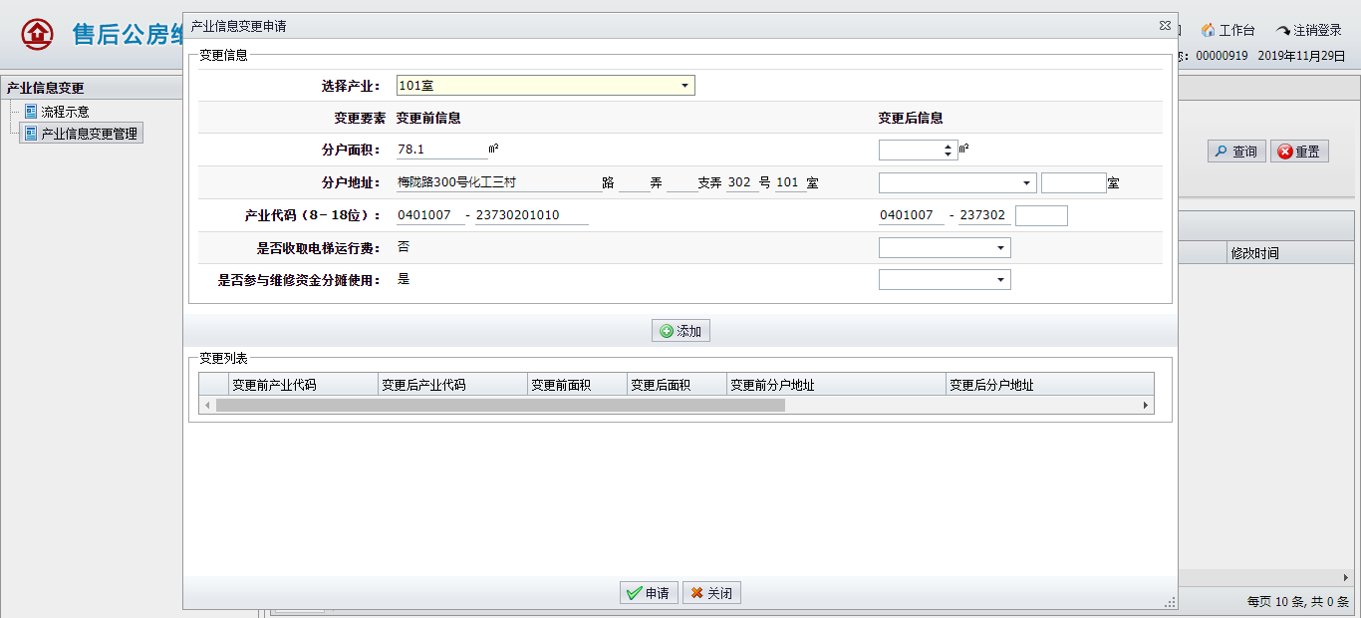
图1.3.17.3
提交建行业务操作类似，统一参考维修资金纠错管理中的操作流程。
申请：点击【申请】按钮，弹出申请页面，见图。选择需要变更的产业，填写表单信息，无需变更不需要填写。确认后，点击【添加】按钮，将变更数据加入变更列表中，可以一次变更多个产业。点击【申请】按钮，系统校验通过后将保存业务数据。

门幢信息变更

流程示意
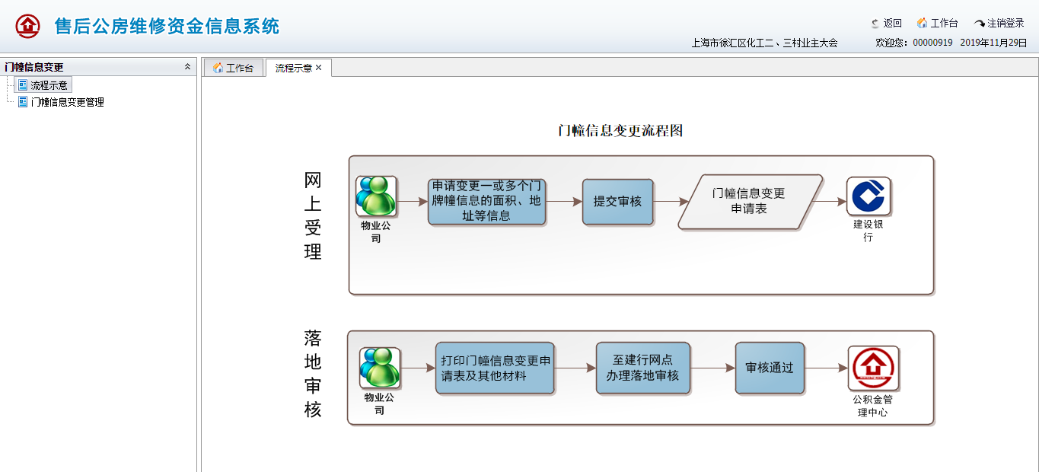
图1.3.18.1

门幢信息变更管理
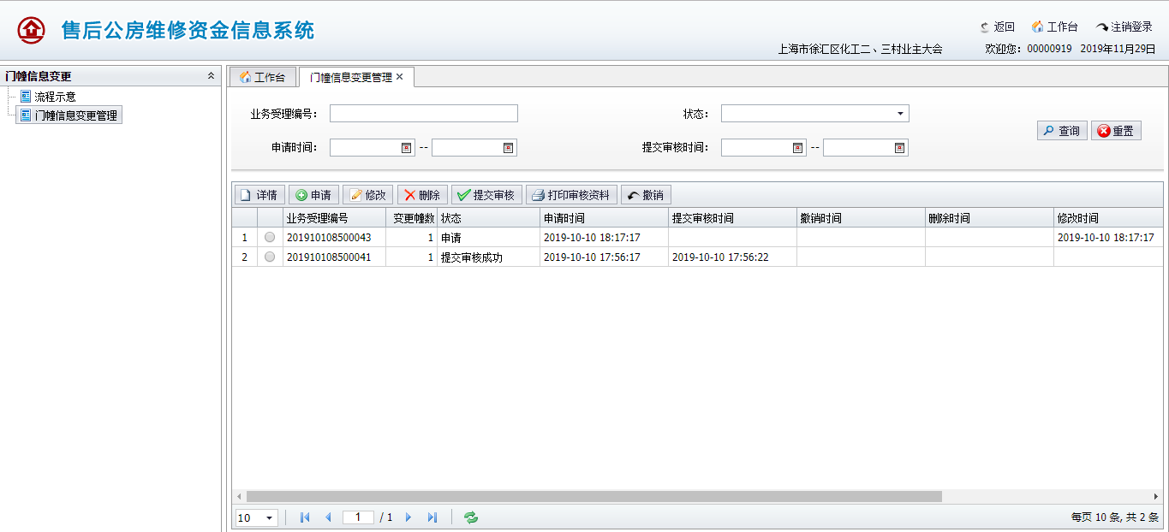
图1.3.18.2
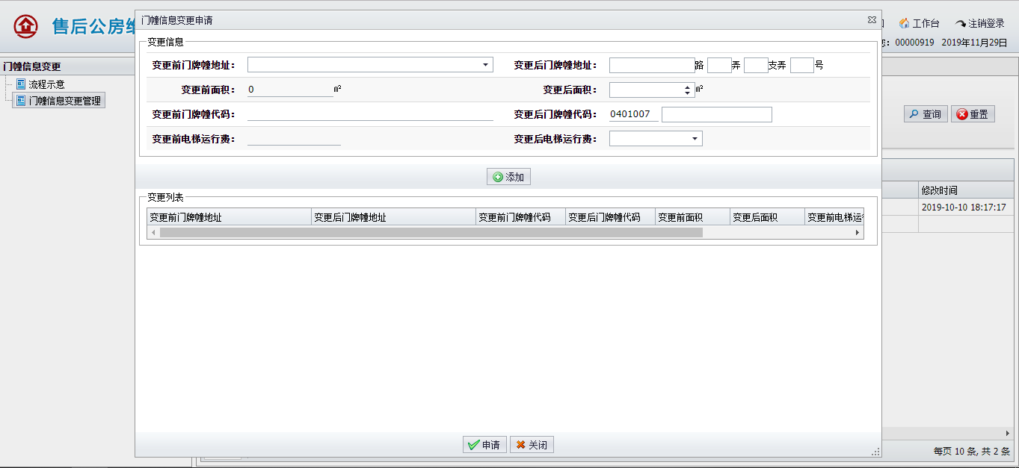
图1.3.18.3
提交建行业务操作类似，统一参考维修资金纠错管理中的操作流程。
申请：点击【申请】按钮，弹出申请页面，见图。选择需要变更的门牌幢，填写表单信息，无需变更不需要填写。确认后，点击【添加】按钮，将变更数据加入变更列表中，可以一次变更多个门牌幢。点击【申请】按钮，系统校验通过后将保存业务数据。

门幢信息管理

流程示意
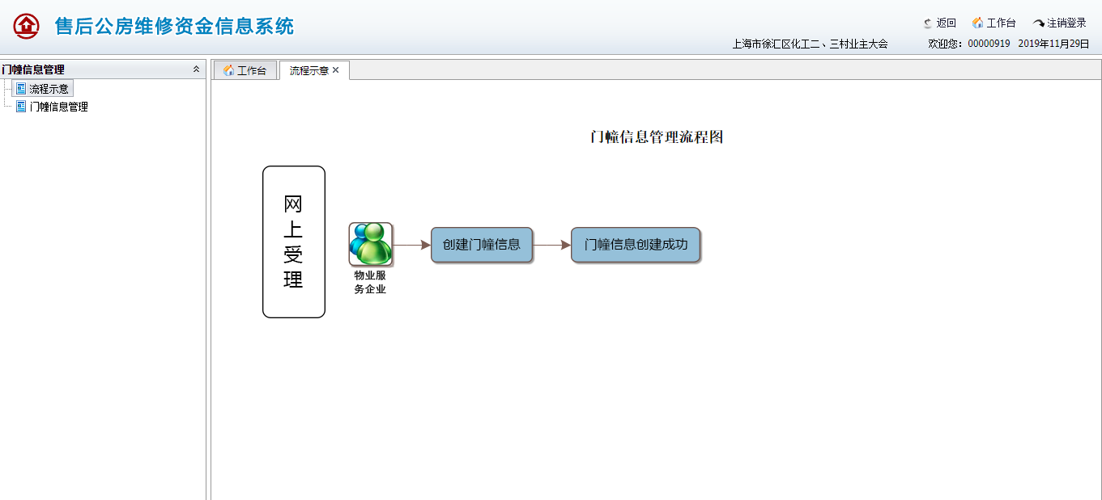
图1.3.19.1

门幢信息管理
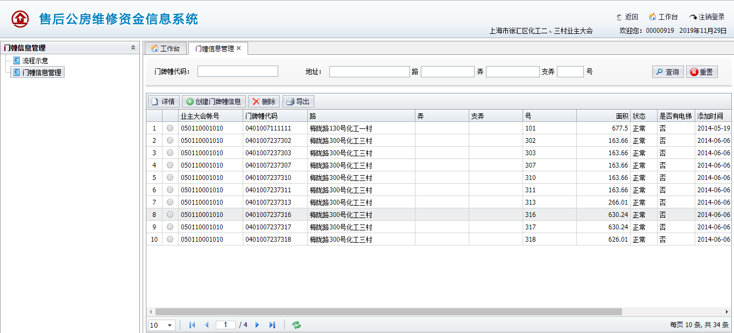
图1.3.19.2
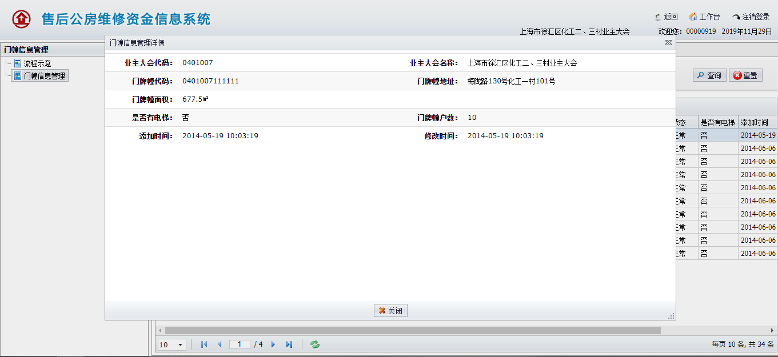
图1.3.19.3
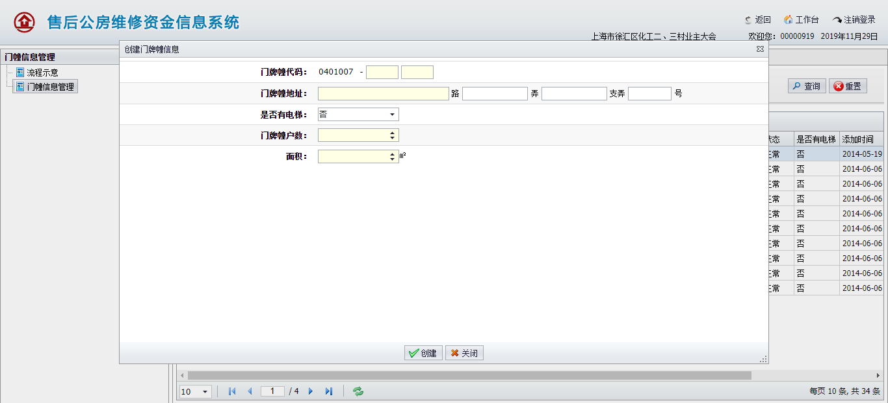
图1.3.19.4
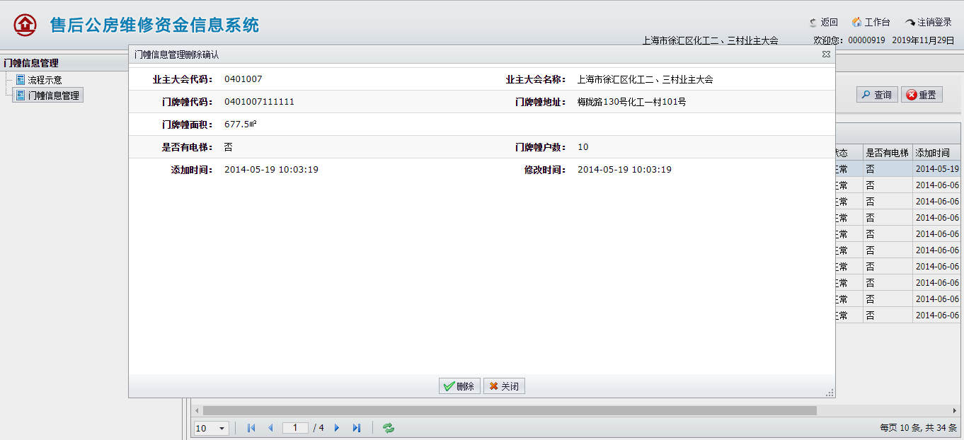
图1.3.19.5
查询：可通过门牌幢代码（模糊匹配）、地址（模糊匹配）查询门牌幢信息，见图1.3.21.2。
详情：选择一条数据，点击【详情】按钮，弹出详情页面，见图1.3.19.3。
创建门牌幢信息：点击【创建门牌幢信息】，弹出创建门牌幢信息页面，见图1.3.21.4。填写表单信息，点击【创建】按钮，系统将保存门牌幢数据。
删除：选择一条数据，点击【删除】按钮，弹出删除确认页面，见图1.3.19.5。确认后点击【删除】，系统将删除这条门牌幢信息。
导出：点击【导出】按钮，系统将导出门牌幢数据表格。

物业绑定业主大会

绑定新业主大会
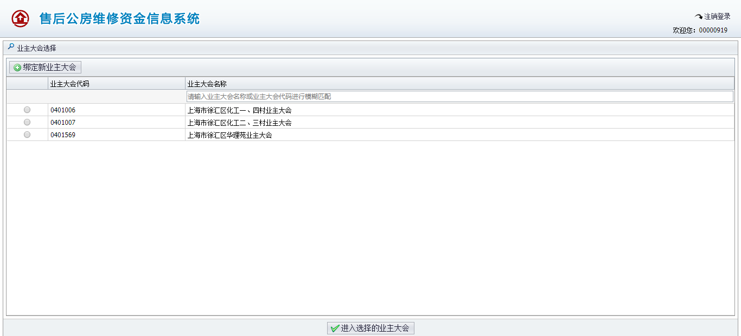
图1.3.20.1

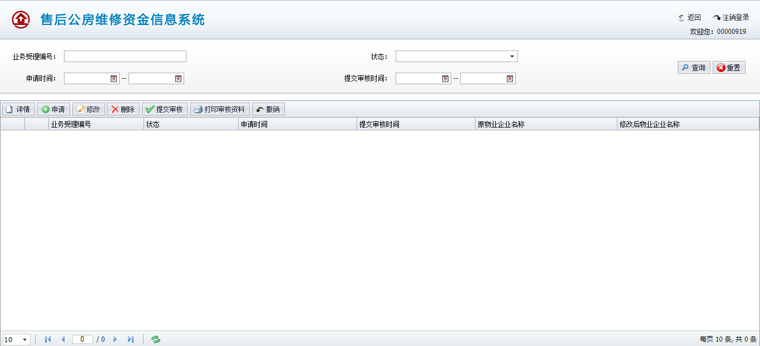
图1.3.20.2
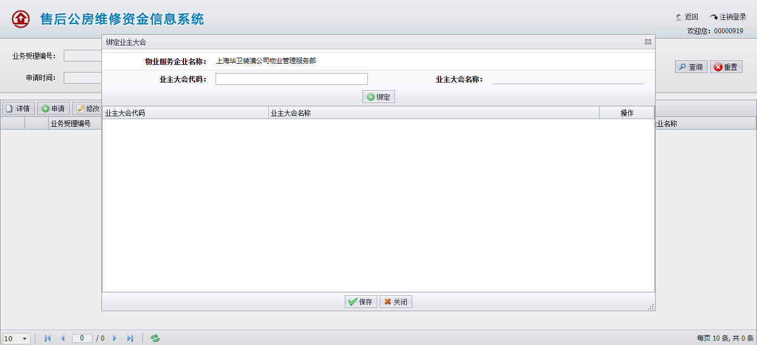
图1.3.20.3

提交建行业务操作类似，统一参考维修资金纠错管理中的操作流程。
申请：点击【申请】按钮，弹出申请页面，见图1.3.20.3。填入已注册成功的业主大会代码。确认后，点击【绑定】按钮，系统将新的业主大会加入业主大会列表中，可以一次变添加多个业主大会。点击【保存】按钮，系统校验通过后将保存业务数据。

查询统计

账户信息查询

业主大会信息查询
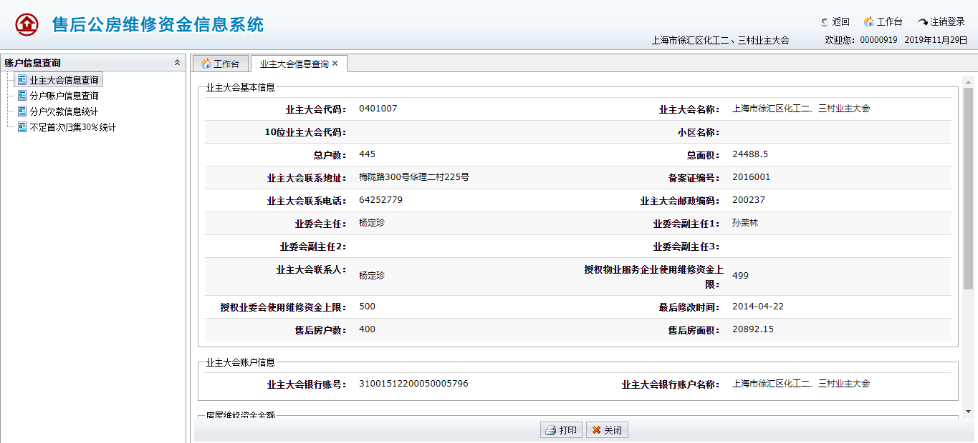
提供打印功能。

分户账户信息查询
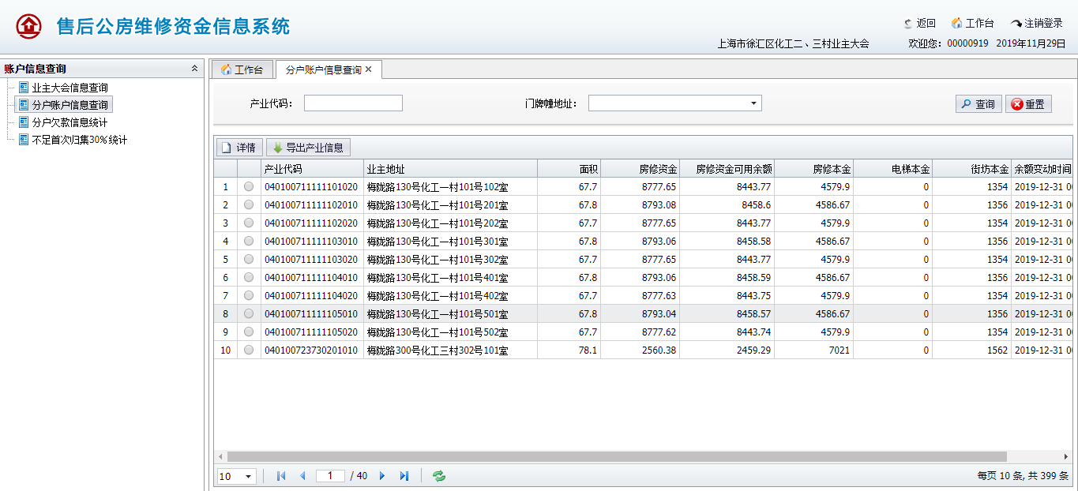
提供查询，详情，导出产业信息功能。

分户欠款信息统计
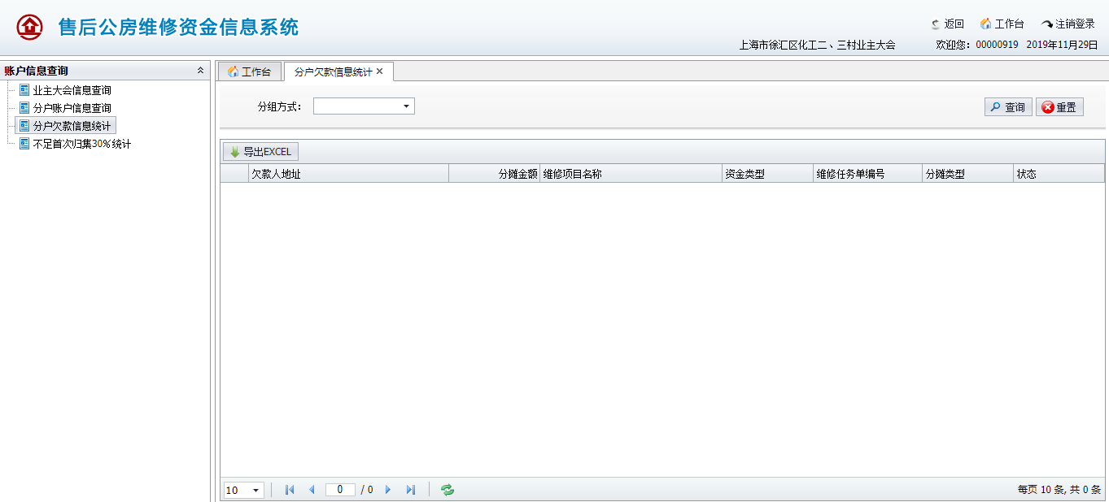
提供查询，导出EXCEL功能。

不足首次归集30％统计
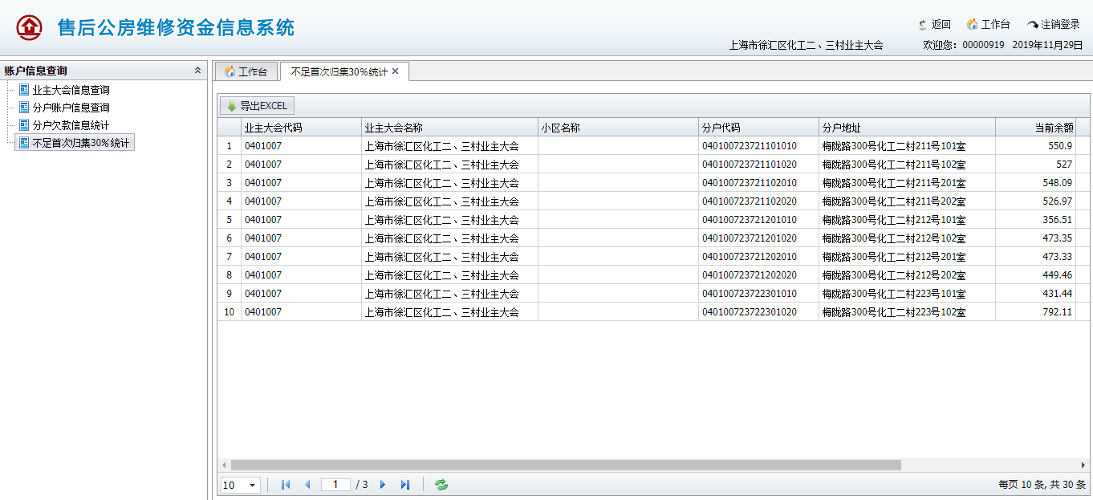
提供导出不足首次归集30%的产业信息功能。

资金变动查询

业主大会流水统计
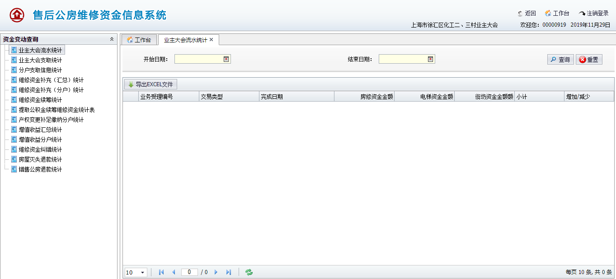
提供查询，导出EXCEL文件功能。

业主大会支取统计
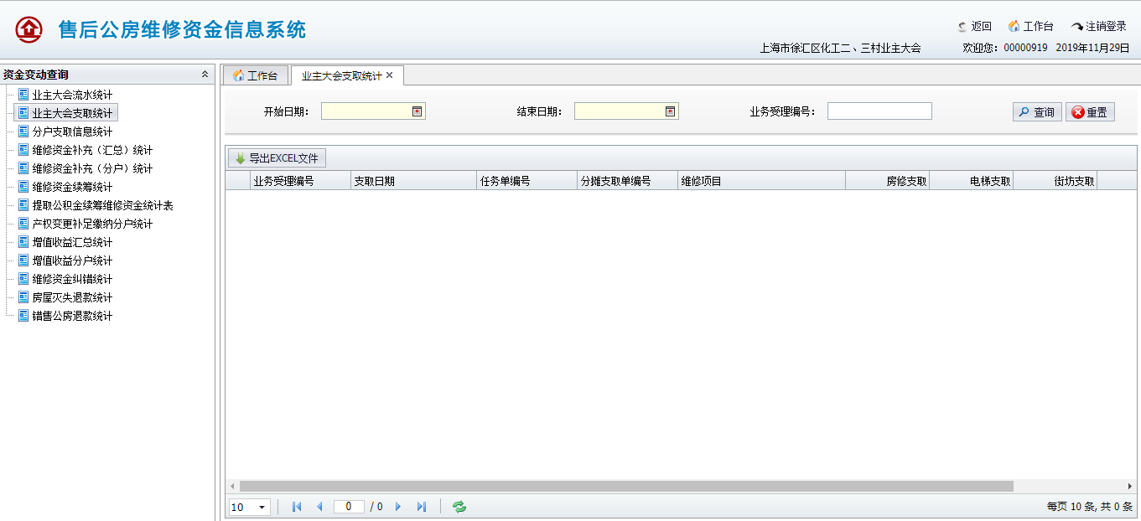
提供导出EXCEL文件功能。

分户支取统计
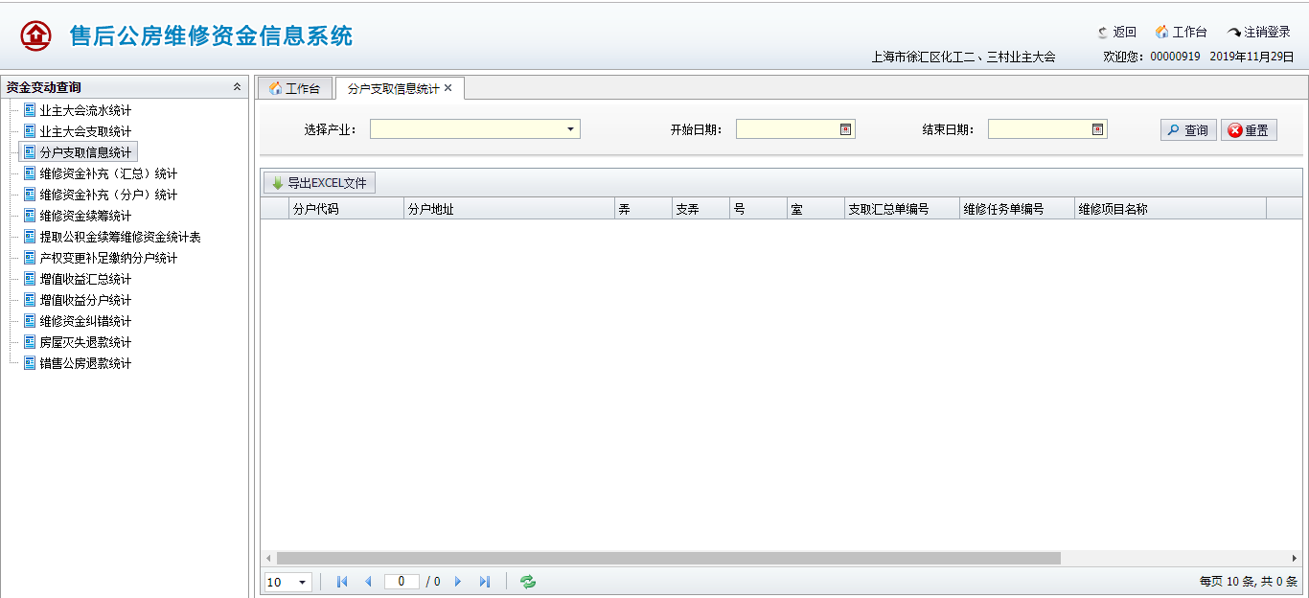
提供查询，导出EXCEL功能。

维修资金补充（汇总）统计
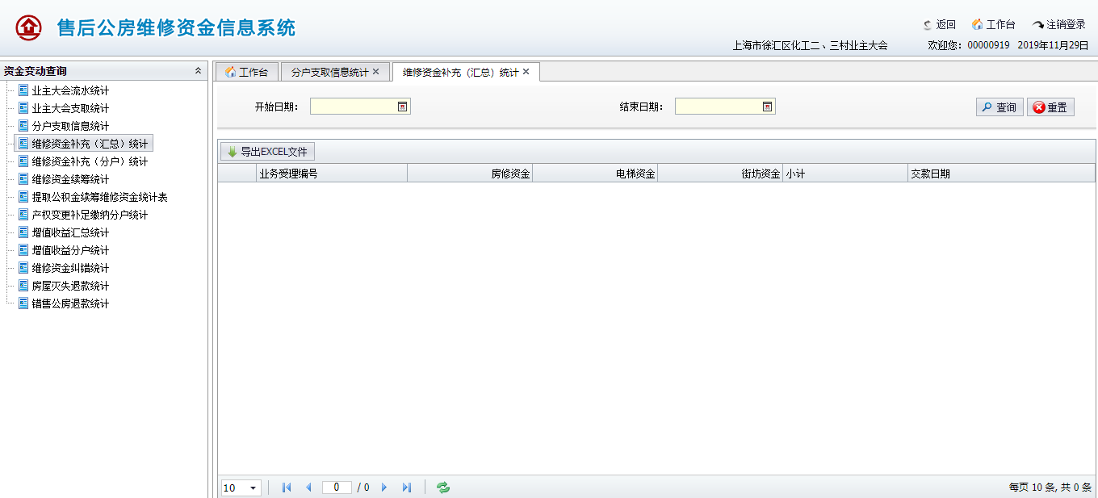
提供查询，导出EXCEL功能。

维修资金补充（分户）统计
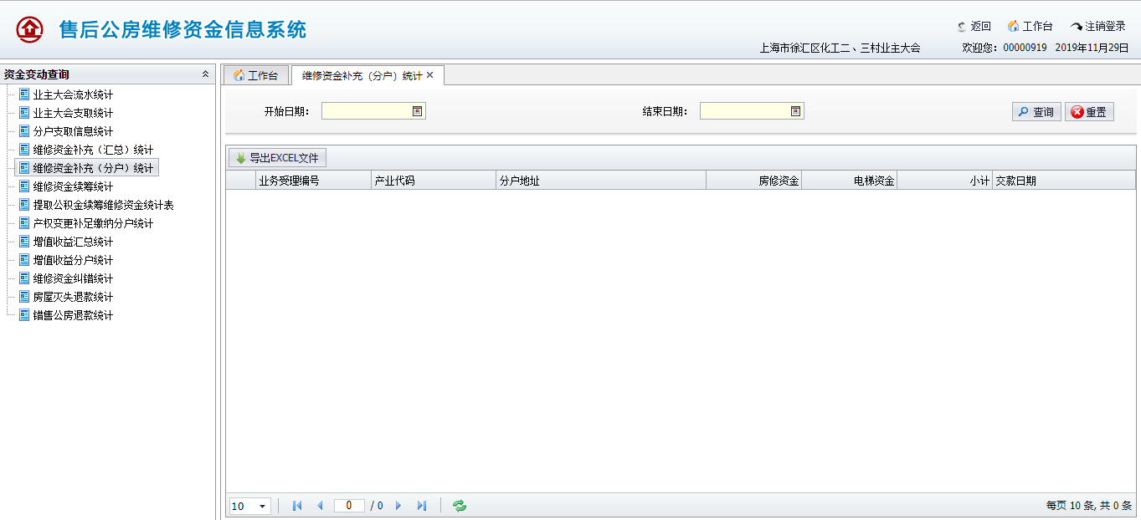
提供查询，导出EXCEL功能。

维修资金续筹统计
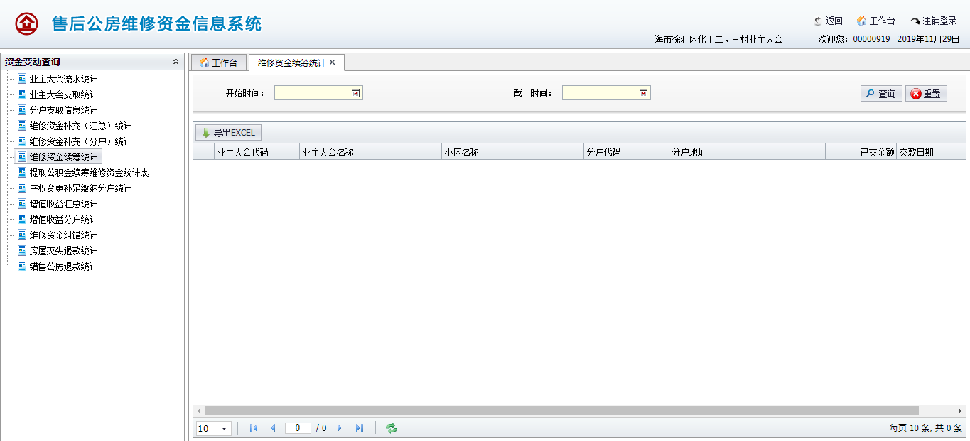
提供导出EXCEL续筹维修资金已交统计信息功能。

产权变更补足缴纳分户统计
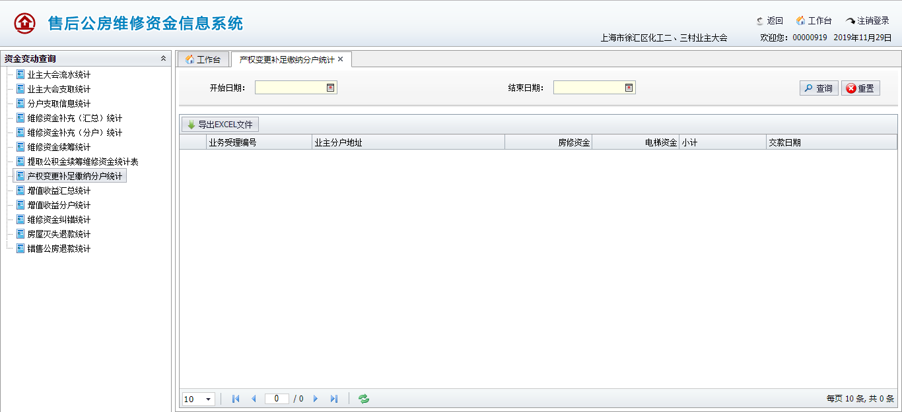
提供导出提取产权变更补足缴纳分户统计功能。

增值收益汇总统计
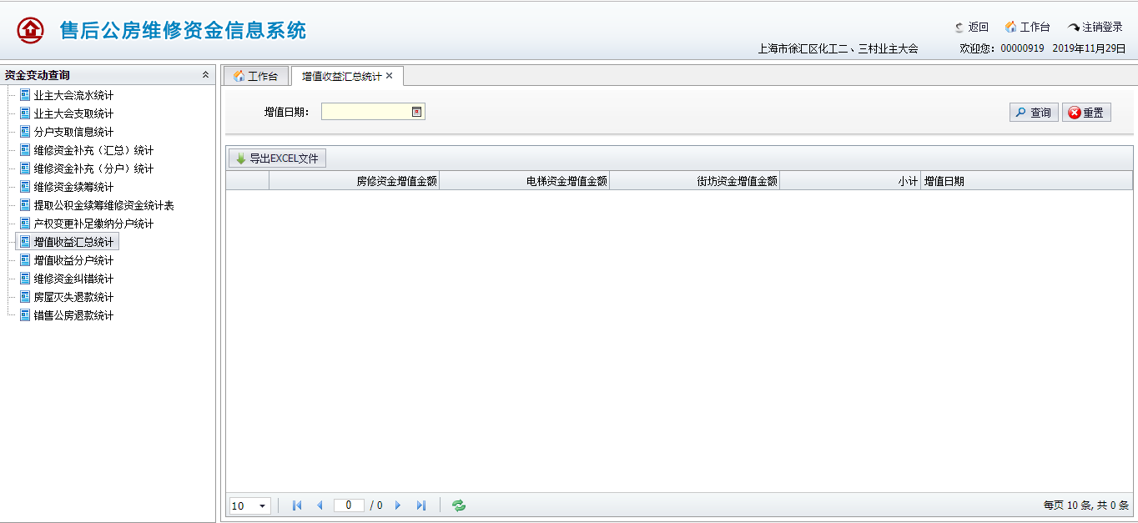
提供查询，导出EXCEL文件功能。

增值收益分户统计
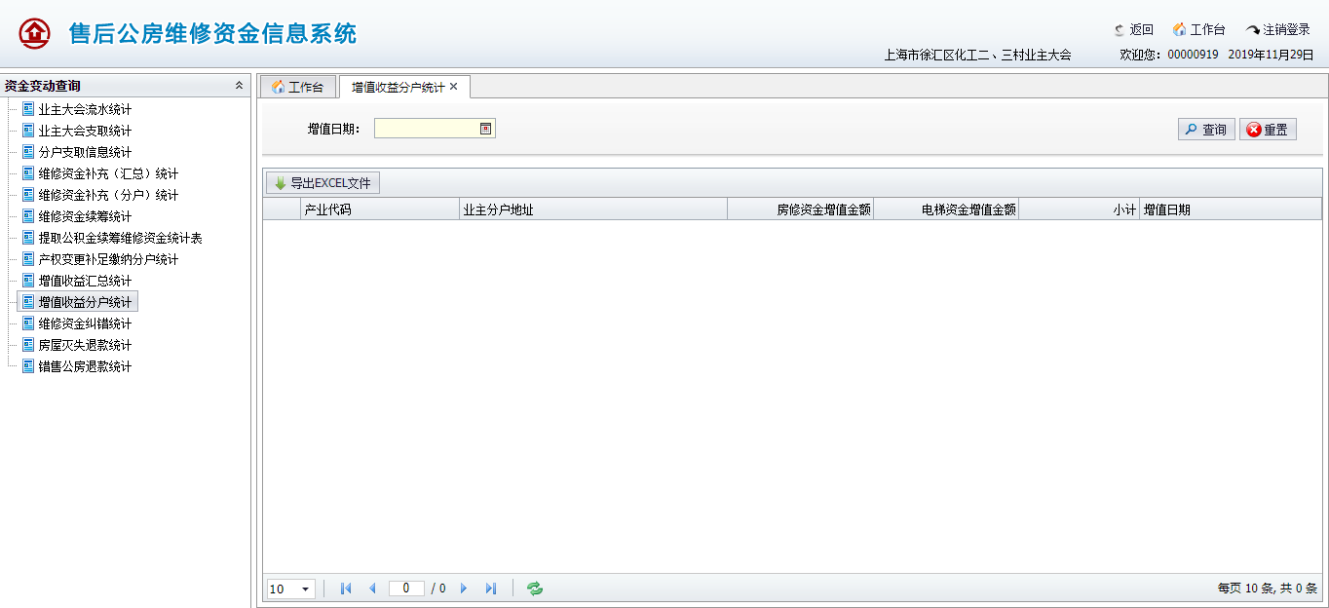
提供查询，导出EXCEL文件功能。

维修资金纠错统计
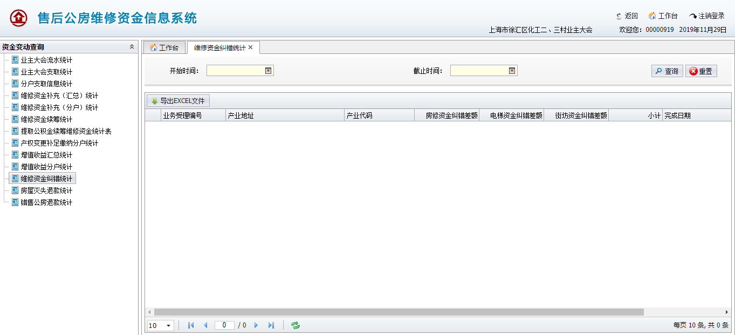
提供查询，导出EXCEL文件功能。

房屋灭失退款统计
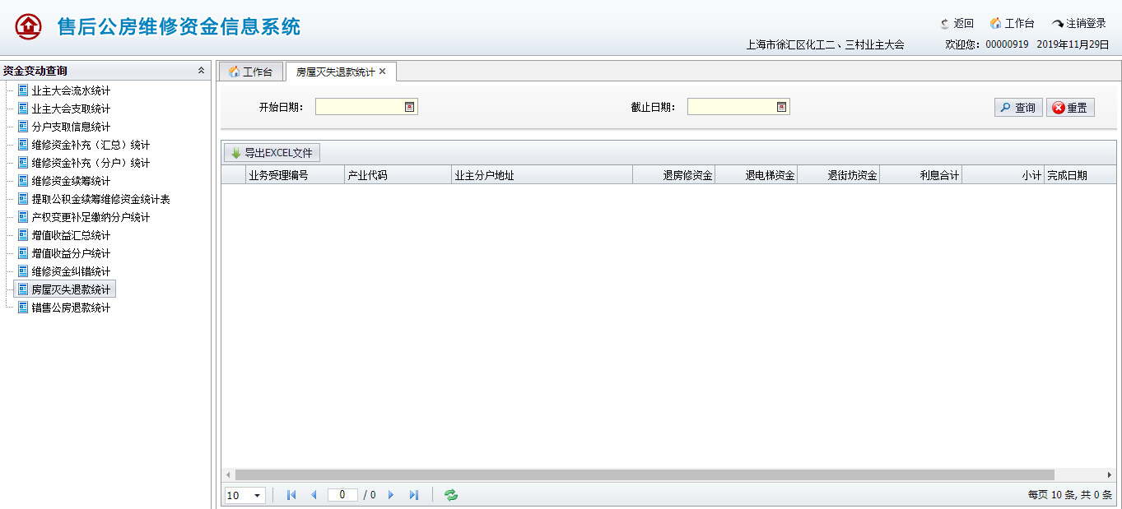
提供查询，导出EXCEL功能。

错售公房退款统计
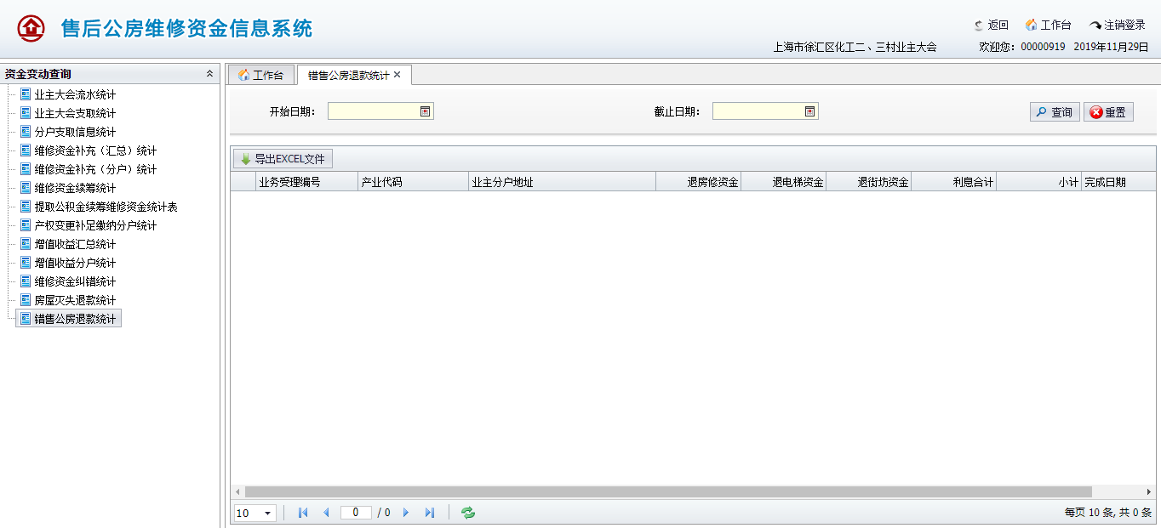
提供查询，导出EXCEL文件功能。

账目公布报表

维修资金账目公布报表
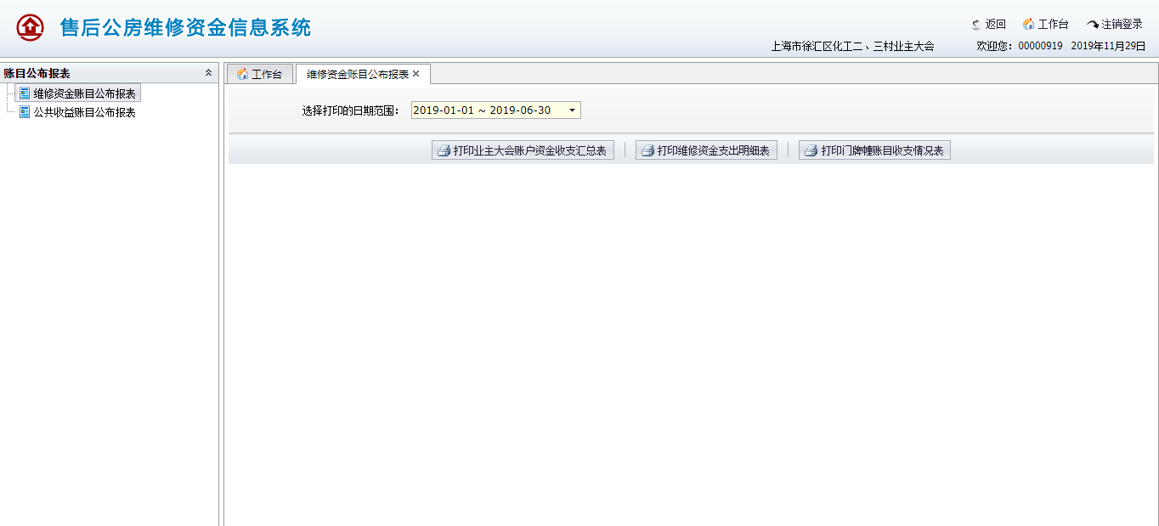

公共收益账目公布报表
